**目录**

[一、PICGUI-C-2D用户手册 1](#_Toc8139)

[1 软件介绍 1](#_Toc10602)

[1.1 PICGUI-C 概述 1](#_Toc14312)

[1.2 配置需求 1](#_Toc13958)

[1.3 菜单栏介绍 2](#_Toc30676)

[1.3.1 开始 2](#_Toc2596)

[1.3.1.1 文件 2](#_Toc26491)

[1.3.1.2 编辑 3](#_Toc3542)

[1.3.1.3 运行 3](#_Toc11793)

[1.3.1.4 后处理 3](#_Toc26666)

[1.3.1.5 帮助 4](#_Toc11127)

[1.3.1.6 工程设置 4](#_Toc1780)

[1.3.2 建模 4](#_Toc21948)

[1.3.3物理设置 4](#_Toc4439)

[2 安装和配置流程 1](#_Toc17312)

[2.1 本地运行方式 1](#_Toc9899)

[2.2 网络运行方式 1](#_Toc21575)

[3 使用流程 3](#_Toc14827)

[4 前处理 6](#_Toc9604)

[4.1 工程设置 6](#_Toc5469)

[4.1.1 基本设置 6](#_Toc21849)

[4.1.1.1 模型信息设置 6](#_Toc12417)

[4.1.1.2 工作区间设置 6](#_Toc12451)

[4.1.2 常规定义 7](#_Toc4762)

[4.1.2.1 材料定义 7](#_Toc16403)

[4.1.2.2 场环境定义 8](#_Toc3650)

[4.1.2.3 新型粒子定义 8](#_Toc28115)

[4.1.3 算法设置 9](#_Toc18160)

[4.1.3.1 时域计算设置 9](#_Toc4503)

[4.1.3.2 宏粒子合并 10](#_Toc14169)

[4.1.4 运行设置 10](#_Toc24035)

[4.1.4.1 数据处理设置 10](#_Toc26629)

[4.1.4.2 运行选项设置 11](#_Toc16587)

[4.2 几何建模 11](#_Toc16294)

[4.2.1 可视化建模 11](#_Toc7039)

[4.2.1.1 模型的坐标系规范 12](#_Toc25316)

[4.2.2 参数化建模 12](#_Toc3930)

[4.2.2.1 模型“视图”属性设置 12](#_Toc1975)

[4.2.2.2 空间模型构建 14](#_Toc21587)

[4.2.3 其他建模工具 25](#_Toc149)

[4.2.3.1 模型复制 25](#_Toc27644)

[4.2.3.2 变量定义 25](#_Toc9716)

[4.2.3.3 注释 25](#_Toc23924)

[4.2.3.4 布尔运算 26](#_Toc14576)

[4.2.3.5 调整视野 26](#_Toc18936)

[4.2.3.6 网格设置 26](#_Toc28697)

[4.2.3.7 配置文件 27](#_Toc26363)

[4.2.3.8 测距 27](#_Toc10162)

[4.2.3.9 草图捕捉 27](#_Toc4583)

[4.3 物理设置 28](#_Toc14570)

[4.3.1 源与边界设置 28](#_Toc4851)

[4.3.1.1 常用边界 29](#_Toc22481)

[4.3.1.2 发射处理 35](#_Toc4026)

[4.3.1.3 特殊边界 46](#_Toc5666)

[4.3.2 观测设置 49](#_Toc29557)

[4.3.2.1 定时器 49](#_Toc22797)

[4.3.2.2 二维数据观测 51](#_Toc510)

[5 任务控制 59](#_Toc17068)

[5.1 控制命令 60](#_Toc13329)

[5.2 状态显示 60](#_Toc21448)

[6 可视化 62](#_Toc11871)

[6.1 显示二维数据 63](#_Toc28949)

[6.1.1 结果显示 63](#_Toc29296)

[6.1.1.1 二维等位图 63](#_Toc3863)

[6.1.1.2 相空间图 63](#_Toc8043)

[6.1.1.3 时间观测图 64](#_Toc8770)

[6.1.1.4 器件结构图 64](#_Toc2616)

[6.1.1.5 二维矢量图 65](#_Toc7449)

[6.1.1.6 空间变化图 66](#_Toc28569)

[6.1.2 图形操作功能 66](#_Toc21598)

[6.1.2.1 常见操作 66](#_Toc22576)

[6.1.2.2 设置标题和坐标轴 66](#_Toc8584)

[6.1.2.3 标识坐标数据 67](#_Toc17802)

[6.1.2.4 设置坐标范围 67](#_Toc7703)

[6.1.2.5 图表设置 68](#_Toc14501)

[6.1.2.6 输出数据 69](#_Toc26253)

[二、PICGUI-C-3D 用户手册 70](#_Toc25998)

[1 软件介绍 70](#_Toc2570)

[1.1 PICGUI-C 概述 70](#_Toc17676)

[1.2 配置需求 70](#_Toc13273)

[1.3 菜单栏介绍 71](#_Toc31850)

[1.3.1 开始 71](#_Toc18043)

[1.3.1.1 文件 71](#_Toc5352)

[1.3.1.2 编辑 72](#_Toc7153)

[1.3.1.3 运行 72](#_Toc1881)

[1.3.1.4 后处理 72](#_Toc32074)

[1.3.1.5 帮助 73](#_Toc1518)

[1.3.1.6 工程设置 73](#_Toc13257)

[1.3.2 建模 73](#_Toc32080)

[1.3.3物理设置 73](#_Toc26658)

[2 安装和配置流程 75](#_Toc20327)

[2.1 本地运行方式 75](#_Toc26773)

[2.2 网络运行方式 76](#_Toc7558)

[2.2.1 客户端计算机 76](#_Toc29940)

[2.2.2 服务端计算机 76](#_Toc25815)

[3 使用流程 77](#_Toc26588)

[4 前处理 80](#_Toc1844)

[4.1 工程设置 80](#_Toc3748)

[4.1.1 基本设置 80](#_Toc27612)

[4.1.1.1 模型信息设置 80](#_Toc19918)

[4.1.1.2 工作区间设置 80](#_Toc32409)

[4.1.2 常规定义 81](#_Toc24066)

[4.1.2.1 材料定义 81](#_Toc18776)

[4.1.2.2 场环境定义 82](#_Toc3543)

[4.1.2.3 新型粒子定义 82](#_Toc834)

[4.1.3 算法设置 83](#_Toc5883)

[4.1.3.1 时域计算设置 83](#_Toc2514)

[4.1.3.2 宏粒子合并 84](#_Toc18804)

[4.1.4 运行设置 85](#_Toc7048)

[4.1.4.1 数据处理设置 85](#_Toc9745)

[4.1.4.2 运行选项设置 85](#_Toc10522)

[4.2 几何建模 86](#_Toc2374)

[4.2.1 可视化建模 86](#_Toc31066)

[4.2.1.1 模型的坐标系规范 86](#_Toc21000)

[4.2.2 参数化建模 86](#_Toc32044)

[4.2.2.1 模型“视图”属性设置 87](#_Toc3173)

[4.2.2.2 空间模型构建 88](#_Toc23613)

[4.2.2.2.1 点 89](#_Toc9698)

[4.2.2.2.2 正投影线 90](#_Toc18519)

[4.2.2.2.3 任意直线 91](#_Toc8694)

[4.2.2.2.4 正投影面 91](#_Toc21648)

[4.2.2.2.5 矩形面 92](#_Toc14094)

[4.2.2.2.6 函数面 93](#_Toc13983)

[4.2.2.2.7 多边形面 94](#_Toc16640)

[4.2.2.2.8 正投影体 95](#_Toc19477)

[4.2.2.2.9 环形体 96](#_Toc7133)

[4.2.2.2.10 圆柱体 96](#_Toc19039)

[4.2.2.2.11 圆台体 97](#_Toc21115)

[4.2.2.2.12 平行六面体 98](#_Toc30637)

[4.2.2.2.13 球体 99](#_Toc9781)

[4.2.2.2.14 楔形体 99](#_Toc31795)

[4.2.2.2.15 金字塔体 100](#_Toc25002)

[4.2.2.2.16 菱形体 101](#_Toc5731)

[4.2.2.2.17 挤出体 103](#_Toc13961)

[4.2.2.2.18 四面体 103](#_Toc4628)

[4.2.2.2.19 半圆环体 104](#_Toc8620)

[4.2.2.2.20 环形区域体 105](#_Toc15112)

[4.2.2.2.21 螺旋体 107](#_Toc29125)

[4.2.2.2.22 旋转体 107](#_Toc21229)

[4.2.2.2.23 阵列体 108](#_Toc12053)

[4.2.2.2.24 函数体 109](#_Toc29295)

[4.2.2.2.25 参数阵列体 110](#_Toc10785)

[4.2.2.2.26 草图拉伸体 111](#_Toc8766)

[4.2.2.2.27 草图旋转体 112](#_Toc12024)

[4.2.3 其他建模工具 112](#_Toc29064)

[4.2.3.1 裁剪场景 112](#_Toc22484)

[4.2.3.2 模型复制 113](#_Toc8814)

[4.2.3.3 变量定义 113](#_Toc29651)

[4.3 物理设置 113](#_Toc26299)

[4.3.1 源与边界设置 113](#_Toc24135)

[4.3.1.1 常用边界 114](#_Toc19415)

[4.3.1.2 发射处理 120](#_Toc13439)

[4.3.1.3 特殊边界 131](#_Toc7344)

[4.3.2 观测设置 136](#_Toc6931)

[4.3.2.1 定时器 136](#_Toc25271)

[4.3.2.2 二维数据观测 138](#_Toc19537)

[5 任务控制 145](#_Toc29469)

[5.1 控制命令 146](#_Toc9311)

[5.2 状态显示 146](#_Toc28253)

[6 可视化 148](#_Toc19204)

[6.1 显示二维数据 149](#_Toc18774)

[6.1.1 结果显示 149](#_Toc1278)

[6.1.1.1 二维等位图 149](#_Toc5085)

[6.1.1.2 相空间图 149](#_Toc12460)

[6.1.1.3 时间观测图 150](#_Toc4396)

[6.1.1.4 器件结构图 150](#_Toc20817)

[6.1.1.5 二维矢量图 151](#_Toc6311)

[6.1.1.6 空间变化图 152](#_Toc25925)

[6.1.2 图形操作功能 152](#_Toc10687)

[6.1.2.1 常见操作 152](#_Toc26310)

[6.1.2.2 设置标题和坐标轴 152](#_Toc13312)

[6.1.2.3 标识坐标数据 153](#_Toc5201)

[6.1.2.4 设置坐标范围 153](#_Toc23699)

[6.1.2.5 图表设置 154](#_Toc17567)

[6.1.2.6 输出数据 155](#_Toc5299)

# 一、PICGUI-C-2D用户手册

## 1 软件介绍

### 1.1 PICGUI-C 概述

粒子模拟软件前后处理系统（简称“PICGUI-C”）采用客户端/服务器结构，CHIPIC引擎作为独立计算引擎存在，PICGUI-C作为CHIPIC引擎的GUI、任务控制和前后处理中心，主要实现几何建模、任务控制、后处理及表达等任务。服务器与客户端可运行在同一台机器上。

该软件的优点是采用了图形输入的方式，利用Visual C++及Python语言开发。本软件实现了GUI与CHIPIC引擎的分离，客户端只需要连接远程服务器即可进行模拟。由于本软件采用了图形输入的方式，可以使初学者较快速地掌握PIC模拟方法，若熟悉电磁场与粒子相互作用的PIC模拟方法的基本原理和算法对使用本软件帮助极大。

本使用手册主要针对客户端软件PICGUI-C的前处理（工程设置、几何建模、物理设置）、任务控制和可视化等用户操作提供一般性的指导。

### 1.2 配置需求

客户端

操作系统：Windows 7及以上，需要64位版本的操作系统。

必要组件： Microsoft DirectX（9.0及以上），OpenGL

CPU：i7或E3以上

内存：8GB以上

显卡：GTX 1060以上

显存：1GB以上

硬盘空间：512GB以上

服务端

操作系统：Windows 2008 Server及以上，32位和64位均可。

CPU：i7或E3以上

内存：8GB以上

硬盘空间：512GB以上

### 1.3 菜单栏介绍

双击PICGUI-C.exe进入本程序初始窗口，如图1-1所示。本软件菜单栏上开始和其他菜单栏，点击新建后可以创建工程。以下将针对不同的菜单栏介绍其作用与用法。

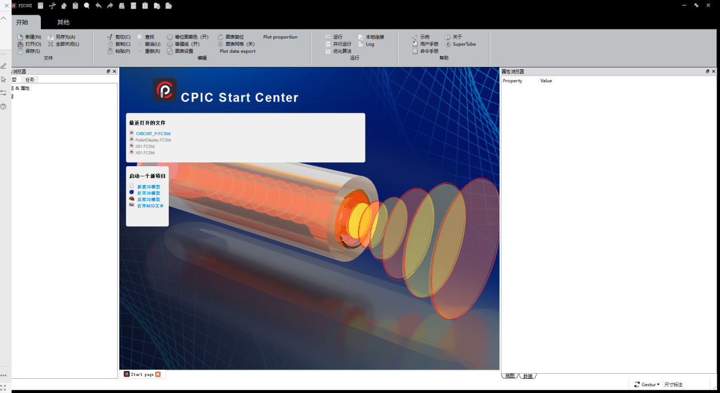

图1-1 PICGUI-C起始页面

#### 1.3.1 开始

“开始”状态栏。显示如图1-2所示。



图 1-2 开始状态栏

##### 1.3.1.1 文件

“文件”菜单栏，显示如图1-3所示内容。其中，“新建(N)”表示新建一个工程；“打开(O)”表示打开一个工程（\*.m2d、\*.m3d或者\*.FCStd）；“全部关闭(L)”表示关闭所有新建的工程；“保存(S)”即是对当前工程进行保存；“另存为(A)”表示将当前工程另存到其他目录下。

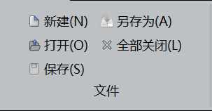

图1-3 文件菜单栏

##### 1.3.1.2 编辑

“编辑”菜单栏，显示如图1-4所示内容。

剪切，复制，粘贴，查找文本，撤销，重做（上次撤销的操作）。

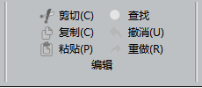

图1-4 编辑菜单栏

##### 1.3.1.3 运行

“运行”菜单栏，显示如图1-5所示内容。其中“运行”表示运行/停止CHIPIC仿真程序。还有并行运行，优化算法，本地连接方式，打开log文件等。

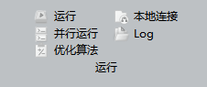

图1-5 运行菜单栏

##### 1.3.1.4 后处理

“编辑”菜单栏，显示如图1-6所示内容。

1. 等位图着色，等值线。
2. 图表设置（观测图表的属性设置），图表复位，图表网格，Plot data export（图表数据导出），Plot proportion。

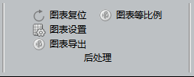

图1-6 编辑菜单栏

##### 1.3.1.5 帮助

“帮助”菜单栏，显示如图1-7所示内容。其中“示例”中有一些例子供用户参考。用户手册可以查看软件相关的使用说明，命令手册可以查看相关设置的使用命令。

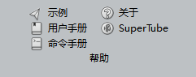

图 1-7 帮助

##### 1.3.1.6 工程设置

点击新建。选择2D进入建模页面。“工程设置”菜单栏如图1-8所示，后续对工程设置详细说明。

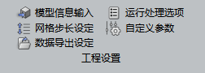

图1-8 工程设置

#### 1.3.2 建模

“建模”菜单栏如图1-9所示。主要有一些常用体和一些复杂体相关设置，工具栏和约束工具栏的使用设置。

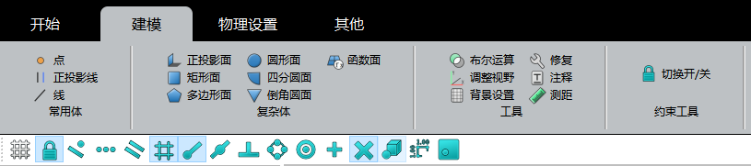

图 1-9建模

#### 1.3.3物理设置

“物理设置”菜单栏如图1-10所示。主要包含边界设置，发射设置，观测设置，定时器设置和其他相关设置。每个菜单栏包括对应的物理设置。

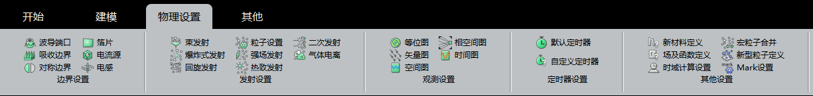

图1-10 物理设置

## 

## 2 安装和配置流程

### 2.1 本地运行方式

安装程序安装PICGUIC软件，注意安装路径不可以含有中文。

模型的几何建模及物理设置均完成后，首先将连接方式切换成本地运行，即可点击如图2-1所示的任务栏上的运行按钮（用户可根据需要选择单进程运算或并行计算）进行模拟计算。

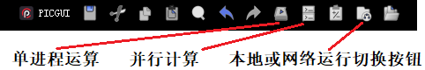

图2-1 任务栏运行按钮所在位置

若选择的是并行计算，将弹出图2-2所示的对话框，用户可根据需求选择并行进程数。

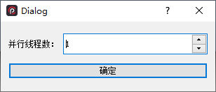

图2-2 并行进程数配置

### 2.2 网络运行方式

**客户端计算机**

将连接方式切换到网络运行，点击图2-1中的单进程运行或并行按钮，将弹出如图2-3所示的对话框。

将“ip”设置为服务器计算机的ipv4地址，并设置好“监听端口号（如8866）。而后用户注册或登录自己的账号，即可调用完成配置服务端计算机进行模拟计算。

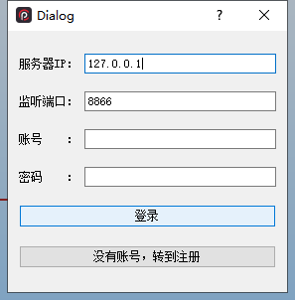

图2-3 客户端配置窗口

**服务端计算机**

安装并打开服务端软件，将弹出如图2-4所示端口。其中IP地址填写服务端本机的IPV4地址；端口号和客户端一致；工作路径为计算输出数据存储路径；而CHIPIC路径为内核存放路径，若是缺省则将调用服务端软件安装时自带的内核进行模拟计算。

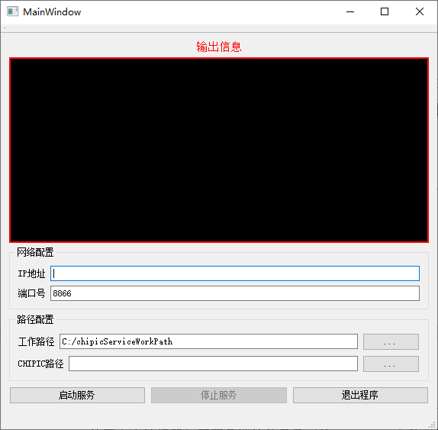

图2-4 服务端配置窗口

## 3 使用流程

选择坐标系

构建模型

物理设置

任务控制

显示数据

退出程序

图3-1 使用流程图

点击“新建”按钮后，弹出如图3-2所示的提示框，提示用户选择对应的坐标系（笛卡尔坐标系、极坐标系及柱坐标系）以及模型类型（2D、3D、2D文本编辑或3D文本编辑）。

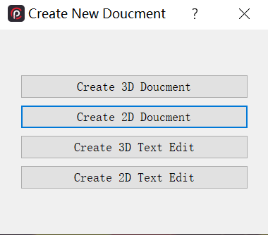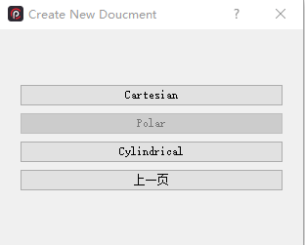

图3-2 新建工程

选择2D直角坐标系后，进行工作区间设置，时域计算设置以及背景设置后会出现如图3-3所示的建模场景。在这里可以进行建模和物理设置。

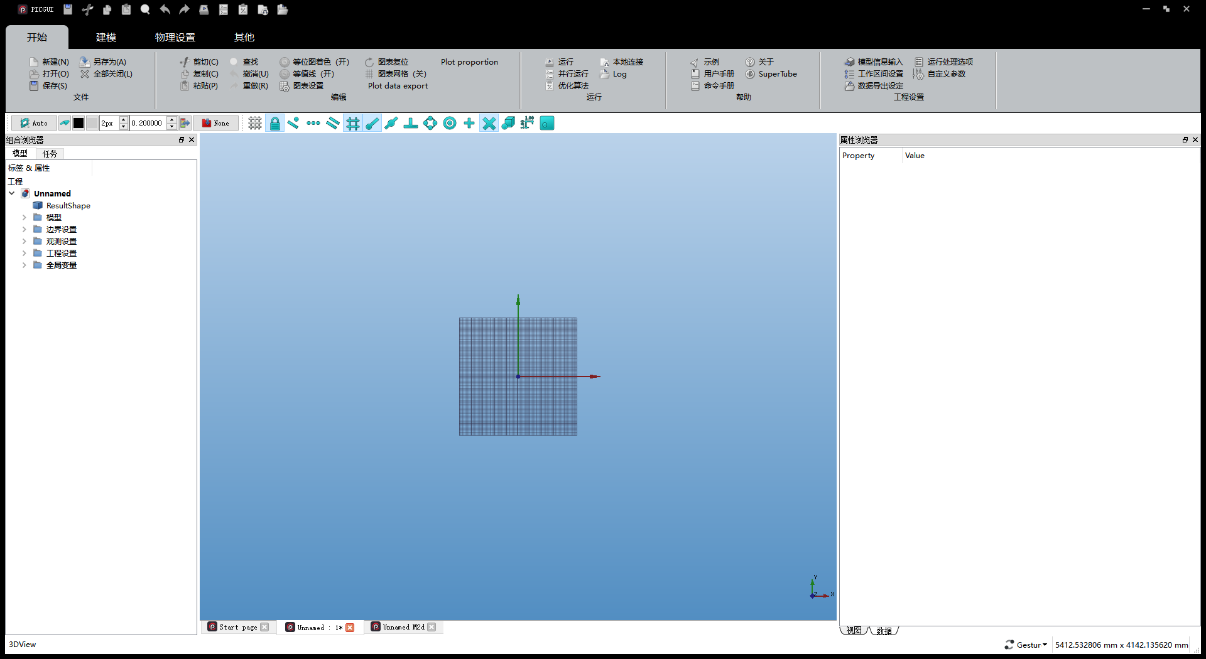

图3-3 建模场景

建模和物理设置完成后点击运行按钮后，就可以运行了。如果切换把本地连接切换为网络连接，再点击运行按钮，此时PICGUI-C开始尝试连接服务器，连接成功后，弹出如下所示的登录面板。如果用户已有用户名和密码，可直接输入用户名和密码进行登录，若用户没有用户名和密码，需要先注册用户名和密码方可登录。登录成功后，服务器启动内核完成初始化工作。并将“任务控制”切换到“运行结果”页面上。如图3-4所示。

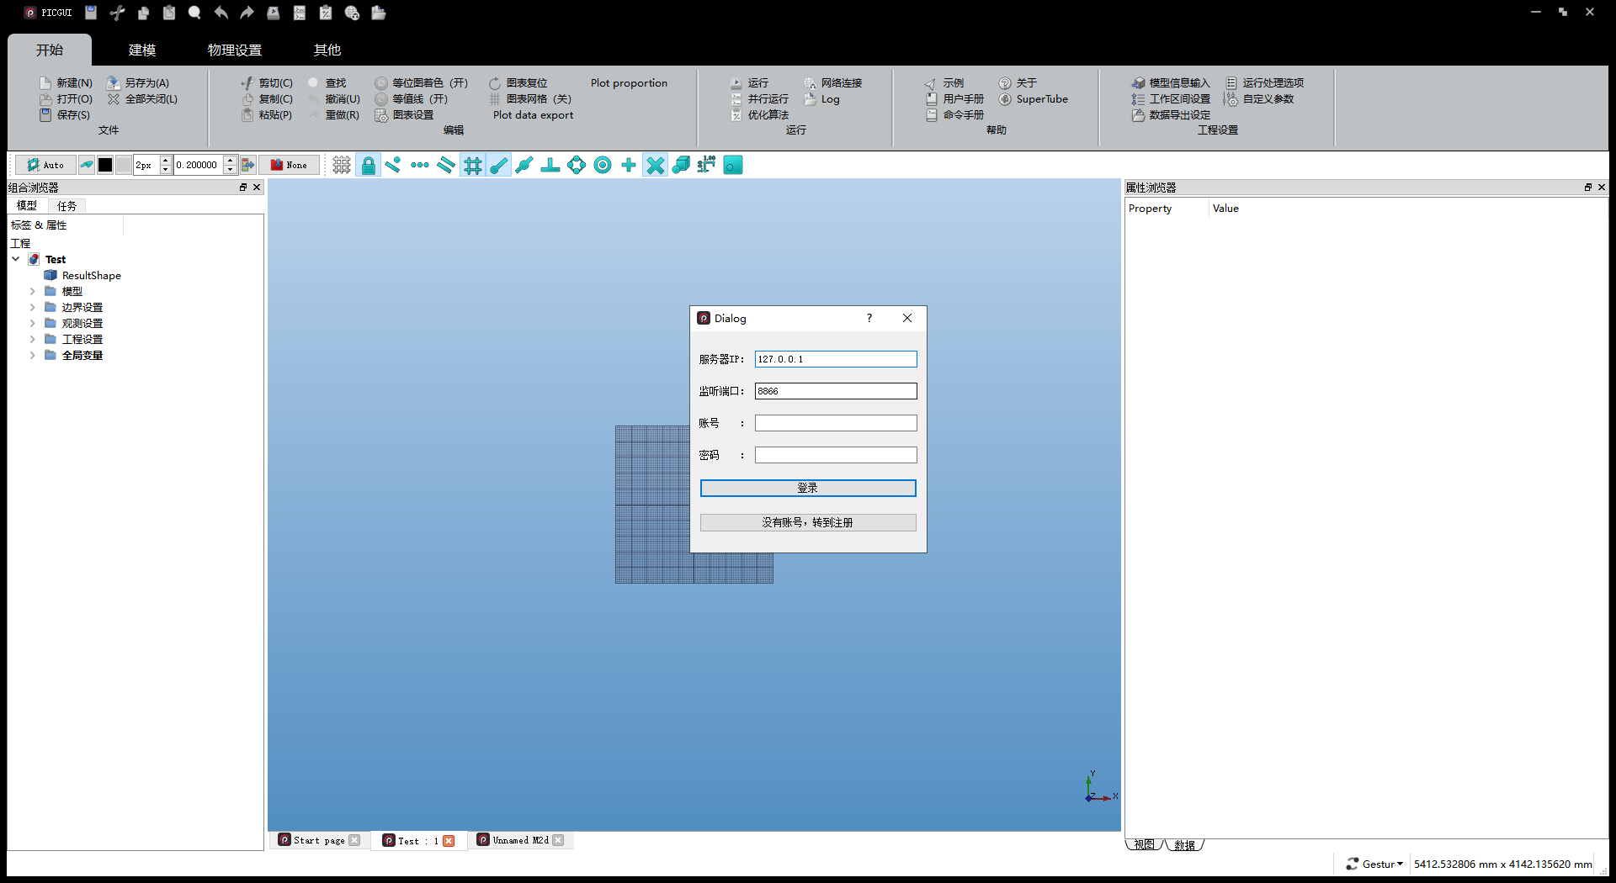

图3-4 控制界面

在“运行结果”页面上，选择需要查看的结果，如图3-5所示。

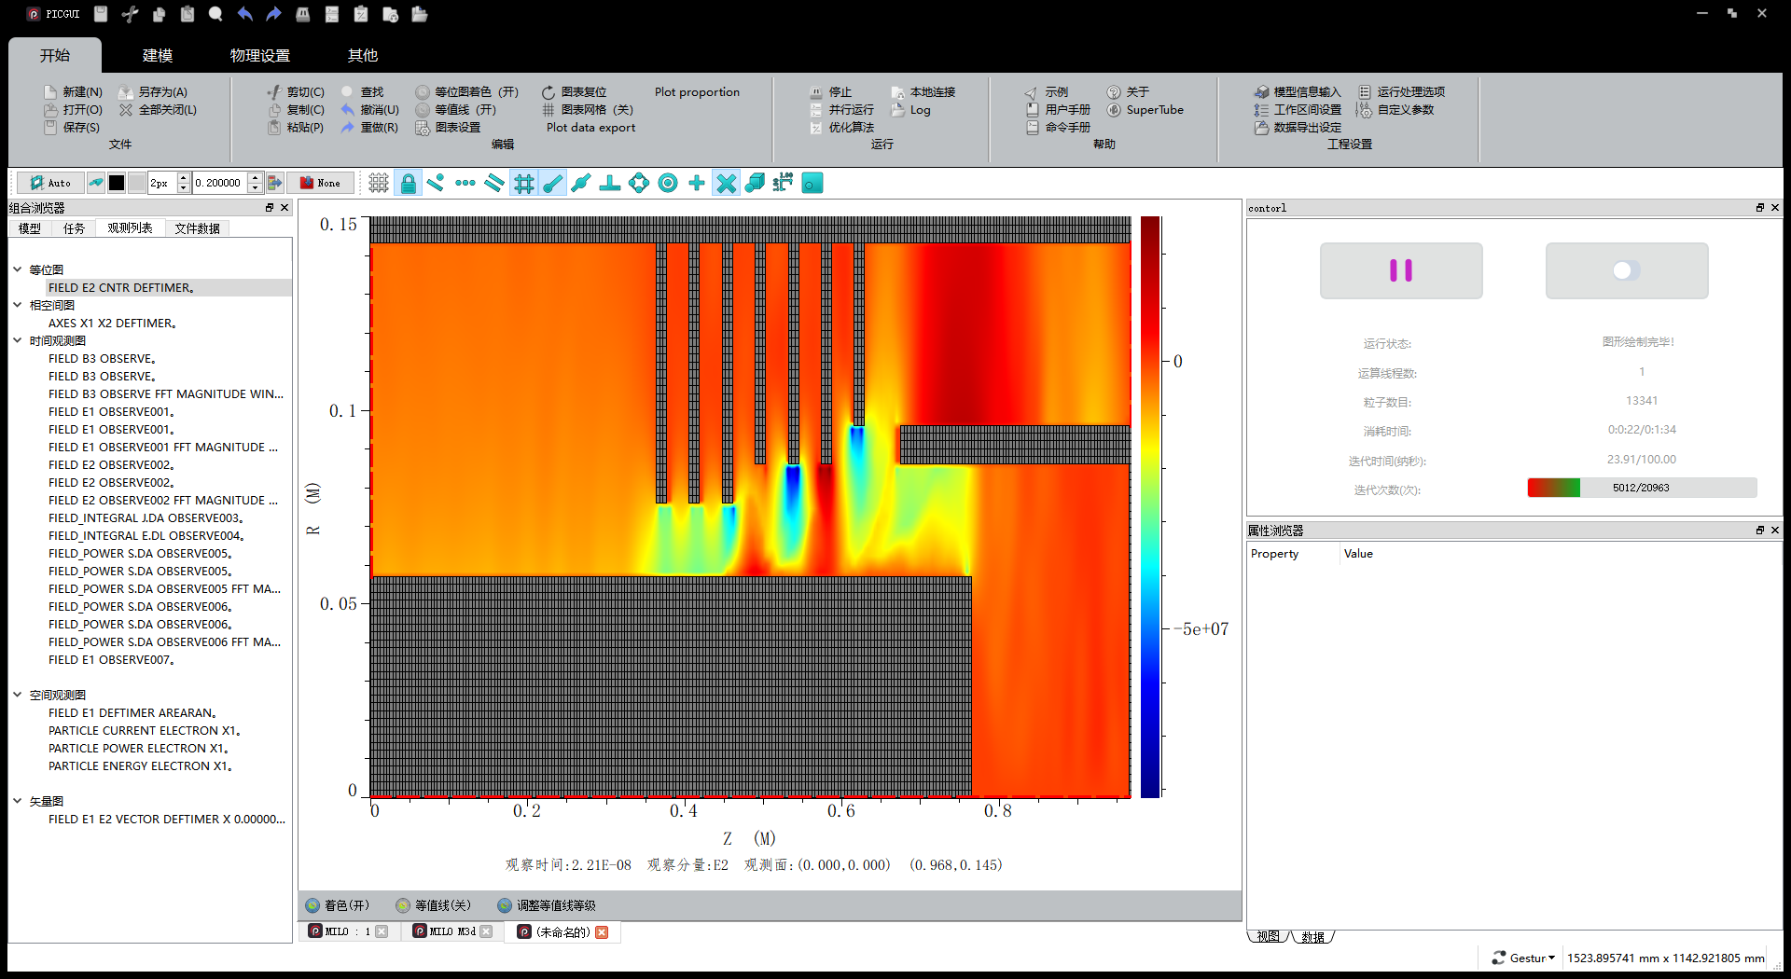

图3-5 运行结果展示

至此，一个基本的流程演示结束，点击右上角“×”关闭程序。

## 4 前处理

### 4.1 工程设置

“工程设置”主要用于设置工程的一些基本属性，如模型信息输入，运行处理选项，工作区间设置，自定义参数和数据导出设定，如图4-1所示。

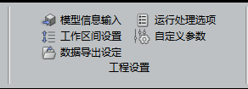

图 4-1 工程设置

工程设置的内容将会展现在M2D文件中，其中有些参数必须设置，否则会导致运算出错，例如工作区间设置等。

#### 4.1.1 基本设置

##### 4.1.1.1 模型信息设置

用户可选择“模型信息输入”，对模型的名称、作者、机构以及备注信息进行设置，如图4-2所示。

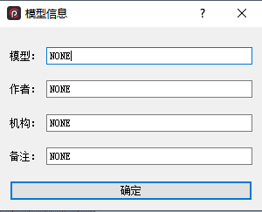

图4-2 模型信息设置

##### 4.1.1.2 工作区间设置

“工作区间设置”为用户提供设置场景中场范围的接口，如图4-3所示。

用户分别输入“名称”以及两个轴向的范围和网格大小，点击确认即可。

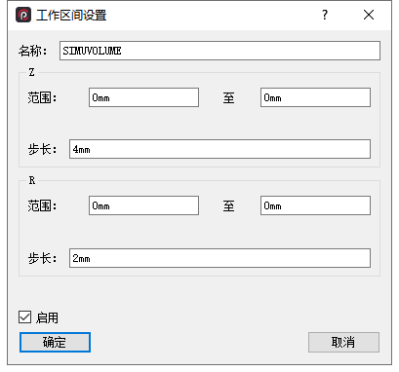

图4-3 工作区间设置

#### 4.1.2 常规定义

##### 4.1.2.1 材料定义

当使用其他材料时需要对材料进行设置。点击“物理设置”菜单栏下的“其他设置”中的“新型材料定义”，即可出现如图4-4所示的材料定义窗口。

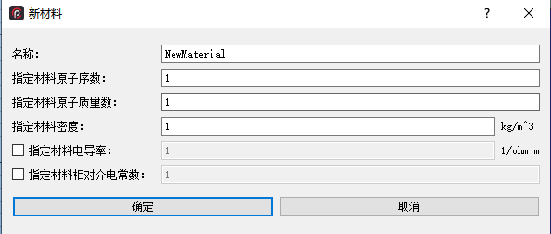

图4-4 材料定义

名称：新材料名称，默认NewMaterial001，用户最好命名为实际的材料名(如银氦)，定义后可以在其它命令中调用，同时新材料名称将在边界设置中显示，双击进行查看和修改。

材料特性值：默认的数值为1，选中特性项便可以在输入新的数据(这些特性值用户可以查表获得)。

注意：

(1) 这里的材料名称，以及后面遇到的所有各类对象名称的命名都要以字母开头，只能含有字母、数字和下划线。

(2) 任何对象都不允许与其他对象重名，且不能与系统关键字以及系统常量冲突，否则软件会提示错误。

##### 4.1.2.2 场环境定义

点击“物理设置”菜单栏下的“场及函数定义”中，弹出如图4-5所示的场设置定义窗口。

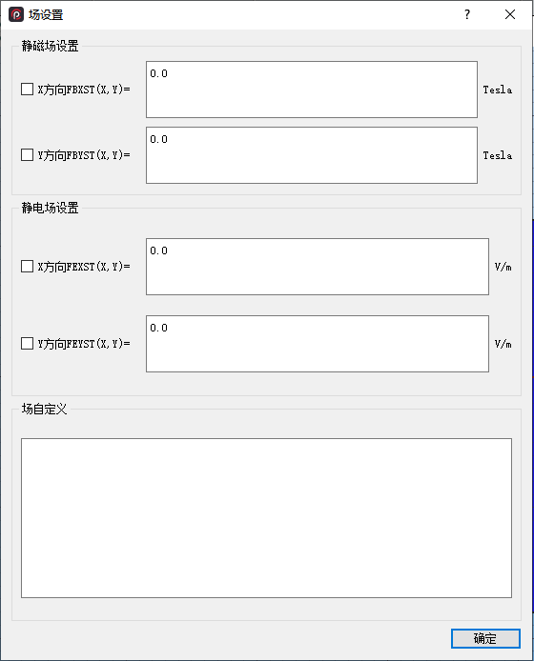

图4-5 场设置

如上图所示：各分量默认值都为零，用户选择其中的分量进行设置；在方框里输入、初始的数值、表达式、或者函数（函数及表达式的书写需符合FORTRAN语言规范。）。

注意：在进行场环境初始化设置时，某个场分量可能会影响到整个模拟系统。

##### 4.1.2.3 新型粒子定义

点击“物理设置”菜单栏下的新型粒子定义，便会弹出如图4-6所示对话框。‘粒子名称’默认IONS，用户最好命名为实际的元素名(如氦)，。‘电量单位’可设置新粒子相对于基元电荷的带电量，如：电子的电量单位为-1，质子则为+1。‘质量’用于指定新粒子相对于‘电子’或‘质子’等的质量。质量单位可在后面下拉框中选择。

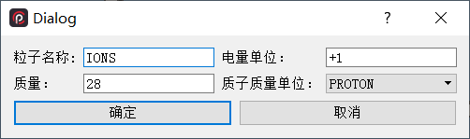

图4-6 新型粒子定义

#### 4.1.3 算法设置

##### 4.1.3.1 时域计算设置

在“物理设置”菜单栏下，选择“时域计算设置”选项即可对时域计算进行设置，输入对话框如图4-7所示。

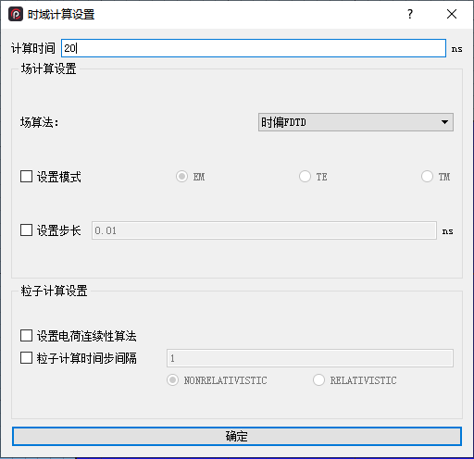

图4-7 时域计算设置

计算时间：默认值为20纳秒。用户可自行设置时间；场算法：有中心差分算法、时偏算法、HIGH\_Q算法三个选项，默认为时偏算法；设置模式：默认不专门设定模式，即采用EM；设置步长：如果不选此项，系统会自动计算此步长，但如果用户想自己设置时间步长，可用此项（时间步长设置不合理很容易引起数值发散，所以建议一般不使用该项设置）。

注意：对于三种不同的场算法，分别具有不同的特点，用户可根据实际情况进行对应选择。

1. 中心差分算法采用常规的FDTD方法求解时变的MAXWELL方程组，计算速度在三种算法中最快，但在相对论情况下，该算法可能产生数值噪声，使计算结果的产生偏差。
2. BIASED算法采用一种隐式差分求解算法来抑制相对论粒子、不符合统计规律的粒子以及数值不稳定性引起的噪声。由于这种算法能够很好的抑制高次的数值噪声，因此它适合应用到有相对论性的粒子情况。另外，这种算法对所有频率的电磁场有一个衰减作用。因此，该算法不适合应用于高Q值的腔和速调管中。
3. HIGH\_Q算法用与时偏算法一样的方法对所用频率的电磁场进行衰减，但是对低频的衰减要少一些。这种算法适用于模拟包含有相对性粒子的高Q值腔和速调管等。

##### 4.1.3.2 宏粒子合并

点击图标创建，弹出对话框如图4-8所示。宏粒子合并：若计算过程中宏粒子数太多，用户可尝试勾选开启宏粒子合并勾选框。该功能选中后，软件在计算过程中会根据设置自动进行宏粒子合并。其中用户可以选择需要合并的粒子种类，‘每个网格区粒子数’用于限制模型中任意一个网格中指定类型粒子的宏粒子数的最大值，该网格中的宏粒子就会进行合并；‘最大宏粒子数’用于限制整个模拟空间中指定类型粒子的宏粒子数目的最大值。

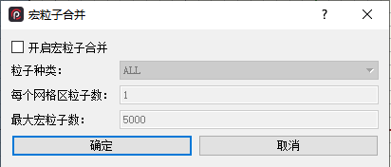

图4-8 宏粒子合并

#### 4.1.4 运行设置

##### 4.1.4.1 数据处理设置

在“工程设置”菜单栏下点击“数据导出设定”项后，弹出如图4-9所示数据处理设置面板。

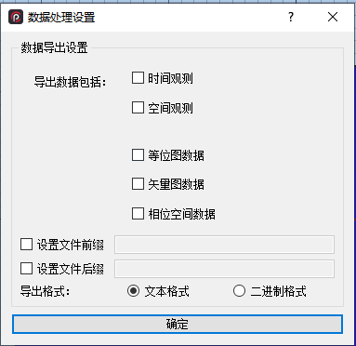

图4-9 数据处理设置

用户可根据需要进行相关项选择。导出数据默认只有“时间观测值”。导出格式默认选项为“文本格式”。计算完成后，相应的数据被存储到自动生成的几个文件中，可用来绘图分析。

##### 4.1.4.2 运行选项设置

在“开始”状态栏，选择“运行处理选项”，便会弹出如图4-10所示的运行选项设置。

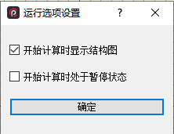

图4-10 运行选项设置

### 4.2 几何建模

与CST方式类似，可以以CAD方式建立常见的二维模型，如点、线（投影直线和普通直线）、面（多边形面、矩形面，正投影面等）几何建模方式又分为可视化建模与参数化建模两种方式。

#### 4.2.1 可视化建模

可视化建模过程，即用户点击如图4-11所示的工具栏上方模型图标，二维建模场景中就立刻显示出一个预制参数的模型元件。

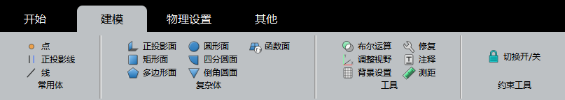

图4-11 可视化建模模型图标

其中依次表示的模型元件名称为：点、直线（任意两个点形成的任意直线）、正投影线（即直线与坐标轴平行）、多边形面、正投影面、矩形面、圆面、扇形面、圆角面。

##### 4.2.1.1 模型的坐标系规范

前面提到，我们建模前必须选取笛卡尔坐标系、极坐标系、柱坐标系中的一个作为整个模型构建的规范。在后面的空间建模即物理设置中，均应遵循已选定的坐标系规范。在笛卡尔坐标系中两个方向的先后顺序依次是X、Y，我们定义它们对应的序号依次是1、2，那么在整个模型中我们可以用1、2分别指代与X、Y两个方向相关的空间值或物理值（如：DX1、DX2分别代表X、Y两个方向的网格大小；E1、E2分别代表X、Y两个方向的电场值等）。在柱坐标系中两个方向的先后顺序依次是Z、R。

#### 4.2.2 参数化建模

参数化建模，即通过面板输入属性值，更改模型的形状属性或者外观属性，模型的参数面板较多，为方便用户阅读，将共有部分先统一讲解，后再针对各模型的定义对不同的属性进行叙述。

##### 4.2.2.1 模型“视图”属性设置

“视图”属性面板是所有模型所共有的属性面板，默认情况下显示在建模场景右边，若模型属性未显示，可根据如下步骤显示属性面板：点击菜单栏中的视图，选择面板，选择属性浏览器，即可显示如图4-12所示“视图”属性面板。修改“视图”属性面板主要用于设置模型显示相关的属性。

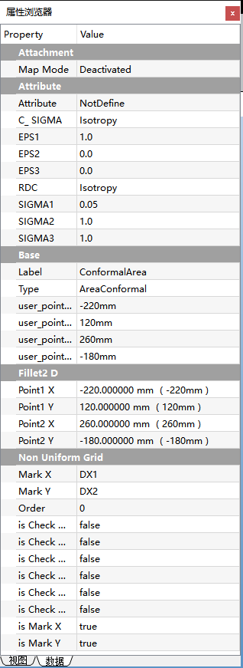

图4-12 视图属性面板

其中，“Angular Deflection”表示角偏转量，范围0~180°；“Bounding Box”是一个布尔类型的属性，表示是否开启模型包围盒；“Deviation”表示模型偏移量；“Display Mode”表示显示模式，即“Shaded”、“Flat Lines”、“Wireframe”、“Points”；“Draw Style”表示图形绘制方式，即“Solid”、“Dashed”、“Dotted”、“Dashdot”；“Lighting”表示设置光照，“One side”与“Two side”分别表示“单向光”与“双向光”；“Line Color”与“Line Width”分别表示线条颜色与线条宽度；“Point Color”与“Point Width”分别表示点颜色与点宽度；“Selectable”表示该模型是否可被选中；“Selection Style”表示选择模型后的显示方式“BoundBox”表示选中模型后，将以包围盒方式显示该模型，“Shaded”表示选中模型后，以“Shaded”方式显示模型；“Shape Color”表示模型的颜色；“Transparency”表示模型的透明度；“Visibility”表示模型是否可见。“Arrow Size”表示草图建模箭头大小；“Arrow Type”表示箭头类型；“End Arrow”表示结束箭头；“Pattern”定义剖面线样式；“Pattern Size”表示图样的大小；“Grid Size”表示区域网格大小；“Grid Snap”表示打开或者关闭网格单元；“Grid Style”表示网格样式风格；“Show Grid”表示是否显示网格；“Tight Grid”表示设置网格模式。

##### 4.2.2.2 空间模型构建

根据实际建模的需求，PICGUI\_C提供了包括点、线，以及各种常见构型的面的参数化模型。通过点击所需构建模型对应的图标，在弹出的对话框中输入对应的参数即可完成模型的构建。在树结构中双击创建的模型，会把该模型视图调整到屏幕中央，便于用户观察。以下对各个模型对话框中涉及的参数进行详细介绍。

首先，在所有模型的对话框中均存在如图4-13所示的“Base”属性设置栏。“Label”表示对应的名称。如果该名字之前已存在，则会在当前名字后自动加上三位数字，亦可以直接输入模型名称。其右方的“Order”属性则是对应的顺序标识，用户也可以双击“Order”栏，在此栏中直接输入或修改模型id的顺序。注意：模型的顺序对于具备属性的模型非常重要。例如，若多个不同模型存在空间重叠区域，则该重叠区域的属性与id值最大的模型属性一致。

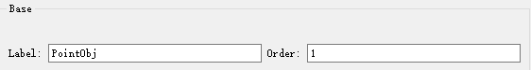

图4-13 “Base”属性设置栏

图4-14所示的“Non Uniform Grid”属性栏中，两个方向的网格在默认情况下按“工作区间设置”中定义的步长进行均匀划分（即：DX1，DX2）。若某个模型所在区域某个方向的网格需要细化或粗化，则可勾选该方向标识下对应的勾选框，同时将Value后的参数改为想要的网格大小（可以是常数或参量）。这样软件会自动实现非均匀网格的划分。

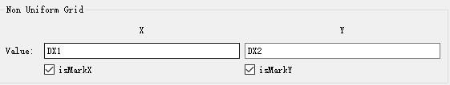

图4-14 “Non Uniform Grid”属性栏

“Attribute”表示模型的性质。点击下拉列表后，出现如图4-15所示的列表选项。“NotDefine”表示该模型性质未定义；“Conductor”表示该模型是理想导体属性；“Custom”表示用户可以自定义该模型的各个方向的电导率及相对介电常数，“Void”表示该模型为真空区域。

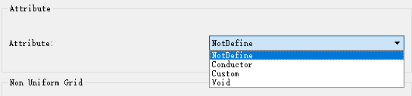

图4-15 “Attribute”属性栏

注意：当选择“Custom”后会在“Attribute”属性栏下方出现如图4-16所示对话框。用户可以分别设置该模型的电导率及相对介电常数。在这两个参数名后均有下拉列表，列表中包含有三个选项，其中“Isotropy”代表各向同性只需要输入一个参数，“Anisotropy”代表各向异性，三个方向均需要输入相应的参数，“NotDefine”代表未指定。

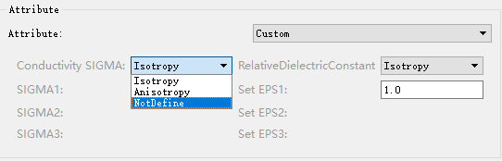

图4-16 “Custom”对话框

###### 4.2.2.2.1 点

点击按钮构建。用法1.点击按钮。2.在视图面板单击鼠标左键。弹出点的参数设置面板如图4-17所示，若用户要修改点相关参数，直接在对话框里修改即可。

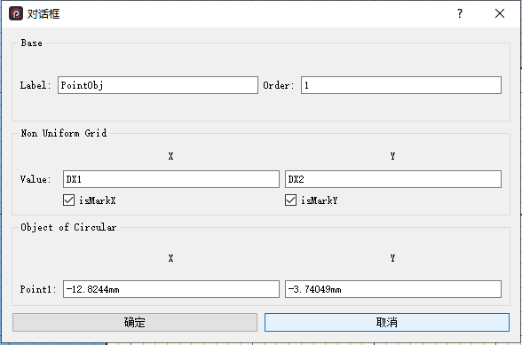

图4-17 点属性栏

###### 4.2.2.2.2 正投影线

点击按钮构建。正投影线为连接两个点之间的一条直线，但其必须与所在坐标系中的一根坐标轴平行。用法：1.点击按钮。2.单击视图面板上的第一个点。3.单击视图面板上第二个点。若两个点连线不与坐标轴平行，则系统会根据线的偏移角度自动选择与相近的坐标轴平行，如图4-18。用户也可以在选中第一个点之后，按键盘上的Shift,然后晃动鼠标选择平行的坐标轴，然后选中第二个点。此时会弹出对话框，如果想修改正投影线的参数，可以在此对话框中修改。如图4-19所示。其中“Normal”后的下拉列表可以选择与正投影线的平行的坐标轴。这样对话框会只允许用户在与线平行方向上输入不同的两个坐标值，而另外两个方向上的坐标值必须相同，从而避免出现不必要的错误。

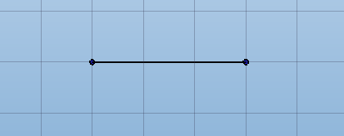

图4-18 正投影线

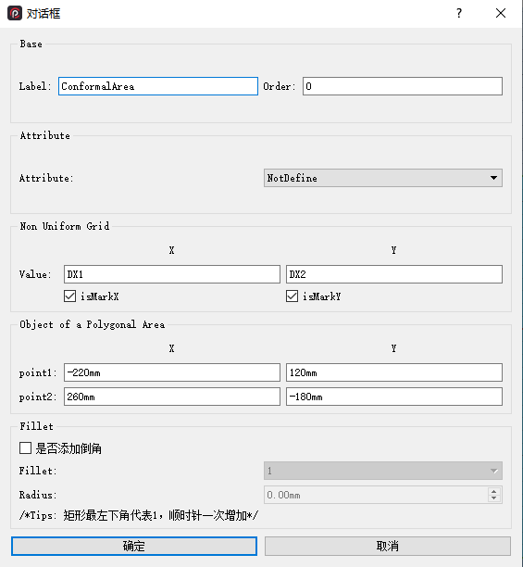

图4-19 正投影线属性栏

###### 4.2.2.2.3 任意直线

点击按钮构建。任意直线与正投影线不同，它可以是空间中任意方向的直线，即可以不与任何坐标轴平行.因此，可以根据需要给定空间中任意两点的坐标连成一条直线，如图4-20所示。弹出属性框如图4-21所示。

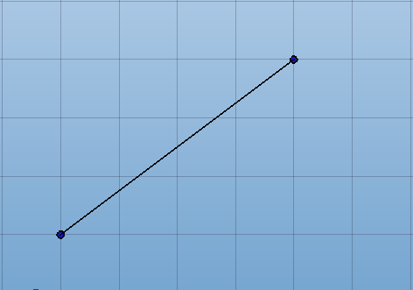

图4-20 任意直线

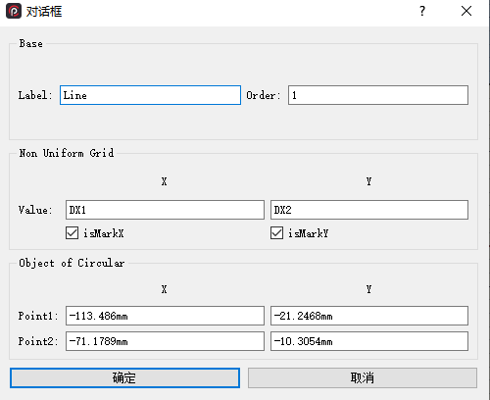

图4-21 直线属性栏

###### 4.2.2.2.4 正投影面

点击按钮构建。正投影面必须与坐标系中两根坐标轴平行。因此，用户只需指明两个对角点的坐标即可。Point\_1点（低点）输入的值必须比Point\_2点（高点）同方向输入的值要小，如图4-22。弹出属性框如图4-23 。

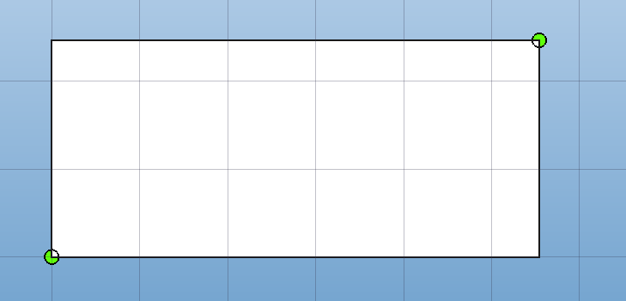

图4-22 正投影面

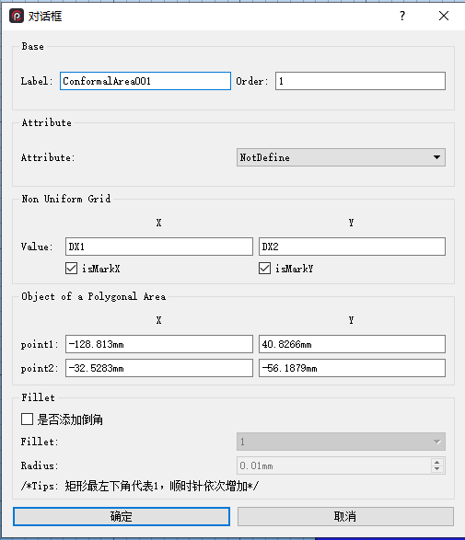

图4-23 正投影面属性栏

**说明：**

该功能在直角坐标系中产生矩形形状，而在极坐标系中创建的则是圆面、扇形面或圆柱体的侧表面。

###### 4.2.2.2.5 矩形面

点击按钮构建。与正投影面类似，矩形面同样通过一个法向及两个对角点（低点和高点）确定，如图4-24所示。属性框如图4-25所示。

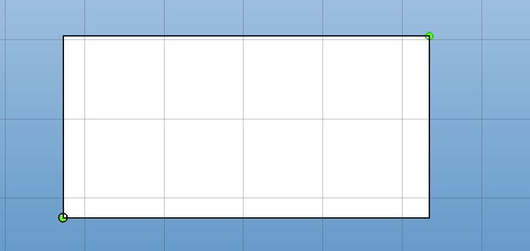

图4-24 矩形面

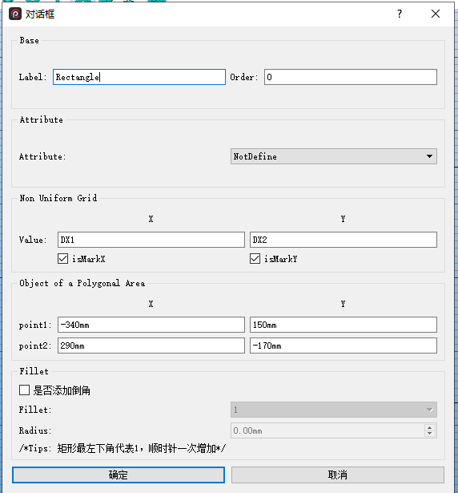

图4-25 矩形面属性栏

**说明：**

矩形面仅限于直角坐标系中使用。

###### 4.2.2.2.6 函数面

点击按钮构建。函数面是根据求解一个数学函数表达式在指定的由两个点（低点和高点，见正投影面）确定的正投影体区域中的值来确定，如图4-26所示。函数面根据“Expression”中定义的数学函数表达式生成（函数表达式的书写需符合FORTRAN语言规范），两个点的坐标决定了该函数表达式的作用范围（即构建函数面只能出现在这两个点确定的正投影面区域内，参考正投影面），“Precision”可以指定函数面在界面上的精度级别，数值越大函数面显示的分辨率就越高，但软件构建该面消耗的时间也越多。注意，数学函数表达式中的常数如果不带单位，则默认单位为米。

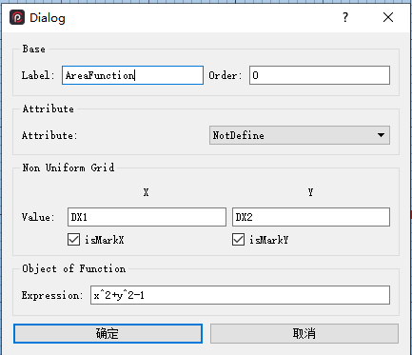

图4-26 函数面属性栏

**说明：**

可用于在与一个坐标面平行的平面中创建任意一个数学函数能表达的形状区域。要使用该功能，需要先在Expression属性输入一个数学函数表达式。面的形状由该表达式值的符号决定。表达式值为负的区域即所得的函数面，而在表达式值为零的区域即为函数面的外围线，表达式值为正的区域为函数面外部。

###### 4.2.2.2.7 多边形面

点击按钮构建。多边形面由若干个数顶点确定，用法：1.点击按钮，2.在视图面板上单击选择第一个点。3.单击选择第二，第三个等。4.最后选择第一个点，形成闭合面，如图4-27所示。在倒数第二个点双击鼠标左键，也可以完成闭合面。完成多边形面的同时会弹出对话框，便于用户对多边形参数的修改如图4-28所示，其中“NumbersofPoints”参数表示点的个数（图4-27即是构建一个三角形面），其余的点坐标表示组成多边形面顶点的坐标。

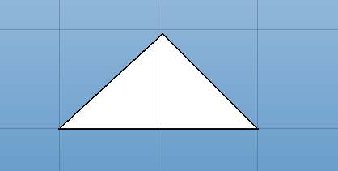

图4-27 多边形

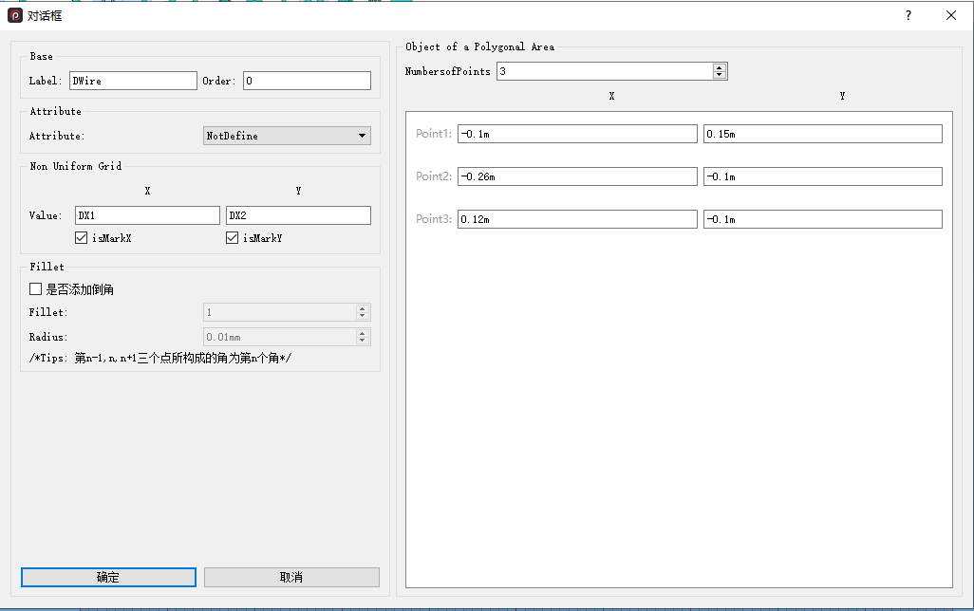

图4-28 多边形面属性栏

**说明：**

可用于创建一个多边形面，该面由按输入顶点的顺序连接的折线围成。只需按顺序输入顶点的坐标即可。需要注意的是连接顶点的所有线除了顶点之外不能再有其它交点。

###### 4.2.2.2.8 圆形面

点击按钮构建。通过输入两个点（中心和半径）组合。用法：1.点击按钮。2.在视图面板上选中一个点（中心点）。3.选中第二个点（圆周上的点）如图4-29所示。属性框如图4-30所示

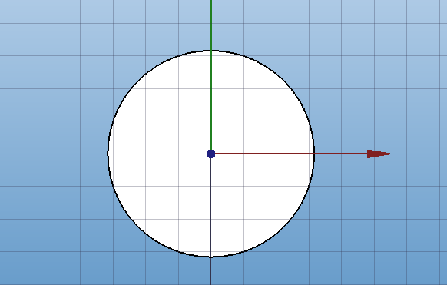

图4-29 圆形面

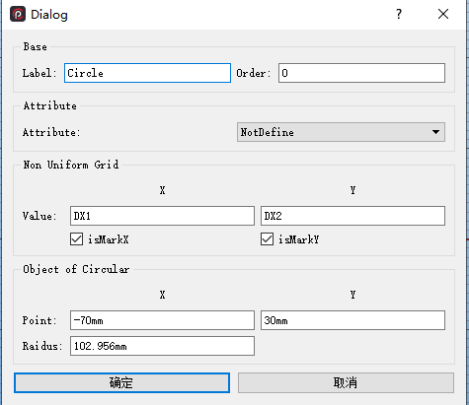

图4-30 圆形面属性栏

###### 4.2.2.2.9 四分圆面

点击按钮构建。这里的扇形面指的是1/4圆面。和创建圆面类似，由中心和半径创建，另外还要选择扇形面所在象限如图4-31所示。其属性栏如图4-32所示。

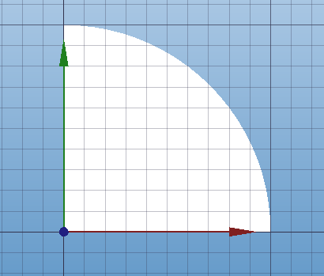

图4-31 扇形面

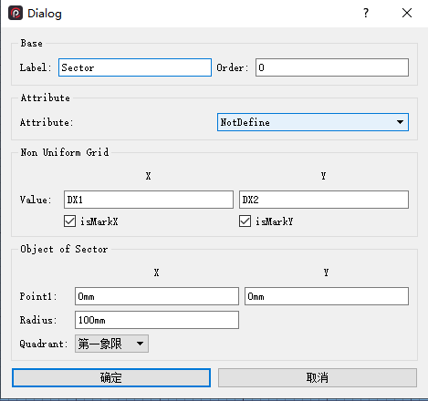

图4-32 扇形面属性栏

###### 4.2.2.2.10 倒角圆面

点击按钮构建。圆角选项可用于在边框中创建一个区域。边界矩形总是与X1和X2坐标保角。对于圆角定义，第一个点是中心点，第二点是边界矩形的极值。这些点的相对位置决定了圆角区域的象限位置。参数半径确定矩形区域的圆形切割。起始角度和结束角度是从正方向X1坐标测量的起始角和结束角。模型如图4-33所示，属性栏如图4-34所示

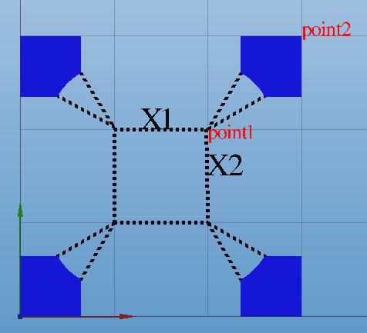

图4-33 倒角圆面

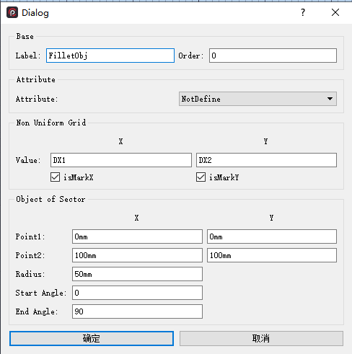

图4-34 倒角圆面属性栏

#### 4.2.3 其他建模工具

##### 4.2.3.1 模型复制

选择对应需要复制的模型，使用快捷键“Ctrl+C”或者工具栏图标即可将模型复制到剪贴板，然后按快捷键“Ctrl+V”或工具栏图标即可创建模型的复制体。

##### 4.2.3.2 变量定义

在“开始”状态栏下，使用工具栏中的图标完成变量定义。可以用常量、常量表达式、包含已定义的变量的表达式给新定义变量赋值。表达式的书写需符合FORTRAN语言规范。定义的变量可以在建模和设置物理参数时使用。

支持的变量类型为Angle、Length、Float、Int和String。详细使用方法请见变量定义对话框中的帮助。

##### 4.2.3.3 注释

在“建模”状态栏下，点击按钮创建。用法1.点击按钮。2.在视图面板上选择注释的位置（一个点）3.弹出对话框输入注释内容，也可以在此调整注释位置。如图4-35所示。

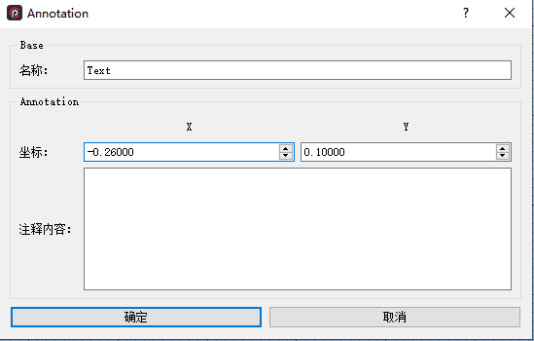

图4-35 注释属性栏

##### 4.2.3.4 布尔运算

当建模时，指定的面有重叠的部分，并且两个面都定义了属性，点击，两个面会进行布尔运算（挖空，连结等）。如图4-36所示。

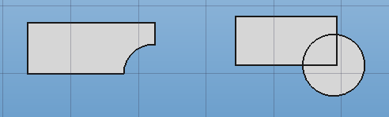

图4-36 布尔运算

##### 4.2.3.5 调整视野

用户建模时可能会把模型拖动到视野之外，点击，把视图调整回屏幕中央。

##### 4.2.3.6 网格设置

点击，可以设置网格数量，网格大小，网格的可见性。用户可根据自己的需求设置此网格属性。属性栏如图4-37所示。

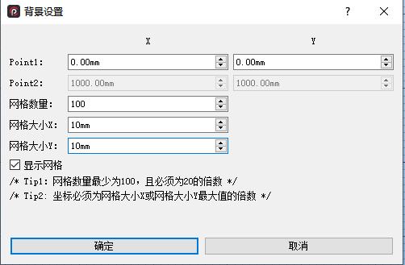

图4-37 背景设置

##### 4.2.3.7 配置文件

##### 4.2.3.8 测距

点击工具栏中测距按钮。用法选中两个点，即可测出两点之间的距离。如图4-38所示。

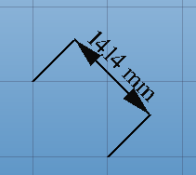

图4-38 测距

##### 4.2.3.9 草图捕捉

该草图捕捉工具栏允许选择当前捕捉模式。模式激活时，其按钮保持按下状态。草图捕捉工具栏如图4-39所示。



图4-39 草图捕捉工具栏

切换捕捉：全局切换对象捕捉的开或关。

近点捕捉：捕捉到最近的对象上的最近点或边缘。

延伸：捕捉在延伸超出线段端点的假想线上。将鼠标悬停在所需对象上以激活其扩展捕捉。

[平行](https://wiki.freecadweb.org/Draft_Snap_Parallel" \o "草稿对齐平行)：捕捉平行于线段的假想线。将鼠标悬停在所需对象上以激活其并行捕捉。

[网格](https://wiki.freecadweb.org/Draft_Snap_Grid" \o "草稿捕捉网格)：如果可见网格，则捕捉到网格线的交点。

[端点](https://wiki.freecadweb.org/Draft_Snap_Endpoint" \o "草稿捕捉端点)：捕捉到直线，圆弧和样条线段的端点。

[中点](https://wiki.freecadweb.org/Draft_Snap_Midpoint" \o "草稿捕捉中点)：捕捉到线段和弧段的[中点](https://wiki.freecadweb.org/Draft_Snap_Midpoint" \o "Draft Snap Midpoint)。

[垂直](https://wiki.freecadweb.org/Draft_Snap_Perpendicular" \o "垂直拔模)：在线段上，垂直于最新点对齐。

坐标轴垂直：垂直坐标轴的某一方向。

[角度](https://wiki.freecadweb.org/Draft_Snap_Angle" \o "草稿捕捉角)：以45°和90°捕捉到圆的特殊基点。

[中心](https://wiki.freecadweb.org/Draft_Snap_Center" \o "草稿捕捉中心)：捕捉到圆弧和圆的中心点。

[相交](https://wiki.freecadweb.org/Draft_Snap_Intersection" \o "草稿捕捉相交)：捕捉到两个线段或弧段的交点。将鼠标悬停在两个所需对象上以激活其相交捕捉。

[特殊](https://wiki.freecadweb.org/Draft_Snap_Special" \o "特殊草稿)：捕捉由对象定义的特殊点。

[尺寸](https://wiki.freecadweb.org/Draft_Snap_Dimensions" \o "草稿捕捉尺寸)：捕捉时显示临时的X和Y尺寸。

[工作平面](https://wiki.freecadweb.org/Draft_Snap_WorkingPlane" \o "草绘工作平面)：即使将捕捉点捕捉到当前[工作平面](https://wiki.freecadweb.org/Draft_SelectPlane" \o "选择平面草图)之外的点，也始终将捕捉点放置在当前[工作平面](https://wiki.freecadweb.org/Draft_SelectPlane" \o "Draft SelectPlane)上。

### 4.3 物理设置

#### 4.3.1 源与边界设置

注意在模拟开始前一定要先确认整个模拟空间中所需模拟的区域的四周全部被理想导体或特殊边界封闭，其中的特殊边界包括：波导端口、吸收边界、对称边界。（注意：介质及自定义的材料不能用作封闭边界。）

##### 4.3.1.1 常用边界

###### 4.3.1.1.1 波导端口

点击按钮，弹出波导端口设置对话框，如图4-40所示，用于定义输入输出端口，即用来设置波的输入和输出。

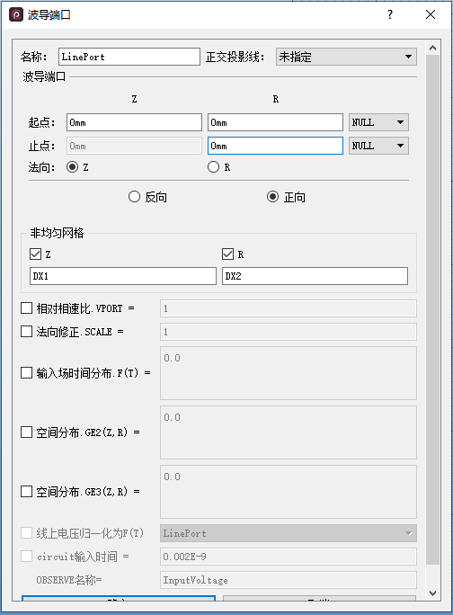

图4-40 波导端口设置

起点止点坐标：根据这两个点确定的正投影线（见4.2.2.2.2）即为构建的波导端口线。

法向选择：确定从端口输入（输出）是沿哪根坐标轴方向输入（输出）。

注意：设置的端口线必须平行于坐标轴；法向方向的选择要与起止点坐标确定的正投影线垂直，当法向方向选定，止点的沿法向方向的坐标将被默认与起点相对应的坐标值相同，且不可更改，故建议用户先设定法向方向。

正反向选择：波导端口的正反向是根据波导端口和所需模拟区域的相对位置进行选择的，从波导端口做一根指向模拟区域的法线，若法线指向与之平行坐标轴的正向则波导端口的方向为正向，反之则为反向。

相对相速比：设置波相速度与真空中的光速的比值，默认为1。

法向修正：设置端口所在位置的切向坐标值与法向方向上的下一网格点处波导结构在切向上大小的比例，对于平直波导默认为1，但如果横截面上有变化，应加上相应调整。

输入场时间分布F(T)：即指定波导端口输入电压随时间的变化关系，用户根据需要可以定义为常量或函数表达式（函数表达式的书写需符合FORTRAN语言规范）。

空间分布函数：描述波导端口面上的电磁场在空间上的分布。用户根据空间的形状定义分布函数。例如：空间分布函数对TEM波是简单的，如在同轴结构中轴向传播，场的径向分布函数设为1/r，角向场分布函数设为0比较合适，而对更复杂的结构和非TEM波，空间函数通常是很复杂的，如在柱坐标系中可以使用Bessel函数（注意：根据坐标系的不同GE1，GE2，GE3分别指代不同方向的电磁场分布，详见4.2.1.1）。

线上电压归一化：对电压进行归一处理，此时电压幅值为输入场时间分布F(T)。

CIRCUIT输入时间：首先勾选该选项，随后在后面的输入框中输入一个时间常数或变量（单位为秒）作为时间间隔。模拟程序会在每个时间间隔内根据下方OBSERVE名称对应的电压观测命令返回的电压值与输入函数求得的该时刻的预期电压值进行对比，以修正电压偏差，使最终观测到的电压符合用户的预期。（该时间间隔需要用户调试，直到观测到的电压与输入的预期电压趋于一致）因此该指令需配合OBSERVE中的E.DL使用。通过OBSERVE E.DL观测波导端口面上一条连接两个导体之间线上的电压（若设置有电压归一化，则可选择电压归一化线观测），同时给该观测命令定义一个别名（见时间数据观测），这个别名即是上面提到的OBSERVE名称后面输入框需输入的名称。

定义后的波导端口在边界设置中显示，双击可以查看，修改和删除。

**限定条件：**

1. 定义的端口线必须是平行于坐标轴。
2. 电磁场的时间步长必须满足库仑收敛条件，即：时间步长与网格大小(指传播方向)和空间相速的关系为：



1. 时间函数f(t)在t = 0时刻的值和一阶导数值应为0。(当 t< 0，f(t)=0)
2. 空间函数GE(1,2)是对结构和输入波的调整。
3. 避免在结构突变的附近设置端口，如转角处。因为在突变处会导致边缘场不稳定。
4. 避免在粒子附近设置端口，因为受相速影响，引起场的反射。同样，避免在粒子发射表面附近设置端口。
5. 避免端口上阻抗变换。一个比较典型的例子是圆柱系统的辐射波输出，推荐用弧形口径向输出波，如果不行，改变scale参数，直到得到准确结果。
6. 相速选项输入的为相对相速比。

###### 4.3.1.1.2 吸收边界

点击按钮，弹出吸收边界设置对话框，如图4-41所示，可以对自由空间的各种参数进行设置。

设置吸收边界参数，其中“起点”和“止点”坐标确定的正投影面（见4.2.2.2.4）即为吸收边界的范围。正反向选项决定吸收边界的指向模拟区域的法向方向与坐标轴正方向是否一致，一致为正，否则为负。传播方向决定波的传播方向。“吸收分量”选项决定吸收边界吸收的是哪个方向传来的波，八个选项只能选择一个。E1、E2、E3，B1、B2、B3在不同坐标系中（见4.2.1.1）分别代表不同方向传播的电场分量和磁场分量。自定义传导率选项可根据用户需要选择设置。

注意：对于模拟区域中同一个开放空间吸收边界和波导输出端口一般来说只需选择一个即可。

定义后的吸收边界在边界设置中显示，双击可以查看，修改和删除。

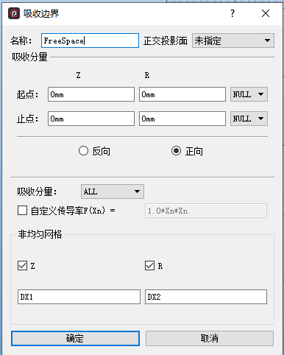

图4-41 吸收边界设置

**说明：**

吸收边界功能允许在模拟区域边界上输出波，它同波导端口功能很相似。然而，一个波导端口只能与理想导体或对称边界相交形成封闭区间，而一个吸收边界不仅能与理想导体或对称边界相交，同时也能与其它的吸收边界相交形成封闭区间。

FREESPACE算法是电导率分布函数应用在定义区域上的场计算，影响其电场和磁场分量。这减少了场分量间的相位变化，从而可以得到最小的反射效果。必须指定一个电导率应用的场分量。通常选择TRANSVERSE参数，作用在横向场分量（包括电场和磁场）。然而在一些比较特殊的应用中，你可以选择ALL参数或者是单独场分量（E1，E2...）参数，在这种情况下，你必须指定一个参数且不能重复选择（如选择了ALL，就不能用E1等）。还有一种情况可允许在同一区域上用多个FREESPACE，就是用不同电导率分布函数和选择不同的场分量。例如，对粒子穿过边界时引起的衰减纵向的空间电荷场的特殊处理。

默认电导率函数方程是随输出波方向距离的平方成正比增长的关系，即，这里的空间坐标输出波方向一个单位长度的归一化值。电导率合理的零点位置、方向和空间比例的设置程序能自动计算，这样电导率的最小值（零值）就应用在FREESPACE区域面积的最外（上）面边上，最大值()将应用在吸收边界区域面积的最里（下）面边上，这些边是模拟边界区域边界上的一部分。(实际上场在边界上为零。)

电导率最大的默认值，由下面方程决定：

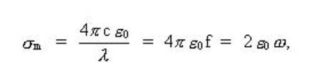

这里波长由距离来估计(假设这个模式工作在半个波长上)。

FREESPACE算法有很大的灵活性。电导率函数的设置对运算结果有很大的影响。然而，用户可以利用“自定义传导率”选项输入函数代替默认的函数。

**限定条件：**

1. 最大的吸收边界命令个数为12。
2. 吸收边界区域至少跨越半个波长，至少有10个空间网格大小（但是不要超过40个）。

###### 4.3.1.1.3 对称边界

对称边界在粒子模拟中不可或缺。通常模拟的器件空间内的场分布往往具有空间对称性，这样，设置对称边界，仅考虑一部分区域可提高计算的速度和节省内存空间。一般有三种对称边界：轴对称、镜像对称和周期对称。点击按钮，弹出对称边界设置对话框，如图4-42所示。

起点和止点确定的正投影线（见4.2.2.2.2）即为对称边界线。法向选项确定对称边界的法向方向。正向、反向选项设置方法与波导端口一致（见4.3.1.1.1）。“对称类型”下拉对话框选项有轴对称、镜像对称和周期对称三种类型。一般可根据所用坐标系类型进行选择。标记选项与上相同。

轴对称（AXIAL）：仅在具有对称轴的情况下使用，在柱坐标系或极坐标系下如果用户没有明确指定对称轴，程序将会自动的产生。

镜像对称（MIRROR）：相当于在对称边界面的另一面复制产生一个镜像的结构。

周期对称（PERIODIC）：可以用来创建一个重复结构或者在柱坐标或极坐标下角度范围为0至2π时用于封闭整个模拟区域。当坐标系统是极坐标或柱坐标并且角度范围为0至2π时，如果用户没有明确指定，程序会自动的产生这种对称边界。

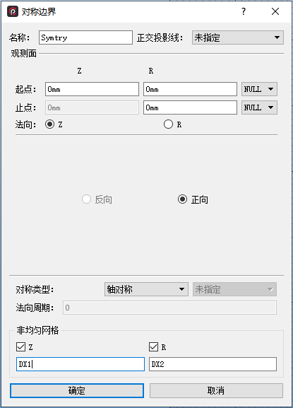

图4-42 对称边界设置

注意：

1）对称边界法向方向必须与坐标轴平行

2）对称边界设置必须符合实际情况，否则计算会出现错误。

定义后的对称边界在边界设置中显示，双击可以查看，修改和删除。

**说明：**

对称边界应用在共形表面中产生对称的环境，因此组成模拟周长的一部分。对称的边界可以应用在各种各样不同的组合体中。它们将对称边界两侧的粒子和电磁场进行联合求解。可以选用“轴对称”、“镜像对称”和“周期对称”。

如果（而且仅有）坐标系是非笛卡尔和包含零半径区域时，就需要用“轴对称”。

“镜像对称”用来复制一个和它对称的物体，就是说无论模拟空间中的任何物体，都会在实际空间中边界线的另一面产生相同的物体。

“周期对称”用来创建一个重复结构或者当极坐标的全部角度(2π)都被占有的时候关闭极坐标。注意“周期对称”需要两个不同的对称面（但用户在界面中只需要设置其中一个以及法向周期，程序便能自动生成第二个）。

**限定条件：**

1. 使用边界条件处的表面必须平坦。
2. 对称边界必须和模拟中的模型一致以保持物体的保真度。比如，轴向边界必须用在仅当极坐标中半径为零(或者或，在球坐标系中)，镜像周期性边界仅仅用在平的（不能是弯曲形）表面中一样，周期性边界必须用在对称的位置。
3. 用户使用这些边界时应符合相关的逻辑，例如，模拟中零半径处使用轴对称，等等。

##### 4.3.1.2 发射处理

发射处理工具分别对应于束发射、爆炸式发射、回旋发射、强场发射和热致发射。

使用前说明：

1. 各种发射方式都需要用户定义此次发射名称跟发射面，所有发射对话框中都包含定义名称和发射面两项，如图4-43所示：



图4-43 发射名称和发射面设置

名称：此次发射名称，通常系统会给出一个默认的发射名称，用户也可以重新定义。定义后的发射处理在组合浏览器的边界设置栏中显示，双击可以查看，修改和删除。

发射面：指定发射面名称，默认为未指定，需要用户指定发射面。器件的各结构组成部分的名称隐藏在下拉列表中，用户可以点击向下按钮选中发射面的名称。

1. 各种发射都默认发射选项和发射区域，如下图4-44所示：框内显示的数值或选中项目为默认值，若默认值不满足要求，选中选项可以设置新的数值。

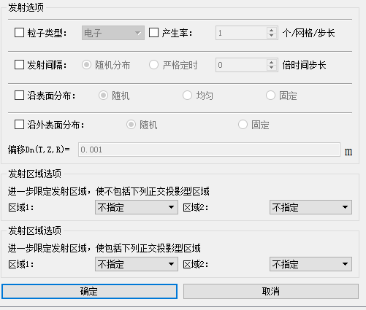

图4-44 发射选项设置

发射选项说明：

粒子的类型：设置粒子种类（电子、质子或自定义粒子种类）。

产生率：每个发射时间步长里每个网格所生成的宏粒子个数，点击向上向下按钮相应增加或者减少粒子数。

发射间隔：设置发射粒子的间隔。严格定时指每N（N为框内数值）倍时间步长中产生粒子，随机分布指每个粒子在每个步长里面有1/N的概率发射，点击按钮增加或减少倍数。

沿表面分布：发射粒子在发射面表面的初始分布方式。

沿外表面分布：指粒子是如何从发射表面发射出去。随机选项指粒子可以在被分配在发射面到离发射面距离为Dn（通过偏移Dn后的输入框输入）的任意空间位移区域内，均匀选项是把粒子都分配在离发射面距离为Dn的位置。

发射区域选项说明：

作用：限定发射区域（限定发射面某部分不产生发射或仅该区域产生发射）。图4-45(a)中带红色边框的为选中的发射面，图4-45(b)中绿色边框区域为限定发射区域，限定在绿色方框内的发射面不能产生发射（通常，限定发射区域的表面要稍外凸于被限定的发射面才能起到更好的限定效果）。

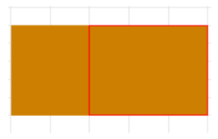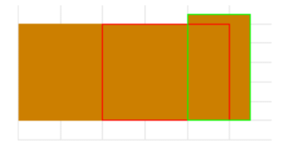

(a)选中的发射面 (b)限定发射面

图4-45 限定发射区域设置

若有两个定义的“面”在发射区域重合，请将。顺序id（见4.2.2.2）较大的体设置为发射体。

**说明：**

不同的发射方式（束发射，爆炸式发射等）有一些共同的控制选项，所有选项都设为缺省值，若无特殊要求建模时用缺省值即可。在这里描述这些共同特征，而那些单个发射方式所独有的特征将随后描述。

你可以为每个模型指定一个唯一的名称。在发射命令中参见命名功能。缺省的模式名称和方式名称一样（如束发射，爆炸式发射等）。然而，如果你用同一个方式构造多个模型，那你就必须给每个模型取一个独立唯一的名称。

系统中包含有电子和质子两种粒子供选择，设置发射时默认发射电子。如果想发射其它种类的粒子，则所需要先进行“新粒子类型”的定义然后再在下拉列表中选择定义好的新粒子。

粒子产生率是指在每个发射时间步长里每个网格所生成的宏粒子个数。注意这即便生成宏粒子的个数发生变化但粒子的总电荷量不会发生改变，宏粒子数越多模拟准确度越高，但计算速度越慢，粒子产生率的默认值是1。

“发射间隔”选项可以让你设置粒子发射间隔。生成间隔用整数，即它是一个时间步长的整数倍。默认值为0，比如每个LORENTZ时间步长，（默认LORENTZ时间步长就是每个MAXWELL时间步长）。“严格定时”选项就是为能有一个统一的时间间隔而设置的。比如若你设置“5”，则粒子的权重因子为5，将会在每5个LORENTZ时间步长的整数倍产生粒子。“随机分布”选项是为能有一个统计上任意的时间间隔而设置的。比如若你设置“5”，则粒子的权重因子为5（提供合适的时间平均电流），在每个粒子LORENTZ时间步长里有大约1/5的可能性生成粒子。“随机分布”的优点是它不生成周期为“步长倍数×”的伪信号；然而它是通过增加统计噪声为代价的。

你可以用“沿表面分布”选项指定粒子放在发射表面上方式。它主要的作用表现在画粒子轨迹的图里。缺省值是“随机”，它将跟实际的物理过程相近。作为一种可供选择的方法，选择“均匀”通常会产生连续的束流，这将有助于解释相空间图并且不影响其物理本质。

你可以用“沿外表面分布”选项指定粒子将如何从发射表面发射出去。通常，最好不要把粒子正好放在表面，而是给它们一个很小的向外的位移。（这个选项对模拟结果有很大的影响。） 在这样的位移中有两种分配粒子的选项。缺省值是“随机”，这意味着空间粒子可以被分配在任意的位移距离内。这种选择通常提供较高的电荷连续性，获得最好的粒子统计值。如果选择“均匀”选项（爆炸式发射中为“固定”），则是把粒子都分配在离发射面距离为Dn的位置。位移的缺省值等于粒子速率、Lorentz时间步长、以及发射步长三者的乘积。

**限定条件：**

在仿真中只能使用最多20个发射命令。

###### 4.3.1.2.1 束发射

点击按钮，弹出束发射设置对话框，如图4-46所示。束电流密度和束电压参量是束发射中两个必不可少的参数，它们可以是常量，也可以通过函数来定义得到。

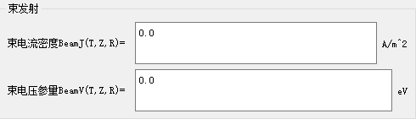

图4-46束发射设置

束电流密度：可输入常量或随时间变化的函数，用来指定发射粒子的电流密度。

束电压参量：可输入常量或随时间变化的函数，用来指定发射的粒子的束电压。

**说明：**

束发射的电流密度由下面公式来表述

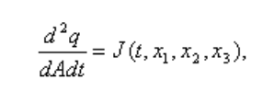

电流密度(A/m2)是时间和空间坐标的函数。这样可以从束电压来计算每个粒子的初始能量和动量

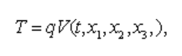

电流密度和电压这两个参数是必须输入的参数，粒子动量的方向默认为垂直于发射表面。

**限定条件：**

在仿真中发射处理命令不能超过20个。

###### 4.3.1.2.2 爆炸式发射

点击按钮，弹出爆炸式发射设置对话框，如图4-47所示。

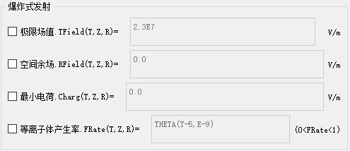

图4-47 爆炸式发射设置

极限场值：即带电粒子的发射阈值，常量或者以函数命令定义。

空间余量：空间电场残留，常量或者以函数命令定义。

最小电荷：带电粒子的最小电荷，常量或者以函数命令定义。

等离子体产生率：常量或者以函数命令定义。

对话框出现的数值为默认发射参数值（默认时数值成灰色当选中该项才成亮色可以修改），如果这些数值不能满足计算的要求，用户选中发射参数项自己输入相应的参数值（这些参数都式常数或者函数表达式）。

**说明：**

爆炸式发射的产生是源自于发射表面上产生的等离子体。几乎所有的物体表面都有微小突出的地方，称为“微突”，当在上面强加一个高电压下时，此处的强电场将会产生很有意义的强场发射现象，结果是，表面“微突”处产生的热量而使表面产生等离子体层。这样“微突”处电场将从等离子体层中拉出粒子，产生一种经典式的发射，爆炸式发射。

这个模型很大程度上忽略等离子体产生过程中的物理细节，不是建立在具体物理现象的描述上的。然而其粒子发射的基础是建立在空间电荷限制流定律上的。

仅仅在半网格上法向电场超过指定极限场值时(即)，表面上粒子才会突破等离子体层发射出来。

这种粒子发射方式在发射表面上的每个网格连续发射。如果在一特殊网格上的场超过极限值，把这特殊网格就叫“击穿点”，(如果两个发射网格之间网格的场没有超过极限值，也能发射），参数中场致发射时间，是针对每个网格的，这样每个网格上的场致发射都是独立进行的。

一旦极限场值设定，网格上等离子体的产生率是认为不变的。然而，网格上离子产生率不是立即固定下来，而是逐渐产生，所以网格上离子产生率是从输入离子产生参数率由零到一开始增长的（默认的产生率是每5ns线性增加的）。在许多应用中，可控制等离子体的生成率，如设置等离子体产生系数为其中是大于等于两倍的电压上升时间，这样提供比较理想的粒子发射效果。

在实际模拟过程中我们并不能模拟表面等离子体的产生。我们只是根据发射阈值即空间电荷限制流定律计算网格上的电荷发射速率。如果场是负的，则将会发射电子；如果场是正的，则将发射质子（即正电荷离子）。（注意粒子必须在EMISSION和EMIT命令要分开说明）。

另外在产生粒子时还存在以下限制条件：

所有的爆炸式发射参数可以是常数或函数。函数参数是时间t秒和空间坐标x1和x2的函数，t单位是秒。注意的是极限值函数参数中的时间变量只是绝对模拟时间，其他四个函数参数中的时间变量是指网格上场超过极限值的时间，通常是位置的变量。

**限定条件：**

1. 在仿真中发射处理命令不能超过20个。
2. 在“沿表面分布”和“沿外表面分布”选项中初始速度和初始距离都不能设置为0，这样将造成产生粒子都停留在发射表面。

###### 4.3.1.2.3 回旋发射

点击按钮，弹出回旋发射设置对话框，如图4-48所示。设置回旋各个参数，它们可以是常量，也可以函数表达式。各个参数的具体含义见下面的说明。

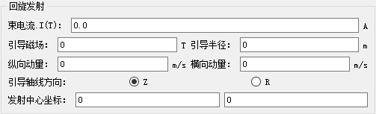

图4-48 回旋发射设置

**说明：**

回旋发射模型将产生一个回旋粒子束，此粒子束围绕着一个平行于外部磁场的电子束中心轴线旋转。粒子从发射表面上的一个圆周发射，此圆周一定要平行与某一坐标轴。引导中心和电子束轴线必须和表面的法线方向一致。圆周半径是由磁场和动量垂直于磁场方向的分量决定的。

回旋发射的参数包括电子束电流I(t)。其次是发射表面的引导向场。初始电子束的动量用其横向和纵向的两个分量来表示，其大小为相对论因子与其速度的乘积。其单位为m/s。纵向动量分量，平行于电子束轴线方向。横向动量分量，垂直于电子束轴线方向。

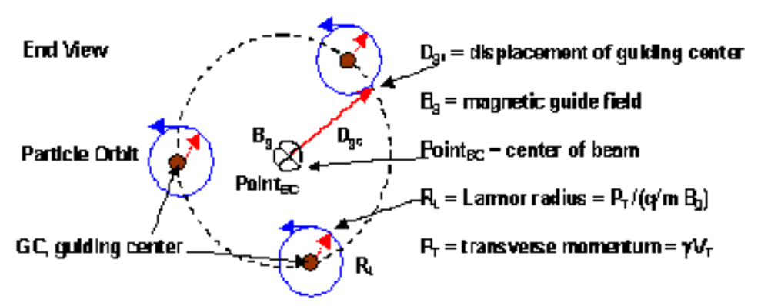

图4-49 回旋发射参数说明

，指束中心的和引导中心的位移，见上图。（注意各种限制。一种情况是小的Larmor半径和一个大的引导中心半径，这种情况下我们能得到一个环形电子束。另一种情况是引导中心和电子束中心在同一轴线上。另外，我们还可以使得Larmor半径和起始于电子束轴线的引导中心的位移相同，这就会得到一个实心电子束剖面图。）电子束中心，是整个电子束的质心的位置（通常不是引导中心的位置）。另外I(t)，电子束电流可以是时间的函数。

**限定条件：**

1. 在仿真中发射处理命令不能超过20个。

###### 4.3.1.2.4 强场发射

强场发射过程可以用Fowler-Nordheim方程来描述。点击按钮，弹出强场发射设置对话框，如图4-50所示。

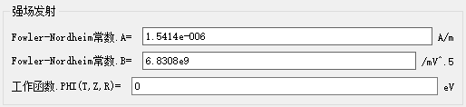

图4-50 强场发射设置

用Fowler-Nordheim方程描述了基本的强场发射过程：

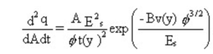

系统默认Fowler-Nordheim常数A、B的值为上图框内数值，用户可以进行修改，工作函数PHI(T,X,Y)为常数或函数表达式。

**说明：**

下面用Fowler-Nordheim 方程来描述强场发射过程。

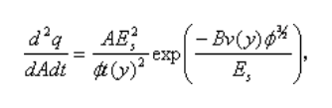

其中A和B是Fowler‑Nordheim 常数，工作函数f可以是常数或时间和空间坐标的函数。剩下参数是通过计算来得到，在表面上每一时间步长的法向电场通过在半网格上应用高斯定律来计算的。



其中是半网格的电场。和分别是半网格上的网格面积和发射面的面积，特别指出的是q是半网格上电荷。

上面方程中的和近似值如下：

其中 是工作函数参数Schottky的下阈值。

另外在产生粒子时形成的最小空间电荷值还有以下限制条件。

除Fowler‑Nordheim常数外，所有参数可以是常数或时间、空间坐标的函数。

**限定条件：**

仿真中发射处理命令的个数最多为20个。

###### 4.3.1.2.5 热致发射

点击热致发射按钮，弹出热致发射设置对话框，如图4-51所示，工作函数与工作温度选项为常数或函数表达式。

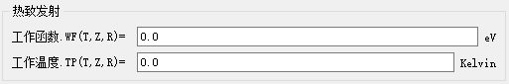

图4-51 热致发射设置

工作函数与工作温度均为常量或由函数命令定义。

热发射过程由Richardson‑Dushman方程描述:

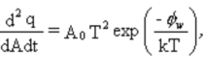

**说明：**

下面用Richardson‑Dushman 方程来描述热致发射过程

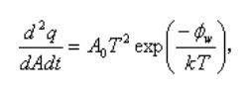

其中k是Boltzmann 常数，是Dushman参数(1.204x106 A/m2 Kelvin2)。工作函数和温度参数可以是常数或时间、空间坐标的函数。发射的粒子速度分布在能量上是Maxwellian 分布，在垂直分布上是正弦极化分布。

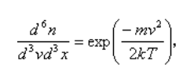

和

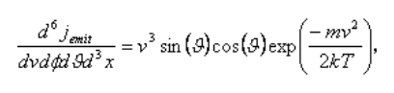

**限定条件：**

仿真中发射处理命令的个数最多为20个。

###### 4.3.1.2.6 二次发射

点击按钮，弹出二次发射设置对话框，如图4-52所示。

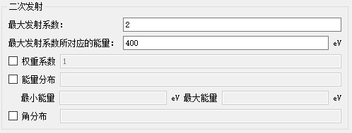

图4-52 二次发射设置

最大发射系数和最大发射系数所对应的能量：用户可根据材料属性设置该材料的最大二次发射系数值和最大发射系数所对应的入射粒子能量。模拟过程中软件将根据以下公式自动计算入射粒子的二次发射系数。



权重系数：用于定义发射的二次粒子的带电量与入射粒子带电量比值，默认值为1。

能量分布：用于定义发射的二次粒子的能量分布，程序的默认分布设置为10eV的麦克斯韦分布，用户可以根据需要在对话框中输入需要的能量分布函数。输入能量分布函数后需指定能量分布的范围，即最小能量和最大能量，原则上函数从最小能量积分到最大能量其值应该等于1。

角分布：用于定义发射的二次粒子的与发射面法线的角度分布，在使用程序默认值的情况下，为角向均匀分布。用户也可以在对话框中输入对于的角度分布函数，需注意的是该函数需使用角度的余弦值作为自变量。

对话框出现的数值为默认发射参数值（默认时数值成灰色当选中该项才成亮色可以修改），如果这些数值不能满足计算的要求，用户选中发射参数项自己输入相应的参数值（这些参数都式常数或者函数表达式）。

###### 4.3.1.2.7 粒子预置

点击按钮，弹出粒子预置对话框，如图4-53所示。用于在模拟开始之前在指定区域（需在“正交投影面”后的下拉框内选择已定义的面）内预置指定种类的粒子。

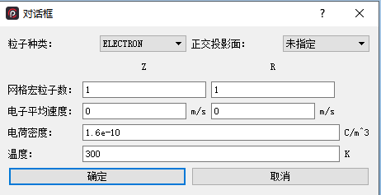

图4-53 粒子预置

网格宏粒子数：两个方向均可设置对应的数值代表在对应方向放置宏粒子的重复次数，最终整个网格中的宏粒子数为两个方向宏粒子数的乘积。

电子平均速度：用户可以根据需要给定各个方向带电粒子的平均速度（默认值为0）。

电荷密度：用于指定预置粒子的空间电荷密度。

温度：用于指定预置粒子的温度（单位为：K，默认值为300K，1eV≅11600K），带电粒子的速度根据该温度服从麦克斯韦分布。

###### 4.3.1.2.8 气体电离

点击按钮，弹出气体电离对话框，如图4-54所示。

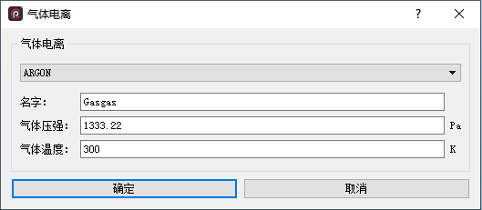

图4-54 气体电离设置

被电离气体种类：可在下拉框内选择已有的被电离气体种类。

气体压强：即被电离气体的压强为多少，默认值为1333.22Pa。

气体温度：用于指定被电离气体的温度，默认值为300K。

##### 4.3.1.3 特殊边界

有了各种发射后，器件模型的建立已经初具雏形了，有时根据需要还可以为结构加上特殊边界。如图4-55所示，特殊边界处理工具分别对应于空间电流源，材料箔片，电感线圈。定义后的特殊边界在组合浏览器的边界设置栏中的其他模型中显示，双击可以查看，修改和删除。



图4-55 特殊边界处理工具

###### 4.3.1.3.1 空间电流源

点击空间电流源按钮，弹出空间电流源设置对话框，如图4-56所示。“类型”后的下拉列表可以选择“点电流源”、 “线电流源”、 “面电流源”，根据不同选择起点和止点的输入值将决定空间激励源所在的区域，它们分别是点、正投影线（见4.2.2.2.2）、正投影面（见4.2.2.2.4）。每次设置只可以选择有J1、J2、J3（在不同坐标系下代表与坐标顺序相对应方向的电流密度分量，具体见4.2.1.1）其中一个分量作为激励源的激励电流，若要多个分量同时激励需重复定义。电流密度可在函数JFUNC(T,X,Y)后的输入框输入一个随时间和空间坐标变化的函数，单位是A/m2。

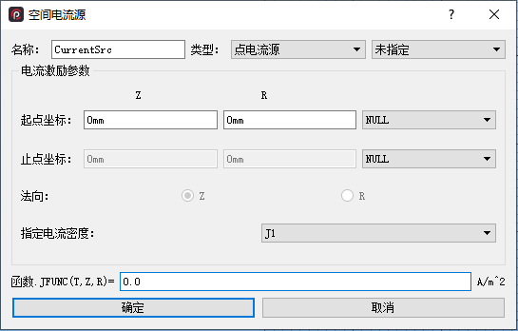

图4-56 空间电流源设置

**说明：**

图4-57是在有限差分网格上电流密度应用。注意！指定的电流区域边界要全部落在全网格线上，然而，在电流密度影响的横切面区域要向外延伸二分之一单元格，在半网格上。

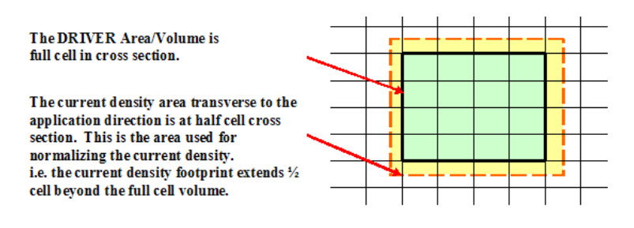

图4-57 空间电流源影响范围说明

电流密度源的应用服从于安培定律。

**限定条件：**

激发区域边界必须是平行于坐标轴的。

###### 4.3.1.3.2 材料箔片

点击材料箔片按钮，弹出材料箔片设置对话框，如图4-58所示，在二维模拟区域中设置平行坐标轴的材料箔片。

这个命令用于模拟不同材料的薄 (箔) 层在电子通过它时的运动特性，材料可以在下面的材料名称中选择默认材料或自定义材料。模拟区域或体积必须恰好是波束传输方向上的一个网格厚度。实际的物理厚度可能比网格格小得多，因此还需单独输入实际箔片厚度。

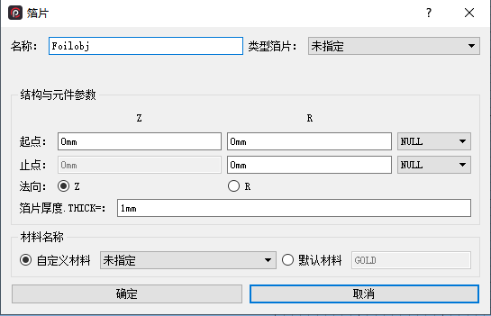

图4-58 材料箔片设置

**说明：**

这个命令通常应用在一个很薄的导体面，在这面上横向电场为零，当粒子穿过这个导体时会发生散射或被湮灭掉，粒子的散射特性由材料的厚度和特性决定。

该导体可以看成一条线，，是赋予了材料特性的导体，“材料名称”可定义导体的材料，“箔片厚度”是该材料的真实厚度，“起点坐标”和“止点坐标”确定的正投影体即为该箔片所在的位置，注意：箔片法向上的厚度只能为一个网格。

**限定条件：**

1. 线必须是平行于坐标的线。
2. 材料箔片的数目最多为20。

###### 4.3.1.3.3 电感支撑杆

点击电感支撑杆按钮，弹出电感支撑杆设置对话框，如图4-59所示。定义一根电感支撑杆，是在空间某区域上指定一个电感元件。电感支撑杆坐标为一条线，需确定其延伸方向和杆的直径。默认情况下杆的电感由系统根据杆的直径求得，用户也可以在自感系数后的输入框输入自定义参数设置杆的电感。

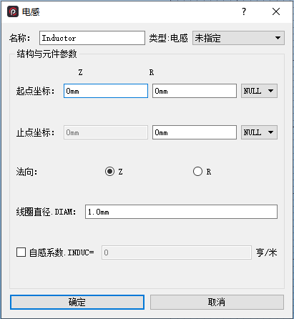

图4-59 电感支撑杆设置

线圈直径：应为函数命令中定义的常量或函数。

**说明：**

定义一个电感元件。基本原理是在导体之间加上一个细小的传导棒，或是允许电流传输的“感应线”。定义的线必须是正投影线。

本质上等同于一个电感元件，当它表面有一个电流时，在表面附近产生强磁场。感应系数主要由棒的直径来决定，这个直径可由函数给出。在圆截面不足够大，或者需要精确控制感应系数时，用户可以利用“自感系数”选项直接指定每单位长度的感应系数。如果用户输入了感应系数，则在计算感应系数时就不会用直径来计算了。

一个电感也可以具有一定电阻。默认情况下，电感的阻值为0。用户可以利用RESISTANCE选项直接指定单位长度的阻值（欧姆每米）。

**限定条件：**

1. 允许的最大电感个数为100。
2. 线必须定义在全网格线上。
3. 线末端不能连接绝缘体。
4. 线末端不能连接波导端口、OUTGOING、IMPORT。

#### 4.3.2 观测设置

##### 4.3.2.1 定时器

在模拟过程中在某个指定时间需要进行相关操作，如输出数据，绘制图像，就需要对时间加以设置。因而系统提供了默认定时器和添加定时器按钮来设置时间，在设置观测前先要对时间定时器进行定义。

###### 4.3.2.1.1 默认定时器

点击默认定时器按钮，弹出默认定时器设置对话框，如图4-60所示。

名称：默认为DefTimer，不能更改。

类型：定时器的种类分为周期型和离散型，相应表示指定时间有规律和无规律，用户点击下拉选项按钮选择定时器类型。

定时基准：计时方式，是按运行的时间步长数计时还是按模拟时间计时。用户选择计时方式，及检查默认的相关数值能否满足要求，不然依次输入起始时刻、结束时刻跟定时周期（即为时间增量）的数值（都为正数）。

定义后的默认定时器在观测设置面板的观测设置栏中的默认定时器中显示，双击可以查看和修改。

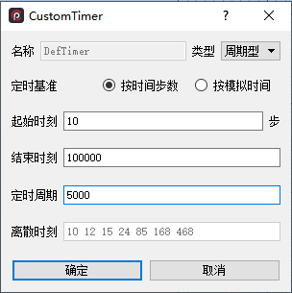

图4-60 默认定时器设置

起始时刻、结束时刻：循环开始的开始与结束时刻。

定时周期：时间间隔区间。

离散时刻：时间指标的离散值。

**说明：**

时间触发器（或称定时器）应用在很多命令中，在指定时刻“触发”它，例如在数据观测命令中，仅需要在观察的时刻才输出图像，那么时间触发器就可以指定观察时刻。时间触发器定义一串时间值的时间触发器，当模拟运行到定义的时间值时，就触发该命令操作。

这里有两个选项，“周期型”定义的触发器时间值是周期性的，“离散型”定义的触发器则按照用户定义的离散时间无规律触发。用户可以选择“按时间步数”，“按模拟时间”中的一个，其中“按时间步数”是指用时间步长数与时间步长一起计算模拟时间。“周期型”通过循环运行计算触发的时间值，必须输入开始时间值和结束时间（必须是正数），“定时周期”参数的缺省值为5000。“离散型”可以让用户指定触发的时间值，这样的好处是触发的次数可以很少且任意指定，注意输入时间序列是依次增长的。

**限定条件：**

“离散时刻”参数定义触发时间数不要超过10。

###### 4.3.2.1.2 添加定时器

点击添加定时器按钮，弹出自定义定时器设置对话框，如图4-61所示，用户可以更改定时器名称以便其他命令中调用，其他同默认定时器。

定义后的定时器在观测设置面板的观测设置栏中的定时器中显示，双击可以查看，修改和删除。

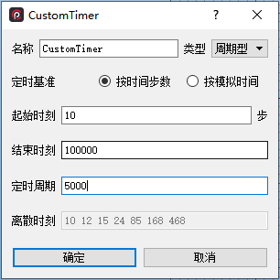

图4-61 添加定时器设置

起始时刻、结束时刻：循环开始的开始与结束时刻。

定时周期：时间间隔区间。

离散时刻：时间指标的离散值。

**说明：**

见“默认定时器”部分。

##### 4.3.2.2 二维数据观测

###### 4.3.2.2.1 等位图观测

点击等位图观测按钮，弹出等位图观测设置对话框，如图4-62所示。等位图观测可在定义的正投影面上显示指定物理场分量的等值关系。“正投影面”后的下拉列表可以选择已定义好的正投影面，如若之前没有定义，则可以在“观测面”下方输入正投影面的起点和止点坐标。

观测场：观测内容。点击向下按钮在列表中选择。（E1、E2、E3、B1等根据坐标系不同代表不同方向的物理量，具体见4.2.1.1）

定时器：指定在某个时间绘制场分量的等值线。点击向下按钮选择已定义好的定时器名。

定义后的等位图观测在观测设置面板的观测设置栏中的等值观测中显示，双击可以查看，修改和删除。

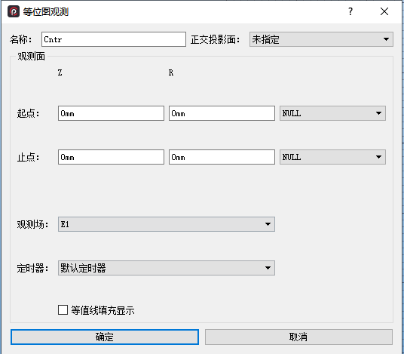

图4-62 等位图观测设置

**说明：**

等位图观测命令可用来在指定的二维空间区域中绘制电磁场变量值的等值线。每条等值曲线显示大小相同的场在的位置。用定时器来指定绘制图像的时间。

“等值线填充显示”项用来屏蔽等值线之间的区域。

**限定条件：**

1. 等位图观测指令的总数最大为50。

###### 4.3.2.2.2 矢量图观测

点击按钮，弹出矢量图观测设置对话框，如图4-63所示，在二维的模拟区域里显示场变量的矢量图。“正投影面”后的下拉列表可以选择已定义好的正投影面，如若之前没有定义，则可以在“观测面”下方输入正投影面的起点和止点坐标。

定义后的矢量图观测在观测设置面板的观测设置栏中的矢量观测中显示，双击可以查看，修改和删除。

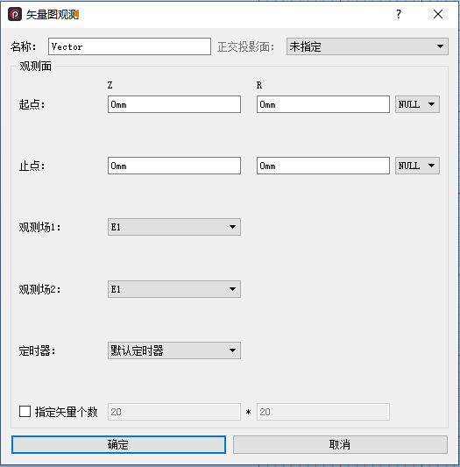

图4-63 矢量图观测设置

**说明：**

矢量图观测命令用来显示指定位置上场分量大小和方向（用箭头）的矢量图。

通过时间触发器控制矢量的显示。两个场分量是显示水平和垂直的分量，应该与坐标上X1和X2方向上一致。矢量显示总是会转换为直角坐标中显示。

起点和止点参数设置画图的轴向范围，矢量图是在直角坐标系中输出，在非直角坐标中（如球坐标）将转化为直角坐标（单位为米）。

**限定条件：**

1. 矢量图观测命令的总数不能超过20。

###### 4.3.2.2.3 粒子相空间观测

点击按钮，弹出粒子相空间观测设置对话框，如图4-64所示，在二维平面上显示模拟区域粒子的空间相位图。

观测粒子：观测的对象。点击向下按钮中选择观测的对象。

定时器：指定在某个时间绘制观测粒子在空间相位图。点击向下按钮选择所需的定时器。

横/纵轴显示：设置观测粒子分布的变量。粒子在空间的分布跟坐标、动量及其动能相关。点击向下按钮在显示的列表中选择变量，变量X1、X2为粒子空间的坐标，变量P1、P2、P3为粒子在空间动量的分量，为了更好的描述粒子的空间相位引入动能KE和函数，其中KE是粒子的动能，函数为关于X1、X2、P1、P2、P3的函数（注意：这里显示的P1、P2、P3实际上是对应的1、2、3方向上的速度乘上相对论因子的值）。

显示厚度：使用后，只显示指定方向指定坐标区域内的粒子。

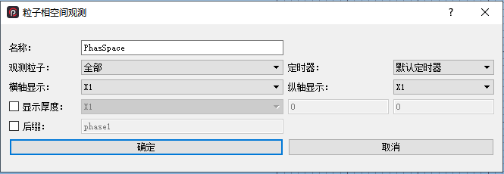

图4-64 粒子相空间观测设置

定义后的粒子观测在观测设置面板的观测设置中的粒子观测栏中显示，双击可以查看，修改和删除。

**说明：**

粒子相空间观测命令显示粒子的相位空间图，可由定时器控制显示的时间，且触发的时间是时间步长的倍数。为了得到粒子的轨迹图，最好在触发器中用INTEGRATE参数，保证是时间步长的倍数。

粒子相位空间显示的坐标变量是 X1，X2，P1，P2，和P3，其中 X1，X2是粒子的物理坐标，P1，P2，P3表示粒子在该方向的速度乘上其相对论因子，单位m/s。

“显示厚度”选项是设定显示窗口的。只有当粒子的相关参数在这些坐标变量设定范围内，才会在窗口中绘图。

“观测粒子”选项是设定相位显示的粒子，只能显示一种粒子。

**限定条件：**

粒子相空间观测命令总数限制为20个。

###### 4.3.2.2.4 空间数据观测

点击按钮，弹出空间数据观测设置对话框，如图4-65所示，显示指定物理量观测线上的空间变化关系。

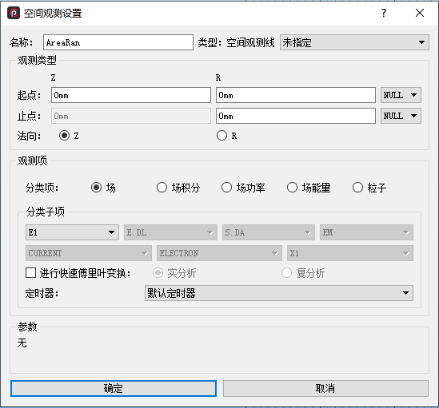

图4-65 空间数据观测设置

“正投影线”后的下拉列表可以选择已定义好的正投影线，如若之前没有定义，则可以在“观测线”下方输入正投影线的起点和止点坐标。

定义后的空间数据观测在观测设置面板的观测设置栏中的空间观测中显示，双击可以查看，修改和删除。

**说明：**

空间数据观测图是观察变量在观测线上的变化图像，什么时候输出是通过时间触发器控制，通常观察线段是平行于坐标轴，在一些情况下，可包括多个线段或弧线（例如观察曲面的能量，则观察线段是沿曲面的周长上），每个观察选项可观察各自的分量（如“场”选项是观察各场分量），且每个观察选项只能指定一个观察分量。

* FFT

FFT 选项用来对观察数据进行傅立叶变换，默认的是没有傅立叶变换。你也可以选择观察傅立叶变换幅值或复数部份，默认的是观察FFT幅值。

FFT 计算公式如下：

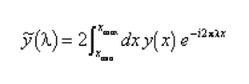

作为参考，FFT反变换是：

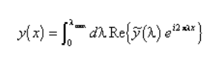

这里常数因子2π省略掉，因为在逆变换中的用波的数目代替波长，这样通过两个额外的因子来补偿，这仅在数据为实数时进行操作的。

**限定条件：**

空间数据观测命令的总数不能超过50个。

###### 4.3.2.2.5 时间数据观测

点击按钮，弹出时间数据观测设置对话框，如图4-66所示，在二维图中显示空间变化图。

时间观测可以观测模拟区域内一个点线、面上的物理场或是物理场的积分。因此我们首先点击“类型”前的下拉列表选择观测的参数是在点、线、面。此时在“类型”后的下拉列表中会列举出已定义的与之匹配的空间模型名称供选择，如若之前没有定义，则可以在“观测类型”下方输入正投影线的起点和止点坐标。

别名：只在需要时才输入别名，别名可以用于波导端口设置中的CIRCUIT选项。由于CIRCUIT在使用时必须有观测波导端口上电压随时间的变化关系，因此需要设置一个波导端口上电压的时间观测命令，并指定一个别名，并将该别名输入到“CIRCUIT输入时间”下的“OBSERVE名称”中（见4.3.1.1.1）。

观测项：包括物理场、场积分、场功率、场能量，用户可以根据需要进行选择，选定后再在下面的下拉列表中选择要观测的场分量。

时间范围：观测时间段，默认为0～10ns，选择该项可以进行修改。

进行快速傅立叶变化：对场的变量进行傅立叶数据处理（见4.3.2.2.4）。默认为不进行变换。

频率范围：傅立叶变换的频率范围，系统默认的傅立叶变换为实分析和频率范围0～0GHZ，选择此两项可以进行修改。

数据平滑处理：用户可以在指定的过滤时间参数间隔内进行时间平均或RC分析。

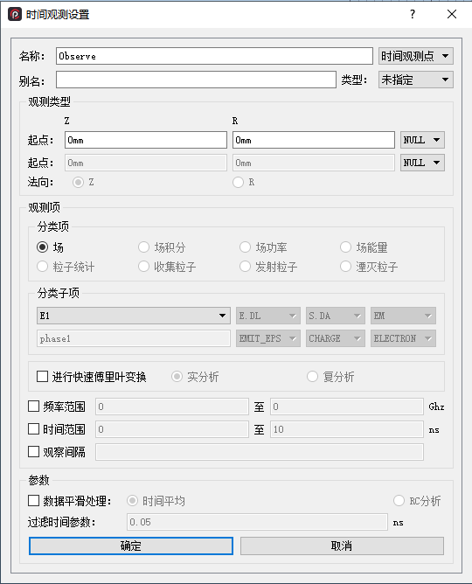

图4-66 时间观测设置

定义后的时间数据观测在观测设置面板的观测设置栏中的时间观测中显示，双击可以查看，修改和删除。

**说明：**

时间数据观测命令为输出模拟变量随时间变化的一个功能。单独的命令由每一个变量类型构成(比如场变量)，因此每一个都需要不同的参量。不同的时间数据观测命令说明每一个不同的变量。

**各观测项的说明如下：**

* **场**

观察模拟区域内一点上场随时间的变化。

* **场积分**

用以详细说电磁场的能量明随时域的变化。积分所得的总场的以及空间微分所得的单位分别是：DL (meters)，DA (meters squared)。

E.DL测量单位是V。

J.DA测量单位是A。

指定的物体必须和指定的积分类型相一致。

E.DL测量必须是线。

J.DA测量可以是面。

限定条件**：**所有物体必须是标准的投影。

* **场功率**

详细说明功率随时间的变化的测量。结果的单位是瓦特。

S.DA功率变量对应整个区域的坡印廷矢量。所观测区域是一个面，由此，可以得出流出这个面的功率。

* **场能量**

用以详细说电磁场的能量明随时域的变化。

变化的混合场包含的各部分均有各自详细的说明。例如，进入EM可获得总的电磁场的能量；电场和磁场的部分进入ELECTRIC和MAGNETIC可分别获得。

限定条件**：**实体若是面积必须是用已定义的面。

* **粒子统计（EMIT\_EPS）**

用于观测指定的粒子统计变量对时间的变化关系。统计量将根据指定面积内的所有粒子计算。

## 5 任务控制

点击按钮开始进行模拟计算，进入任务控制面板，弹出登录窗口。本地连接无需注册账号。网络连接需要输入账号如图5-1所示。

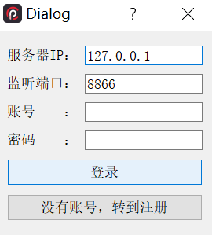

图5-1 登录界面

如果没有用户ID则需要注册，如图5-2所示。

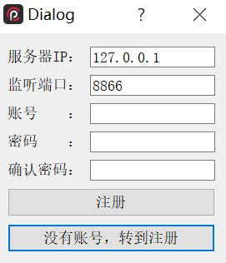

图5-2 注册界面

如图5-3所示，在任务控制面板中，模拟计算控制项包括运行任务，暂停或继续，定时器。状态显示项包括迭代次数（次），运行状态，消耗时间（时：分：秒），迭代时间（纳秒），粒子数目（个）。

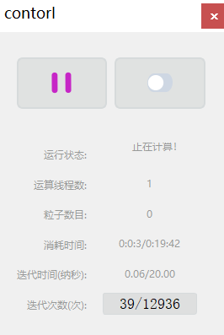

图5-3 任务控制面板

### 5.1 控制命令

串行运行：点击按钮即进行串行仿真。

并行运行：点击按钮即出现并行仿真对话框。对话框如图5-4所示，可设置并行线程数，最大为99个。

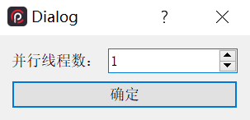

图5-4 多线程计算对话框

暂停或继续：点击按钮即暂停模拟计算。点击按钮，可以从当前迭代次数继续进行模拟计算。

定时器：界面显示表示定时器有效，处于打开状态，内核运行到定时器时刻，模拟将会自动暂停，以便用户观测，点击“运行”，内核才继续，定时器默认是关闭状态，显示为。单击按钮，该按钮会在定时器(ON)和定时器(OFF)两者中转换。定时器(OFF)表示定时器失效，程序将一直运行下去，直至结束。

迭代次数：表示迭代次数的进度。

### 5.2 状态显示

状态显示如图5-5所示，包括迭代次数（次），运行状态，消耗时间（时：分：秒），迭代时间（纳秒），粒子数目（个）。信息显示区显示了内核运行的状态，通过信息显示区用户可以很直观的了解内核运行的进程，如运行时间和剩余时间。

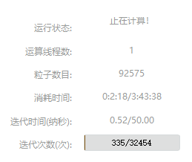

图5-5 状态显示

## 6 可视化

可视化部分有两种显示方式，分别为：实时显示和打开文件显示。

实时显示：内核运行过程中显示。如图6-1所示，在运行结果面板中，点击命令对应的条目后，向内核发送消息，收到计算结果，并展示绘图结果。可在绘图结果面板中通过结果图树状结构管理所有绘图。

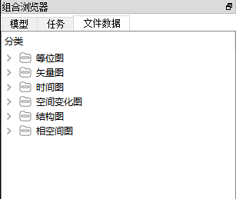

图6-1 运行结果面板

打开文件显示：程序运行完成后生成数据文件（后缀为h5），可通过程序直接打开文件查看结果。如图6-2所示，在打开结果面板中生成结果图树状结构，可点击树状结构中的条目查看对应的绘图结果。

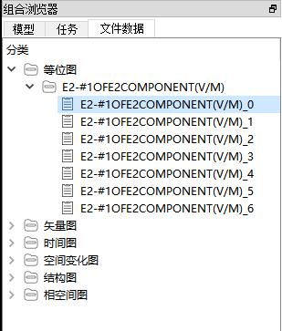

图6-2 打开结果面板

### 6.1 显示二维数据

#### 6.1.1 结果显示

##### 6.1.1.1 二维等位图

点击树结构中二维等位图分组下的条目，绘制出对应的二维等位图。如图6-3所示，灰色区域表示器件结构图，彩色部分表示的二维等位图。下端为图形的参数信息，如观察时间，观测面以及可选择按钮，如着色（开），等值线（开）和调整等值线等级。

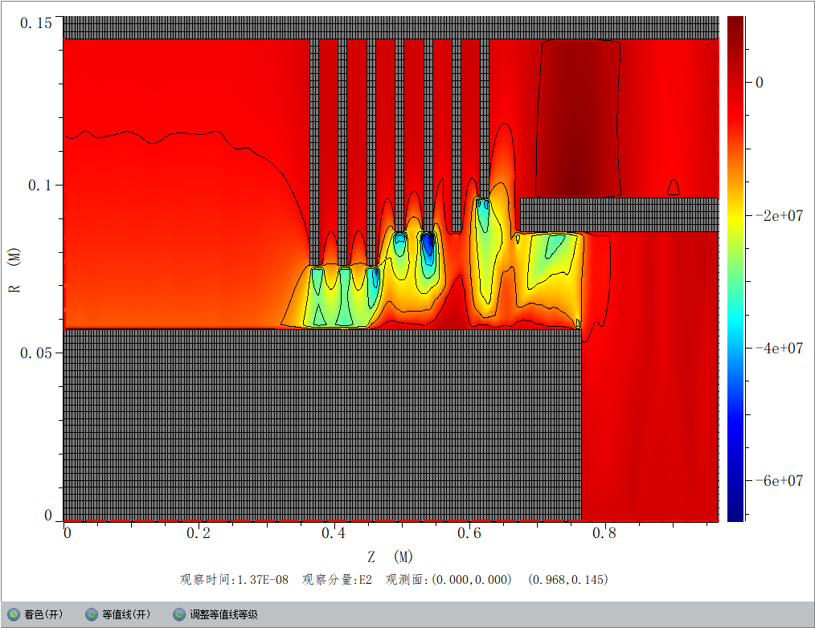

图6-3 二维等位图

##### 6.1.1.2 相空间图

点击树结构中相空间图分组下的条目，绘制出对应的相空图。如图6-4所示，灰色区域表示器件结构图，彩色部分表示的相空间图。下端为图形的参数信息，如观察时间，观测分量。

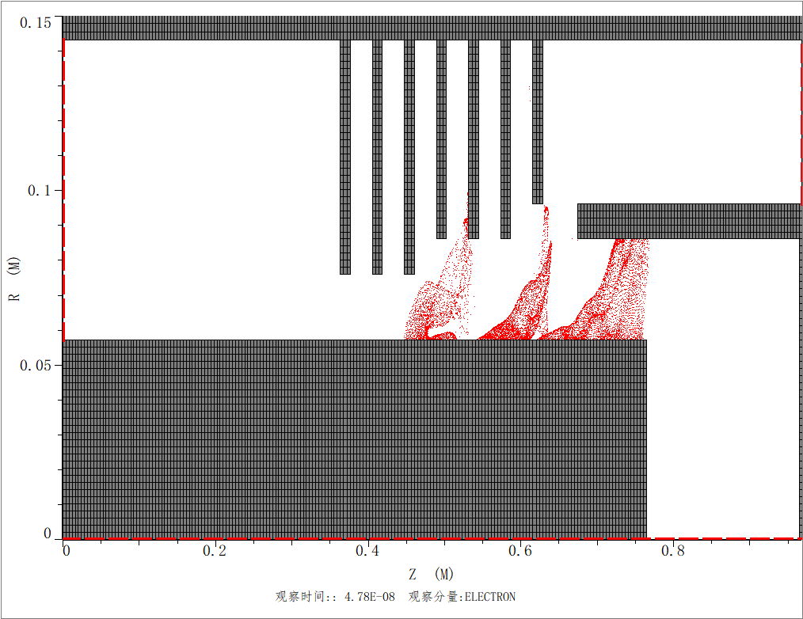

图6-4 相空间图

##### 6.1.1.3 时间观测图

点击树结构中时间观测图分组下的条目，绘制出对应的时间观测图。如图6-5，表示时间观测图。下端侧为图形的参数信息，如观察类型，观察范围。

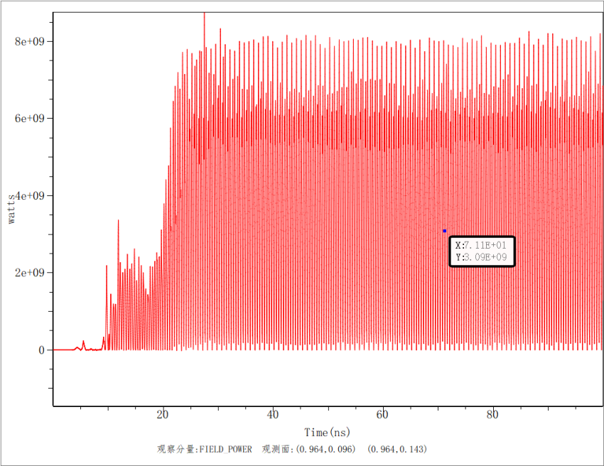

图6-5 时间观测图

##### 6.1.1.4 器件结构图

点击树结构中器件结构图分组下的条目，绘制出对应的器件结构图。如图6-6所示，灰色区域表示器件结构图。在直角坐标系下，剖面类型为X-Y。在柱坐标系与柱坐标系下，剖面类型为Z-R。

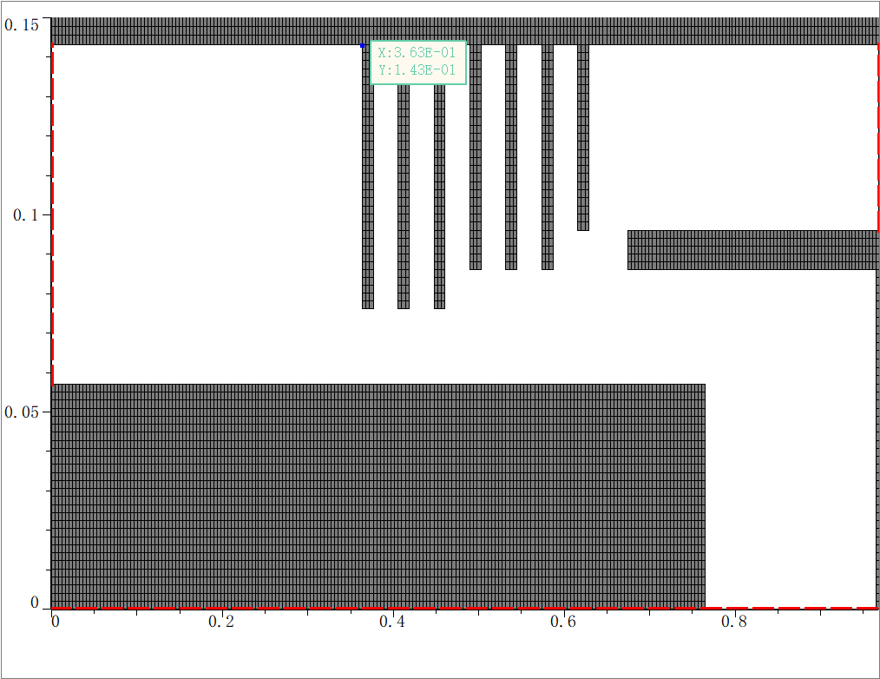

图6-6 器件结构图

##### 6.1.1.5 二维矢量图

点击树结构中二位矢量图分组下的条目，绘制出对应的二维矢量图。如图6-7所示，灰色区域表示器件结构图，彩色部分表示的二维矢量图。下端为图形的参数信息，如观察时间，观察分量。

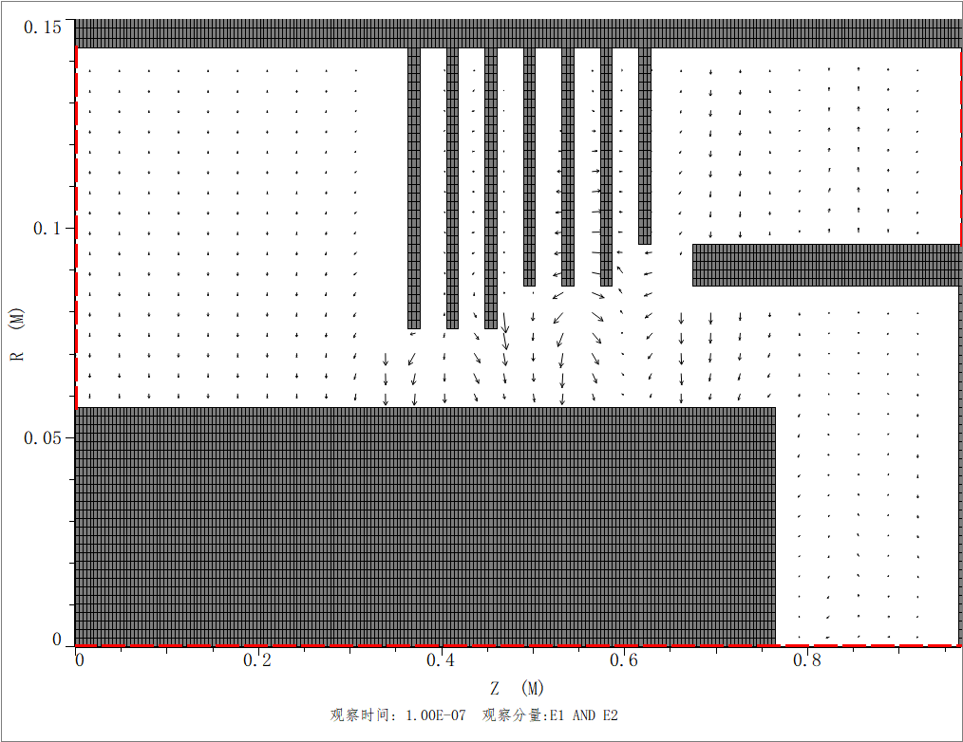

图6-7 二维矢量图

##### 6.1.1.6 空间变化图

点击树结构中空间变化图分组下的条目，绘制出对应的空间变化图。如图6-8，表示空间变化图。下端为图形的参数信息，如图观察分量，观测面。

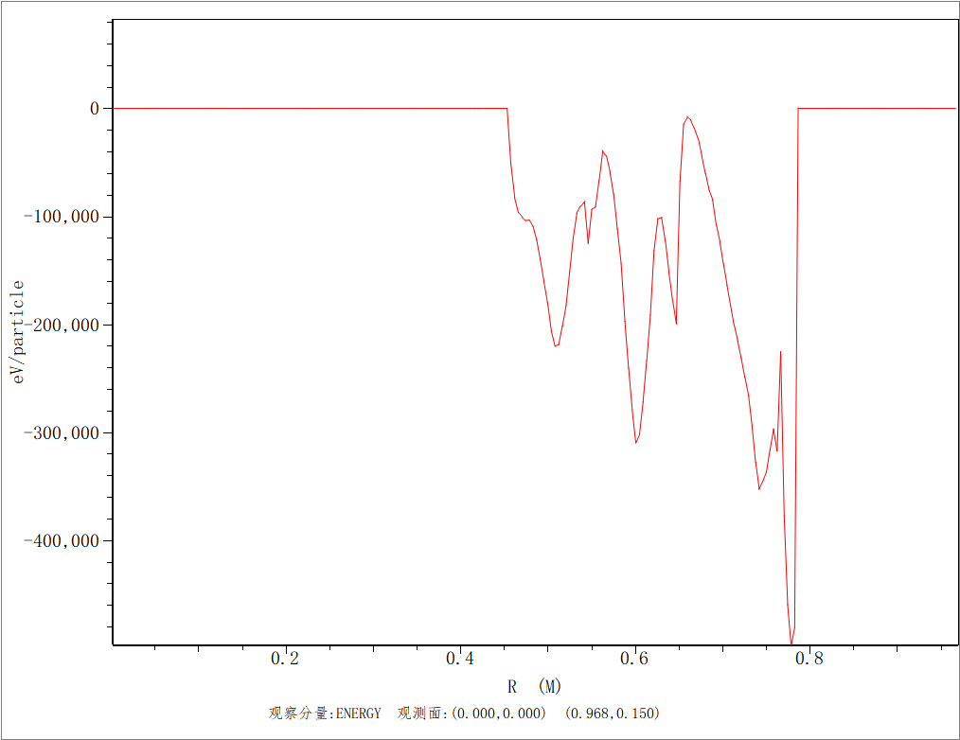

图6-8 空间变化图

#### 6.1.2 图形操作功能

##### 6.1.2.1 常见操作

观测图表放缩：用户使用鼠标，点击右键拖拽鼠标框选需要放大的图表范围，图表的局部区域放大后，对应的坐标系的数值也发生相应变化。如果需要进行缩小操作可点击撤销按钮以此达到目的。

恢复操作：用户点击按钮后，图形恢复至初始样子。用户点击按钮，撤销上一步操作。用户点击按钮，恢复为上一步操作。

##### 6.1.2.2 设置标题和坐标轴

用户点击图表界面的坐标轴文字，界面将弹出如图6-9的提示框。用户可以在文本框设置横轴标签，纵轴标签和下端的文本。点击确定后，完成设置，关闭任务面板。

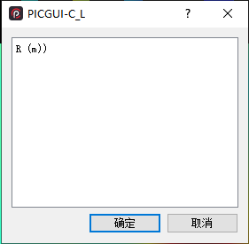

图6-9 设置标题和坐标轴任务面板

##### 6.1.2.3 标识坐标数据

用户点击图标界面的图形区域，此时，在三维图形中任意一点点击鼠标右键，图上的相应位置显示该点对应坐标及相应的数据，如图6-10所示。

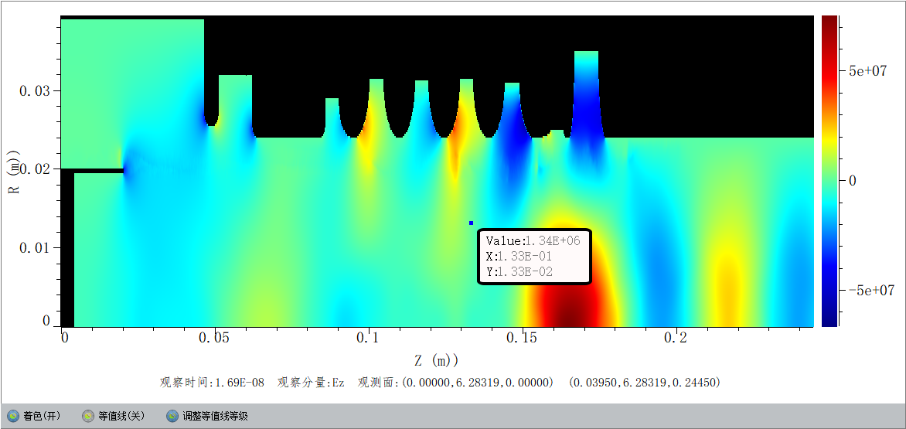

图6-10 标识坐标数据结果

##### 6.1.2.4 设置坐标范围

用户点击图表界面的坐标轴的某一处，将弹出如图6-11所示的对话框。此时，用户可以在对话框设置横轴与纵轴的坐标范围，以对图形局部进行观察。点击确定后，完成设置，关闭任务面板。

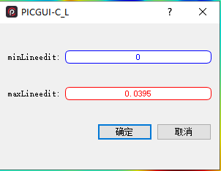

图6-11 设置坐标范围任务面板

##### 6.1.2.5 图表设置

用户点击开始工作台下编辑的按钮，将会弹出如图6-12的对话框，用户可以在此更改图表的常规设置。其中包括：

1. 字体，单位大小，刻度颜色。数值颜色和刻度数值大小。
2. 综合的线条颜色和大小，还可以切换图表的显示和隐藏。
3. 等位图的图表风格，包括等比绘制等位图和等差绘制等位图切换功能等。
4. 结构图的属性填充颜色。
5. 粒子图的粒子大小，颜色和抗锯齿。

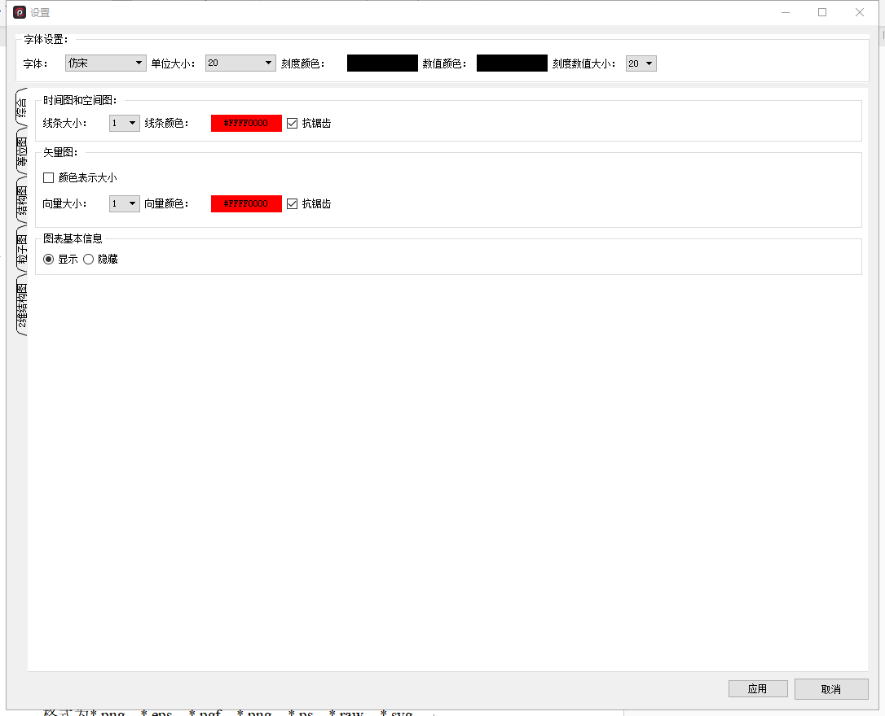

图6-12 等比绘制的二维等位图结果

##### 6.1.2.6 输出数据

用户点击开始工作台编辑下的Plot data export按钮，弹出保存对话框，可将图形输出为.h5或者.png格式的图片。

# 二、PICGUI-C-3D 用户手册

## 1 软件介绍

### 1.1 PICGUI-C 概述

粒子模拟软件前后处理系统（简称“PICGUI-C”）采用客户端/服务器结构，CHIPIC引擎作为独立计算引擎存在，PICGUI-C作为CHIPIC引擎的GUI、任务控制和前后处理中心，主要实现几何建模、任务控制、后处理及表达等任务。服务器与客户端可运行在同一台机器上。

该软件的优点是采用了图形输入的方式，利用Visual C++及Python语言开发。本软件实现了GUI与CHIPIC引擎的分离，客户端只需要连接远程服务器即可进行模拟。由于本软件采用了图形输入的方式，可以使初学者较快速地掌握PIC模拟方法，若熟悉电磁场与粒子相互作用的PIC模拟方法的基本原理和算法对使用本软件帮助极大。

本使用手册主要针对客户端软件PICGUI-C的前处理（工程设置、几何建模、物理设置）、任务控制和可视化等用户操作提供一般性的指导。

### 1.2 配置需求

客户端

操作系统：Windows 7及以上，需要64位版本的操作系统。

必要组件： Microsoft DirectX（9.0及以上），OpenGL

CPU：i7或E3以上

内存：8GB以上

显卡：GTX 1060以上

显存：1GB以上

硬盘空间：512GB以上

服务端

操作系统：Windows 2008 Server及以上，32位和64位均可。

CPU：i7或E3以上

内存：8GB以上

硬盘空间：512GB以上

### 1.3 菜单栏介绍

双击PICGUI-C.exe进入本程序初始窗口，如图1-1所示。本软件菜单栏上开始和其他菜单栏，点击新建后可以创建工程。以下将针对不同的菜单栏介绍其作用与用法。



图1-1 PICGUI-C起始页面

#### 1.3.1 开始

“开始”状态栏。显示如图1-2所示。



图 1-2 开始状态栏

##### 1.3.1.1 文件

“文件”菜单栏，显示如图1-3所示内容。其中，“新建”表示新建一个工程；“打开”表示打开一个工程（\*.m2d、\*.m3d或者\*.FCStd）；“全部关闭”表示关闭所有新建的工程；“保存”即是对当前工程进行保存；“另存为…”表示将当前工程另存到其他目录下。



图1-3 文件菜单栏

##### 1.3.1.2 编辑

“编辑”菜单栏，显示如图1-4所示内容。

剪切，复制，粘贴，查找文本，撤销，重做（上次撤销的操作）。

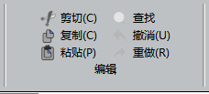

图1-4 编辑菜单栏

##### 1.3.1.3 运行

“运行”菜单栏，显示如图1-5所示内容。其中“运行”表示运行/停止CHIPIC仿真程序。还有并行运行，优化算法，本地连接方式，打开log文件等。



图1-5 运行菜单栏

##### 1.3.1.4 后处理

“后处理”菜单栏，显示如图1-6所示内容。

等位图着色，等值线。

图表设置（观测图表的属性设置），图表复位，图表网格，Plot data export（图表数据导出），Plot proportion。

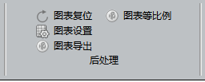

图1-6 编辑菜单栏

##### 1.3.1.5 帮助

“帮助”菜单栏，显示如图1-7所示内容。其中“示例”中有一些例子供用户参考。用户手册可以查看软件相关的使用说明，命令手册可以查看相关设置的使用命令。

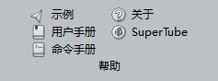

图 1-7 帮助

##### 1.3.1.6 工程设置

点击新建。选择3D进入建模页面。“工程设置”菜单栏如图1-8所示，后续对工程设置详细说明。

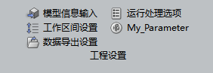

图1-8 工程设置

#### 1.3.2 建模

“建模”菜单栏如图1-9所示。主要有一些视图选项，常用体，特殊体和复杂体相关设置，切开模型等使用设置。



图1-9建模

#### 1.3.3物理设置

“物理设置”菜单栏如图1-10所示。主要包含边界设置，发射设置，观测设置，定时器设置和其他相关设置。每个菜单栏包括对应的物理设置。

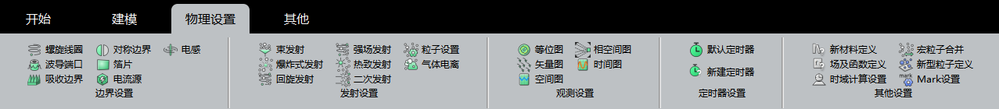

图1-10 物理设置

## 2 安装和配置流程

### 2.1 本地运行方式

1. 安装客户端软件

使用客户端安装程序安装客户端软件，注意安装路径不可以含有中文。

1. 解压内核程序和服务端软件

将内核程序和服务端软件解压到便于查找的目录。为方便配置，请避免解压路径含有中文。

1. 配置客户端软件

使用文本编辑器打开客户端软件目录下的config.ini文件（如果没有显示文件拓展名则为config文件），如图2-1所示。将“ip”设置为127.0.0.1，并设置好“port”端口号（如3200）。“workpath”属性指定了默认的工作目录（临时目录），这里注意客户端软件的工作目录路径不可含有中文。

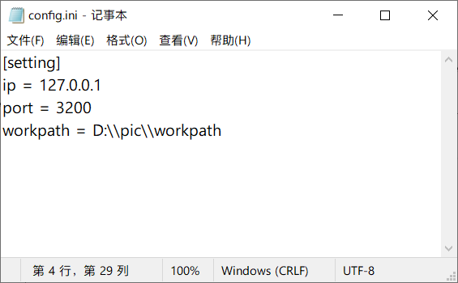

图2-1 配置客户端软件

1. 配置服务端软件

使用文本编辑器打开服务端软件目录下的config.ini文件（如果没有显示文件拓展名则为config文件），如图2-2所示。将“workpath”属性设置为服务端软件的工作目录（即临时目录），“exepath”属性设置为内核程序的文件路径。将“ip”设置为127.0.0.1，“port”端口号设置为与客户端的相同。如果服务端软件工作目录的路径或内核程序的路径包含中文，需要使用记事本程序将config.ini另存为ANSI编码格式。

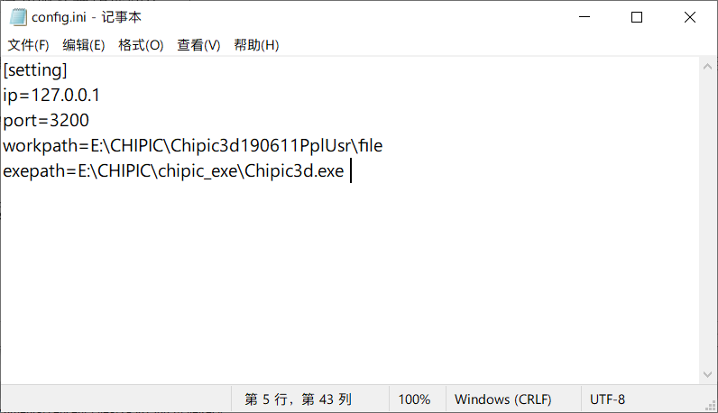  
图2-2 配置服务端软件

### 2.2 网络运行方式

**2.2.1 客户端计算机**

1. 安装客户端软件

使用客户端安装程序安装客户端软件，注意安装路径不可以含有中文。

1. 配置客户端软件

使用文本编辑器打开客户端软件目录下的config.ini文件（如果没有显示文件拓展名则为config文件），如图2-1所示。将“ip”设置为服务器计算机的IP地址，并设置好“port”端口号（如3200）。“workpath”属性指定了默认的工作目录（临时目录），这里注意客户端软件的工作目录路径不可含有中文。

**2.2.2 服务端计算机**

1. 解压内核程序和服务端软件

将内核程序和服务端软件解压到便于查找的目录。为方便配置，请避免解压路径含有中文。

1. 配置服务端软件

使用文本编辑器打开服务端软件目录下的config.ini文件（如果没有显示文件拓展名则为config文件），如图2-2所示。将“workpath”属性设置为服务端软件的工作目录（即临时目录），“exepath”属性设置为内核程序的文件路径。将“ip”设置为客户端计算机的IP地址，“port”端口号设置为与客户端的相同。如果服务端软件工作目录的路径或内核程序的路径包含中文，需要使用记事本程序将config.ini另存为ANSI编码格式。

## 3 使用流程

选择坐标系

构建模型

物理设置

任务控制

显示数据

退出程序

图3-1 使用流程图

点击“新建”按钮后，弹出如图3-2所示的提示框，提示用户选择对应的坐标系（笛卡尔坐标系、极坐标系及柱坐标系）以及模型类型（3D）。

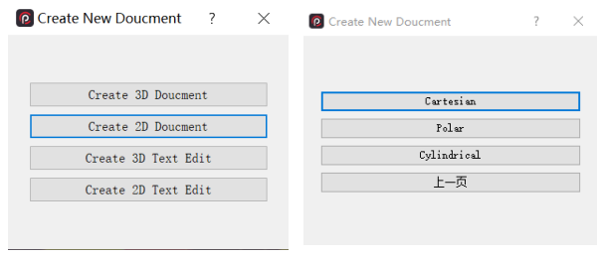

图3-2 新建工程

选择3D直角坐标系后，进入建模场景，如图3-3所示。在这里可以进行建模和物理设置。

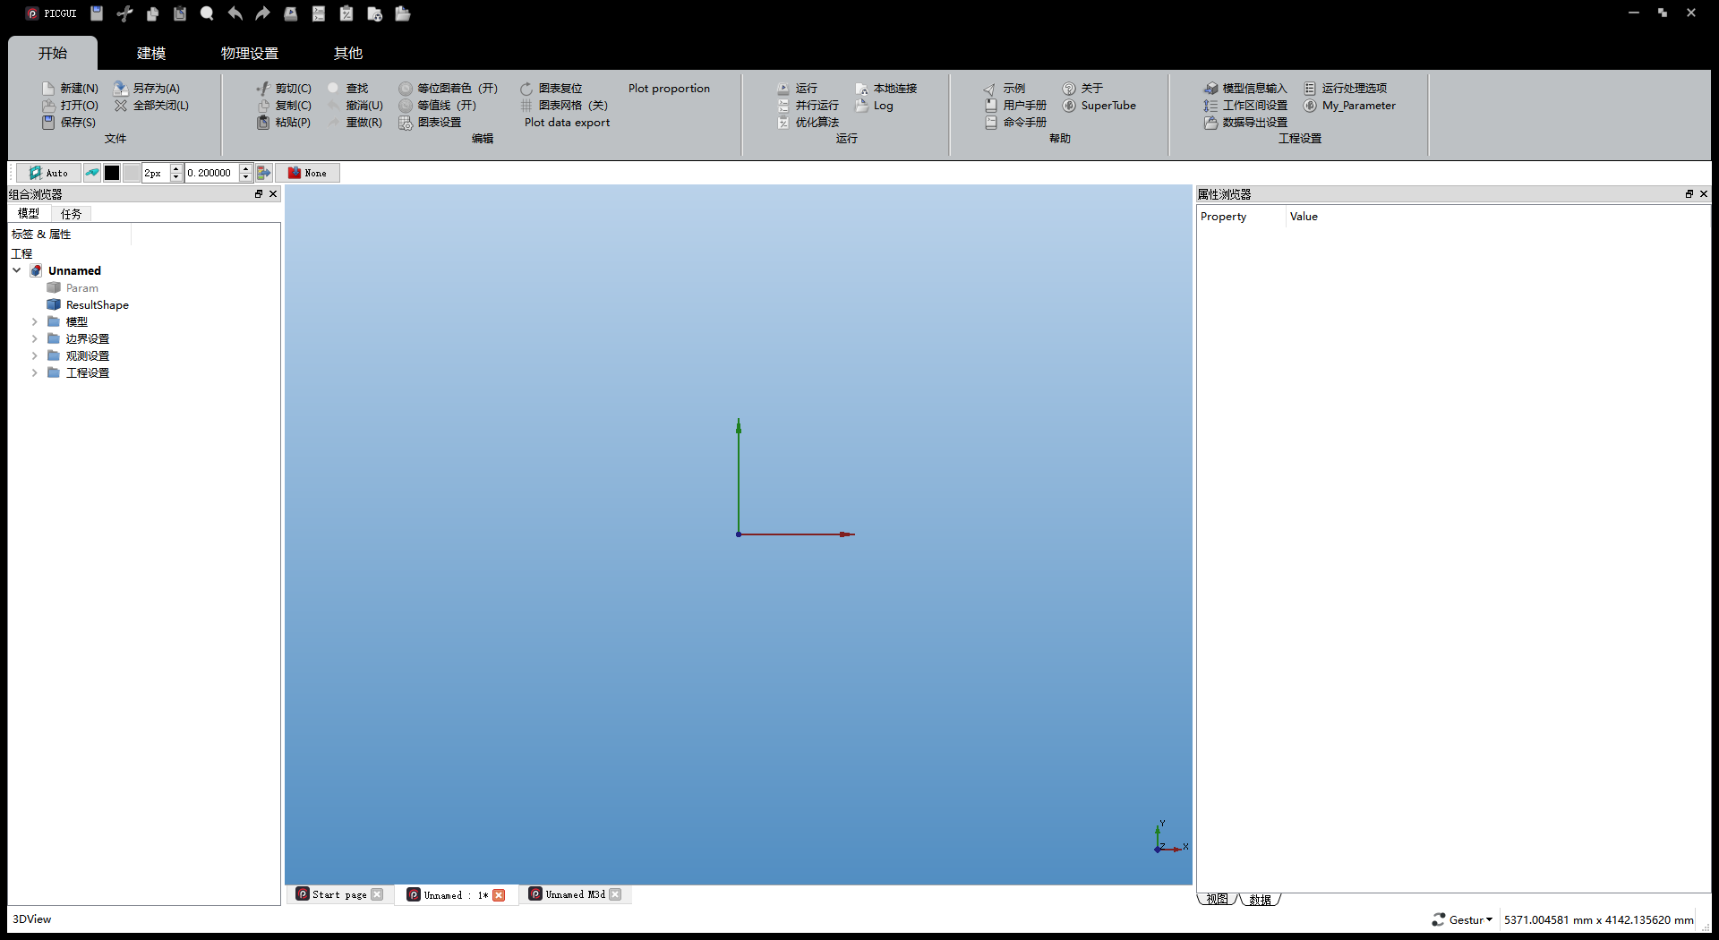

图3-3 建模场景

建模和物理设置完成后点击运行按钮后，就可以运行了。如果切换把本地连接切换为网络连接，再点击运行按钮，此时PICGUI-C开始尝试连接服务器，连接成功后，弹出如下所示的登录面板。如果用户已有用户名和密码，可直接输入用户名和密码进行登录，若用户没有用户名和密码，需要先注册用户名和密码方可登录。登录成功后，服务器启动内核完成初始化工作。并将“任务控制”切换到“运行结果”页面上。如图3-4所示。

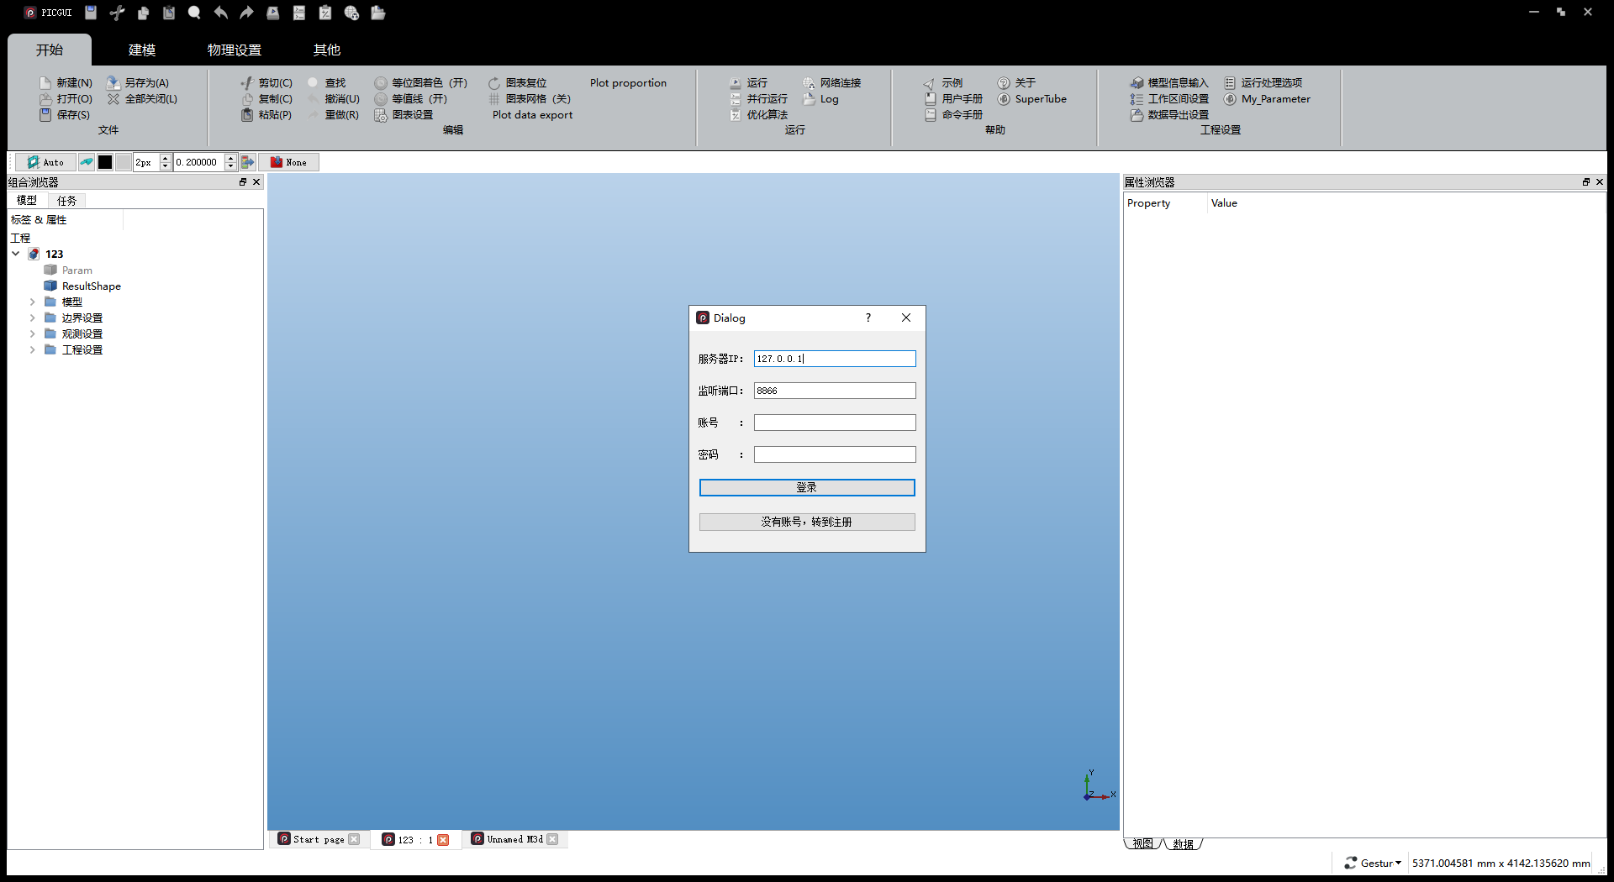

图3-4 控制界面

在“运行结果”页面上，选择需要查看的结果，如图3-5所示。

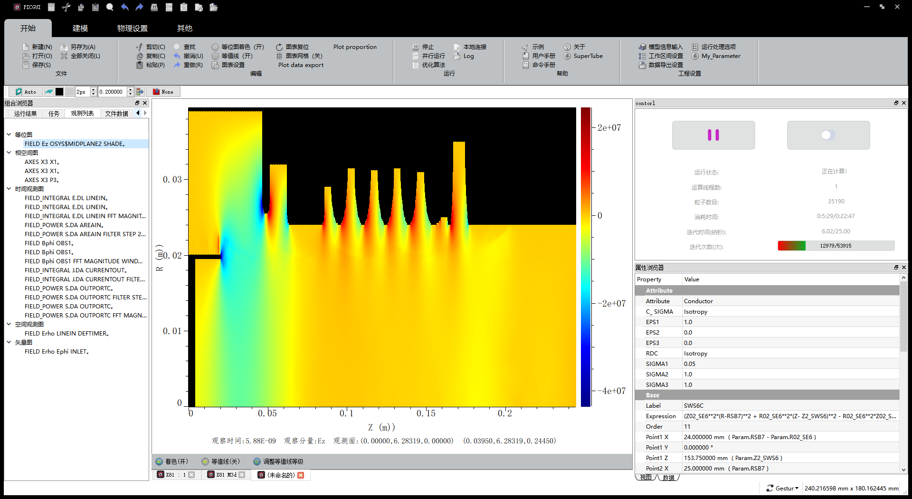

图3-5 运行结果展示

至此，一个基本的流程演示结束，点击右上角“×”关闭程序。

## 4 前处理

### 4.1 工程设置

“工程设置”主要用于设置工程的一些基本属性，如模型信息输入，运行处理选项，工作区间设置，自定义参数和数据导出设定，如图4-1所示。

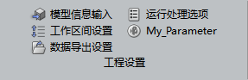

图 4-1 工程设置

工程设置的内容将会展现在M3D文件中，其中有些参数必须设置，否则会导致运算出错，例如工作区间设置等。

#### 4.1.1 基本设置

##### 4.1.1.1 模型信息设置

用户可选择“模型信息输入”，对模型的名称、作者、机构以及备注信息进行设置，如图4-2所示。

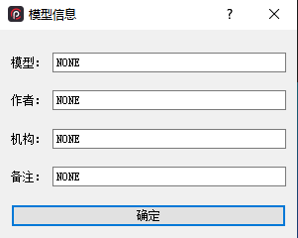

图4-2 模型信息设置

##### 4.1.1.2 工作区间设置

“工作区间设置”为用户提供设置场景中场范围的接口，如图4-3所示。

用户分别输入“名称”以及两个轴向的范围和网格大小，点击确定即可。

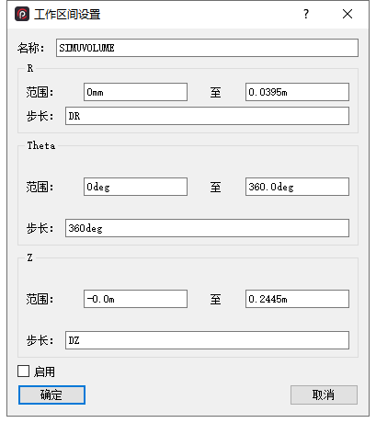

图4-3 工作区间设置

#### 4.1.2 常规定义

##### 4.1.2.1 材料定义

当使用其他材料时需要对材料进行设置。点击“物理设置”菜单栏下的“其他设置”中的“新型材料定义”，即可出现如图4-4所示的材料定义窗口。

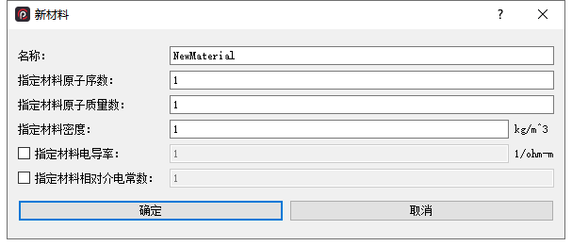

图4-4 材料定义

名称：新材料名称，默认NewMaterial，用户最好命名为实际的材料名(如银氦)，定义后可以在其它命令中调用，同时新材料名称将在边界设置中显示，双击进行查看和修改。

材料特性值：默认的数值为1，选中特性项便可以在输入新的数据(这些特性值用户可以查表获得)。

注意：

(1) 这里的材料名称，以及后面遇到的所有各类对象名称的命名都要以字母开头，只能含有字母、数字和下划线。

(2) 任何对象都不允许与其他对象重名，且不能与系统关键字以及系统常量冲突，否则软件会提示错误。

##### 4.1.2.2 场环境定义

点击“物理设置”菜单栏下的“场及函数定义”中，弹出如图4-5所示的场设置定义窗口。

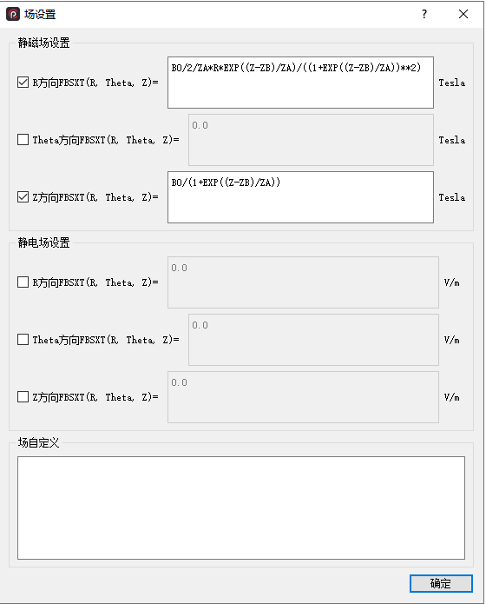

图4-5 场设置

如上图所示：各分量默认值都为零，用户选择其中的分量进行设置；在方框里输入、初始的数值、表达式、或者函数（函数及表达式的书写需符合FORTRAN语言规范。）。

注意：在进行场环境初始化设置时，某个场分量可能会影响到整个模拟系统。

##### 4.1.2.3 新型粒子定义

点击“物理设置”菜单栏下的，便会弹出如图4-6所示对话框。‘粒子名称’默认IONS，用户最好命名为实际的元素名(如氦)，。‘电量单位’可设置新粒子相对于基元电荷的带电量，如：电子的电量单位为-1，质子则为+1。‘质量’用于指定新粒子相对于‘电子’或‘质子’等的质量。质量单位可在后面下拉框中选择。



图4-6 新型粒子定义

#### 4.1.3 算法设置

##### 4.1.3.1 时域计算设置

在“物理设置”菜单栏下，选择“时域计算设置”选项即可对时域计算进行设置，输入对话框如图4-7所示。

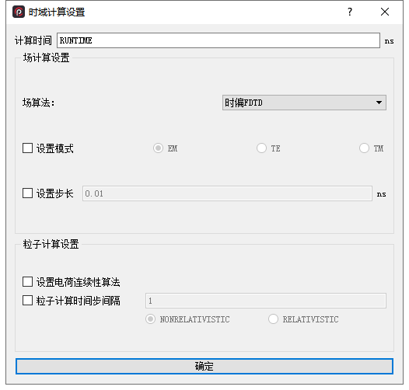

图4-7 时域计算设置

计算时间：默认值为20纳秒。用户可自行设置时间；场算法：有中心差分算法、时偏算法、HIGH\_Q算法三个选项，默认为时偏算法；设置模式：默认不专门设定模式，即采用EM；设置步长：如果不选此项，系统会自动计算此步长，但如果用户想自己设置时间步长，可用此项（时间步长设置不合理很容易引起数值发散，所以建议一般不使用该项设置）。

注意：对于三种不同的场算法，分别具有不同的特点，用户可根据实际情况进行对应选择。

1. 中心差分算法采用常规的FDTD方法求解时变的MAXWELL方程组，计算速度在三种算法中最快，但在相对论情况下，该算法可能产生数值噪声，使计算结果的产生偏差。
2. BIASED算法采用一种隐式差分求解算法来抑制相对论粒子、不符合统计规律的粒子以及数值不稳定性引起的噪声。由于这种算法能够很好的抑制高次的数值噪声，因此它适合应用到有相对论性的粒子情况。另外，这种算法对所有频率的电磁场有一个衰减作用。因此，该算法不适合应用于高Q值的腔和速调管中。
3. HIGH\_Q算法用与时偏算法一样的方法对所用频率的电磁场进行衰减，但是对低频的衰减要少一些。这种算法适用于模拟包含有相对性粒子的高Q值腔和速调管等。

宏粒子合并：若计算过程中宏粒子数太多，用户可尝试勾选开启宏粒子合并勾选框。该功能选中后，软件在计算过程中会根据设置自动进行宏粒子合并。其中用户可以选择需要合并的粒子种类，‘每个网格区粒子数’用于限制模型中任意一个网格中指定类型粒子的宏粒子数的最大值，该网格中的宏粒子就会进行合并；‘最大宏粒子数’用于限制整个模拟空间中指定类型粒子的宏粒子数目的最大值。

##### 4.1.3.2 宏粒子合并

点击图标创建，弹出对话框如图4-8所示。宏粒子合并：若计算过程中宏粒子数太多，用户可尝试勾选开启宏粒子合并勾选框。该功能选中后，软件在计算过程中会根据设置自动进行宏粒子合并。其中用户可以选择需要合并的粒子种类，‘每个网格区粒子数’用于限制模型中任意一个网格中指定类型粒子的宏粒子数的最大值，该网格中的宏粒子就会进行合并；‘最大宏粒子数’用于限制整个模拟空间中指定类型粒子的宏粒子数目的最大值。

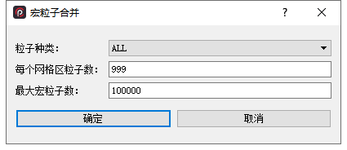

图4-8 宏粒子合并

#### 4.1.4 运行设置

##### 4.1.4.1 数据处理设置

在“工程设置”菜单栏下点击“数据导出设定”项后，弹出如图4-9所示数据处理设置面板。

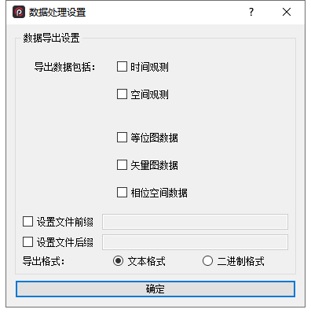

图4-9 数据处理设置

用户可根据需要进行相关项选择。导出数据默认只有“时间观测值”。导出格式默认选项为“文本格式”。计算完成后，相应的数据被存储到自动生成的几个文件中，可用来绘图分析。

##### 4.1.4.2 运行选项设置

在“开始”状态栏，选择“运行处理选项”，便会弹出如图4-10所示的运行选项设置。

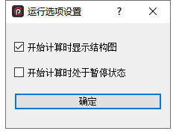

图4-10 运行选项设置

### 4.2 几何建模

与CST方式类似，可以以CAD方式建立常见的三维模型，如点、线（投影直线和普通直线）、面（矩形面，正投影面、多边形面等）和体（正投影体、环形体、圆柱体、圆锥体等等）。几何建模方式又分为可视化建模与参数化建模两种方式。

#### 4.2.1 可视化建模

可视化建模过程，即用户点击如图4-11所示的工具栏上方模型图标，三维建模场景中就立刻显示出一个预制参数的模型元件。



图4-11 可视化建模模型图标

其中依次表示的模型元件名称为：点、正投影线（即直线与坐标轴平行）、直线（任意两个点形成的任意直线）、正投影面、函数面、矩形面、多边形面、正投影体、环形体、圆柱体、圆台体、平行六面体、球体、楔形体、金字塔体、菱形体、挤出体、四面体、半圆环体、环形区域体、螺旋体、旋转体、阵列体、函数体、参数阵列体、草图挤出体、草图旋转体。

##### 4.2.1.1 模型的坐标系规范

前面提到，我们建模前必须选取笛卡尔坐标系、极坐标系、柱坐标系中的一个作为整个模型构建的规范。在后面的空间建模即物理设置中，均应遵循已选定的坐标系规范。在笛卡尔坐标系中三个方向的先后顺序依次是X、Y、Z，我们定义它们对应的序号依次是1、2、3，那么在整个模型中我们可以用1、2、3分别指代与X、Y、Z三个方向相关的空间值或物理值（如：DX1、DX2、DX3分别代表X、Y、Z三个方向的网格大小；E1、E2、E3分别代表X、Y、Z三个方向的电场值等）。同理，在极坐标系中三个方向的先后顺序依次是R、Theta、Z，在柱坐标系中三个方向的先后顺序依次是Z、R、Theta。

### 4.2.2 参数化建模

参数化建模，即通过面板输入属性值，更改模型的形状属性或者外观属性，模型的参数面板较多，为方便用户阅读，将共有部分先统一讲解，后再针对各模型的定义对不同的属性进行叙述。

#### 4.2.2.1 模型“视图”属性设置

“视图”属性面板是所有模型所共有的属性面板，默认情况下显示在建模场景右边，若模型属性未显示，可根据如下步骤显示属性面板：点击菜单栏中的视图，选择面板，选择属性浏览器，即可显示如图4-12所示“视图”属性面板。修改“视图”属性面板主要用于设置模型显示相关的属性。

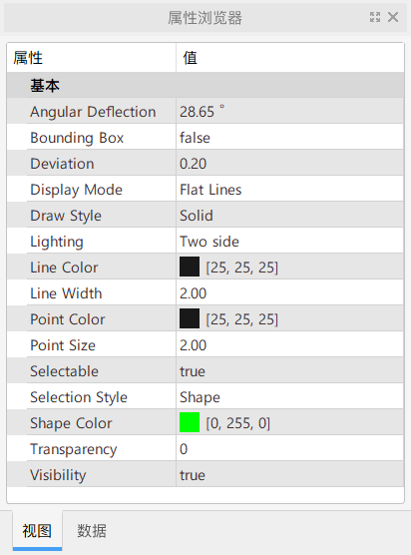

图4-12 视图属性面板

其中，“Angular Deflection”表示角偏转量，范围0~180°；“Bounding Box”是一个布尔类型的属性，表示是否开启模型包围盒；“Deviation”表示模型偏移量；“Display Mode”表示显示模式，即“Shaded”、“Flat Lines”、“Wireframe”、“Points”；“Draw Style”表示图形绘制方式，即“Solid”、“Dashed”、“Dotted”、“Dashdot”；“Lighting”表示设置光照，“One side”与“Two side”分别表示“单向光”与“双向光”；“Line Color”与“Line Width”分别表示线条颜色与线条宽度；“Point Color”与“Point Width”分别表示点颜色与点宽度；“Selectable”表示该模型是否可被选中；“Selection Style”表示选择模型后的显示方式“BoundBox”表示选中模型后，将以包围盒方式显示该模型，“Shaded”表示选中模型后，以“Shaded”方式显示模型；“Shape Color”表示模型的颜色；“Transparency”表示模型的透明度；“Visibility”表示模型是否可见。

#### 4.2.2.2 空间模型构建

根据实际建模的需求，PICGUI\_C提供了包括点、线，以及各种常见构型的面、体的参数化模型。通过点击所需构建模型对应的图标，在弹出的对话框中输入对应的参数即可完成模型的构建。以下对各个模型对话框中涉及的参数进行详细介绍。

首先，在所有模型的对话框中均存在如图4-13所示的“Base”属性设置栏。“Label”表示模型的顺序以及对应的名称，改属性项具有固定的结构格式，即[i]\_objName，其中“i”表示模型的顺序，“objName”表示模型的名称。用户可以按照此格式修改模型的顺序以及模型名称，亦可以直接输入模型名称，确认后，会自动为用户加上此时的顺序id。其下方的“Order”属性则是与上方“Label”属性格式中对应的顺序标识相对应，用户也可以双击“Order”栏，在此栏中直接输入或修改模型的顺序id。注意：模型的顺序id对于具备属性的模型非常重要。例如，若多个不同模型存在空间重叠区域，则该重叠区域的属性与id值最大的模型属性一致。

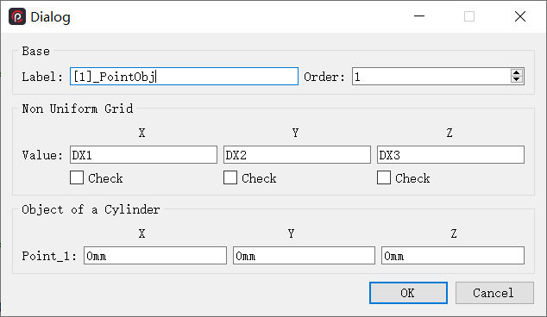

图4-13 “Base”属性设置栏

图4-14所示的“Non Uniform Grid”属性栏中，三个方向的网格在默认情况下按“工作区间设置”中定义的步长进行均匀划分（即：DX1，DX2，DX3）。若某个模型所在区域某个方向的网格需要细化或粗化，则可勾选该方向标识下Check前的勾选框，同时将Value后的参数改为想要的网格大小（可以是常数或参量）。这样软件会自动实现非均匀网格的划分。

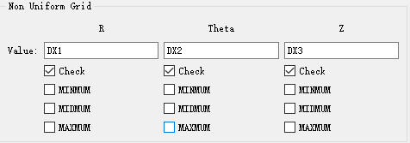

图4-14 “Non Uniform Grid”属性栏

“Attribute”是“体”独有的属性，该属性表示模型的性质。点击下拉列表后，出现如图4-15所示的列表选项。“NotDefine”表示该模型性质未定义；“Conductor”表示该模型是理想导体属性；“Custom”表示用户可以自定义该模型的各个方向的电导率及相对介电常数，“Void”表示该模型为真空区域。

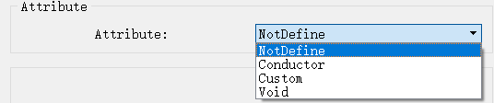

图4-15 “Attribute”属性栏

注意：当选择“Custom”后会在“Attribute”属性栏下方出现如图4-16所示对话框。用户可以分别设置该模型的电导率及相对介电常数。在这两个参数名后均有下拉列表，列表中包含有三个选项，其中“Isotropy”代表各向同性只需要输入一个参数，“Anisotropy”代表各向异性，三个方向均需要输入相应的参数，“NotDefine”代表未指定。

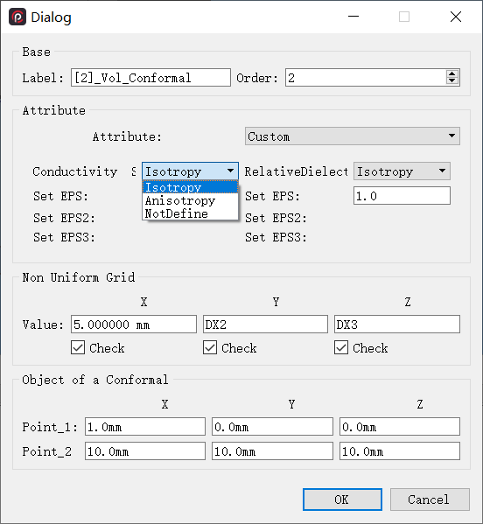

图4-16 “Custom”对话框

##### 4.2.2.2.1 点

点击按钮构建。点的参数设置面板如图4-17所示，只需要输入一个三维坐标值即可表示一个点。

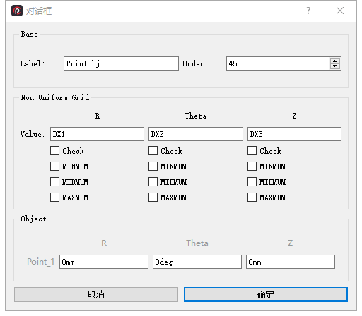

图4-17 点属性栏

##### 4.2.2.2.2 正投影线

点击按钮构建。正投影线为连接两个点之间的一条直线，但其必须与所在坐标系中的一根坐标轴平行。因此，用户需给定两个点坐标以及指定正投影线与哪根坐标轴平行，如图4-18所示。其中“Normal”后的下拉列表可以选择与正投影线的平行的坐标轴。这样对话框会只允许用户在与线平行方向上输入不同的两个坐标值，而另外两个方向上的坐标值必须相同，从而避免出现不必要的错误。

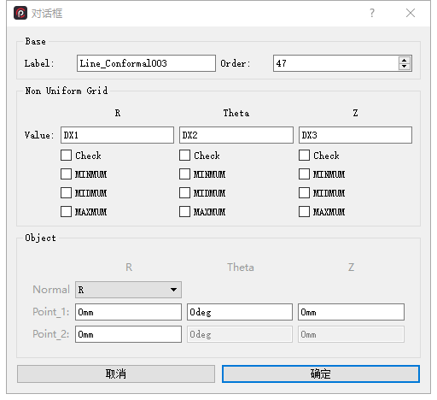

图4-18 正投影线属性栏

##### 4.2.2.2.3 任意直线

点击按钮构建。任意直线与正投影线不同，它可以是空间中任意方向的直线，即可以不与任何坐标轴平行。因此，可以根据需要给定空间中任意两点的坐标连成一条直线，如图4-19所示。

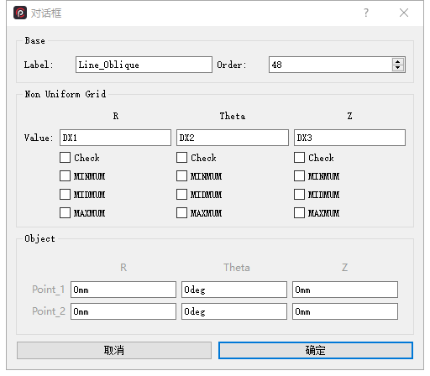

图4-19 直线属性栏

##### 4.2.2.2.4 正投影面

点击按钮构建。正投影面必须与坐标系中的一根坐标轴垂直，而它的四根边线则需分别与剩下的两根坐标轴平行。因此，用户只需指明其法向及两个对角点的坐标即可。需要特别注意的是：对话框中指定的法向上两个点的坐标值必须相同，而另外两个方向上，Point\_1点（低点）输入的值必须比Point\_2点（高点）同方向输入的值要小。如图4-20所示

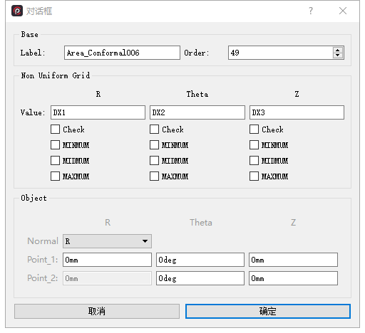

图4-20 正投影面属性栏

**说明：**

该功能在直角坐标系中产生矩形形状，而在极坐标系中创建的则是圆面、扇形面或圆柱体的侧表面。

##### 4.2.2.2.5 矩形面

点击按钮构建。与正投影面类似，矩形面同样通过一个法向及两个对角点（低点和高点）确定，如图4-21所示。

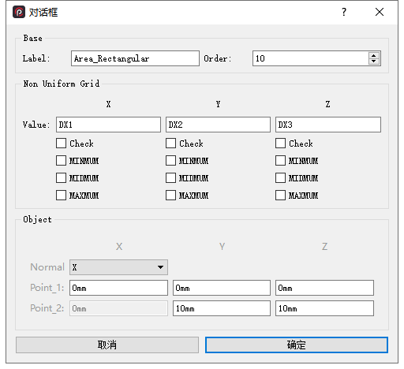

图4-21 矩形面属性栏

**说明：**

矩形面仅限于直角坐标系中使用。

##### 4.2.2.2.6 函数面

点击按钮构建。函数面是根据求解一个数学函数表达式在指定的由两个点（低点和高点，见正投影面）确定的正投影体区域中的值来确定，如图4-22所示。函数面根据“Expression”中定义的数学函数表达式生成（函数表达式的书写需符合FORTRAN语言规范），两个点的坐标决定了该函数表达式的作用范围（即构建函数面只能出现在这两个点确定的正投影面区域内，参考正投影面），“Precision”可以指定函数面在界面上的精度级别，数值越大函数面显示的分辨率就越高，但软件构建该面消耗的时间也越多。注意，数学函数表达式中的常数如果不带单位，则默认单位为米。

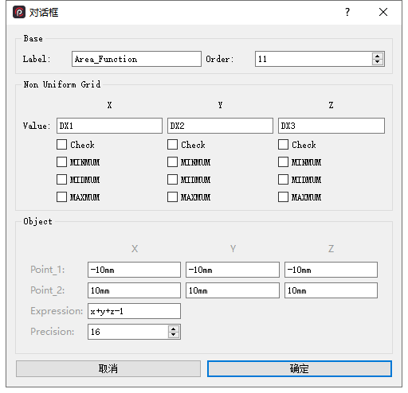

图4-22 函数面属性栏

**说明：**

可用于在与一个坐标面平行的平面中创建任意一个数学函数能表达的形状区域。要使用该功能，需要先在Expression属性输入一个数学函数表达式。面的形状由该表达式值的符号决定。表达式值为负的区域即所得的函数面，而在表达式值为零的区域即为函数面的外围线，表达式值为正的区域为函数面外部。

##### 4.2.2.2.7 多边形面

点击按钮构建。多边形面由若干个数顶点确定，如图4-23所示，其中“NumbersofPoints”参数表示点的个数（图4-23即是构建一个三角形面），其余的点坐标表示组成多边形面顶点的坐标。

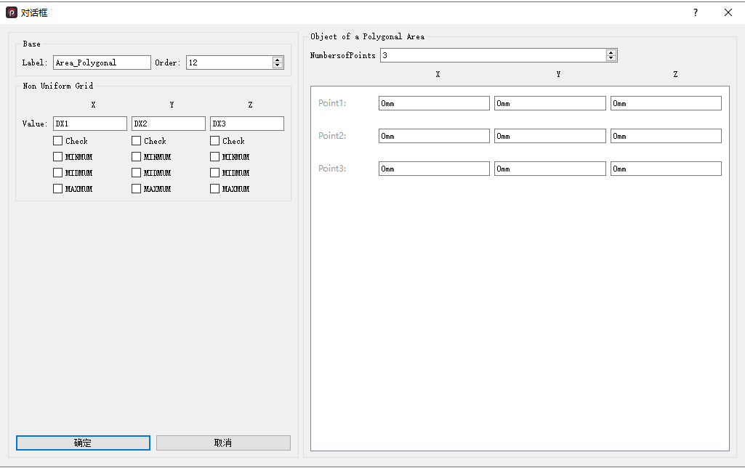

图4-23 多边形面属性栏

**说明：**

可用于创建一个多边形面，该面由按输入顶点的顺序连接的折线围成。只需按顺序输入顶点的坐标即可。需要注意的是连接顶点的所有线除了顶点之外不能再有其它交点。

##### 4.2.2.2.8 正投影体

点击按钮构建。与正投影面类似，正投影体同样只需两个点即可指定，如图4-24所示。需注意的是，在同一个方向上Point\_1点（低点）输入的坐标值必须小于Point\_2点（高点）输入的坐标值。

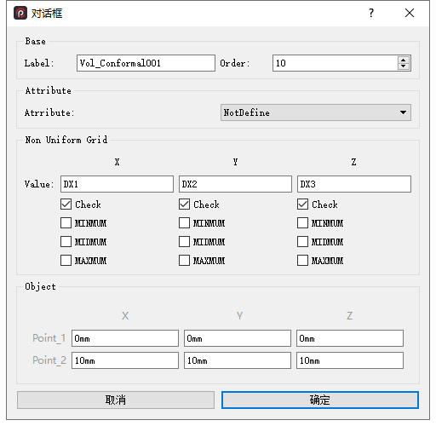

图4-24 正投影体属性栏

**说明：**

该功能构建的模型的所有棱线均分别与三根坐标轴平行。因此，在笛卡尔坐标系中将构建出一个长方体（如图4-25所示），而在极坐标系和柱坐标系中创建的则是圆柱体、扇形体或空心圆柱体。

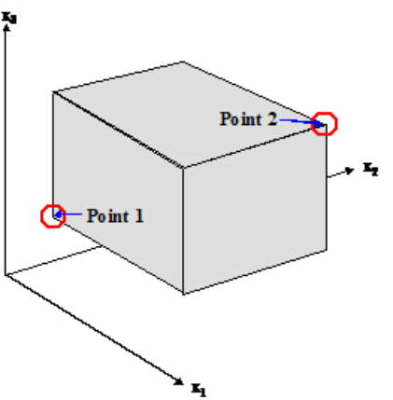

图4-25 笛卡尔坐标系中的正投影体示意图

##### 4.2.2.2.9 环形体

点击按钮构建。环形体（即空心圆柱体）可以由上下底面中心点与底面内外半径确定，如图4-26所示。其中两个中心点可以确定了环形体的轴向，而“Radius\_inside”和“Radius\_out”分别为底面圆环的内半径与外半径。

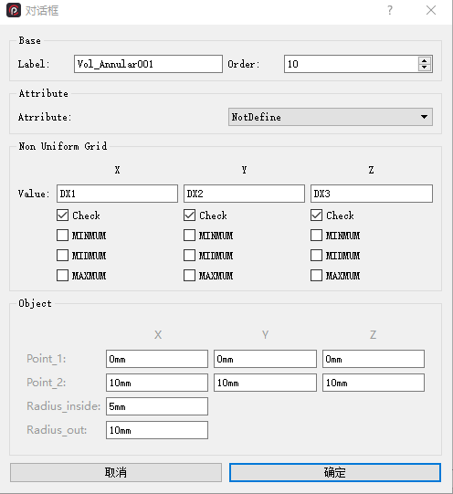

图4-26 环形体属性栏

##### 4.2.2.2.10 圆柱体

点击按钮构建。圆柱体环形体可以由上下底面中心点与底面半径确定，如图4-27所示。其中两个中心点可以确定了圆柱体的轴向，而“Radius”即为圆柱底面的半径。

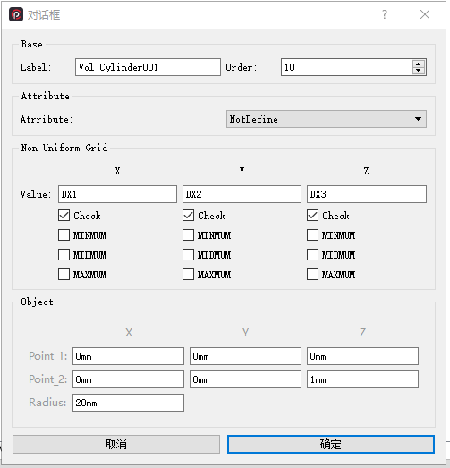

图4-27 圆柱体属性栏

##### 4.2.2.2.11 圆台体

点击按钮构建。圆台体可以由上下底面中心点与上下底面半径确定，如图4-28所示。其中“PPointBottom”为下底面中心点，“PointTop”为上底面中心点。 “RadiusBottom”为下底面的半径，“RadiusTop”为上底面的半径。

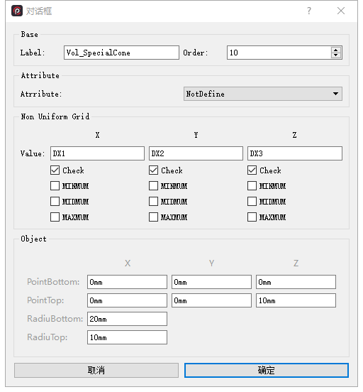

图4-28 圆台体属性栏

##### 4.2.2.2.12 平行六面体

点击构建。平行六面体可以由给定的四个相邻的顶点构成，如图4-29所示。

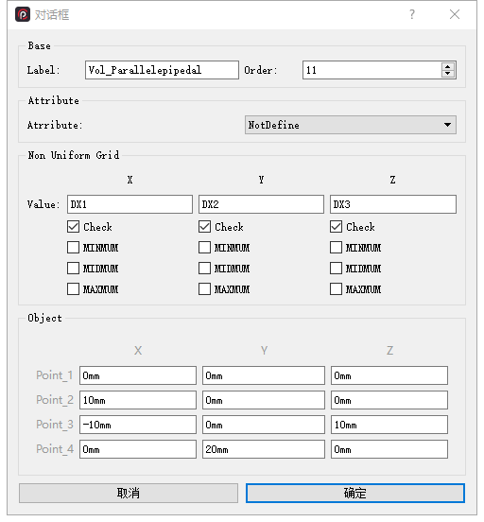

图4-29 平行六面体属性栏

**说明：**

首先需输入第一个点(Point\_0)，该点与其余三个点一一相连形成的三条线构成了所建平行六面体一个顶角所对应的三条棱，平行六面体其余的棱都会与这三条棱的其中之一平行，这样即可确定一个平行六面体。如图4-30所示

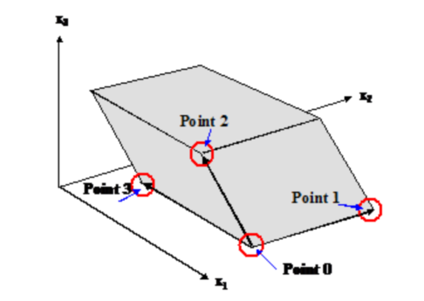

图4-30 平行六面体顶点分布示意图

##### 4.2.2.2.13 球体

点击按钮构建。球体根据球心与它的半径确定，如图4-31所示。

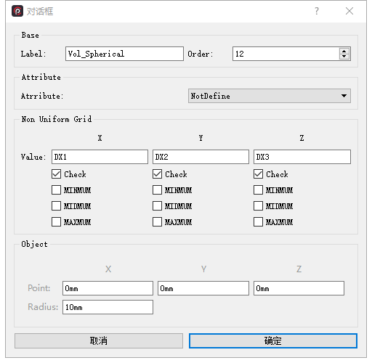

图4-31 球体属性栏

##### 4.2.2.2.14 楔形体

点击按钮构建。楔形体由六个点构成，如图4-32所示，其构成方式如图4-33所示。其中“Point\_1”到“Point\_4”表示楔形体下底面四个角的坐标（从顶部向下看呈逆时针方向排列），“Point\_5”和“Point\_6”表示楔形体脊（底面上方线段）的两个点的坐标。脊必须与下底面的平行边平行，否则无法构成楔形体。

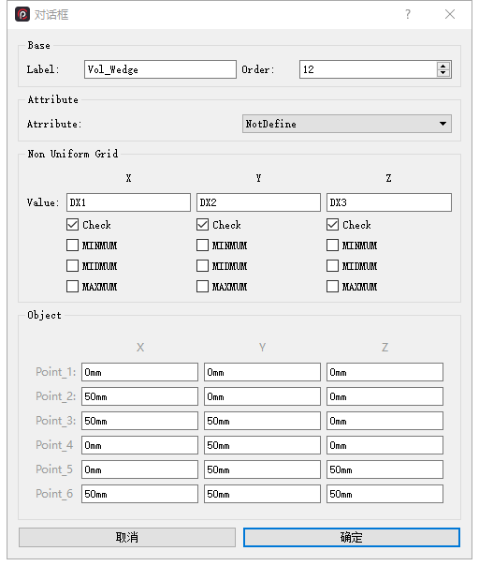

图4-32 楔形体属性栏

**说明：**

不论在何种坐标系中该模型将产生一个任意取向且具有平坦表面的楔形体。输入指定底面顶点的四个角点，然后输入指定楔形体的脊的两个点。

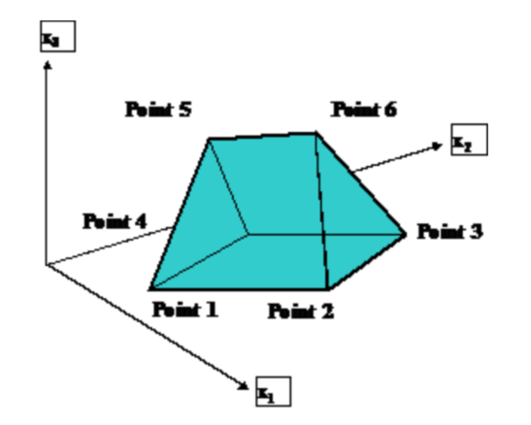

图4-33 楔形体构成方式

##### 4.2.2.2.15 金字塔体

点击按钮构建。金字塔体由五个点构成，如图4-34所示的属性。其构成方式如图4-35所示。其中“Point\_1”到“Point\_4”表示金字塔体底面角点的坐标，“Point\_5”表示金字塔体顶部角点的坐标。

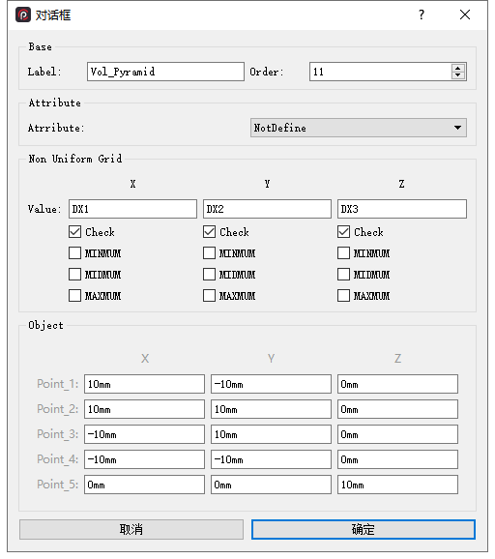

图4-34 金字塔体属性栏

**说明：**

不论在何种坐标系中该模型将生成任意取向的金字塔体，并具有平坦的表面。输入指定底面的四个角点，然后输入指定金字塔顶点即可完成构建。

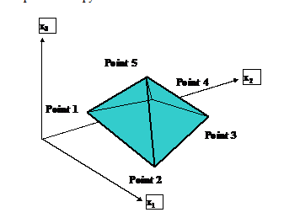

图4-35 金字塔体构成方式

##### 4.2.2.2.16 菱形体

点击按钮构建。菱形体由八个点构成，其属性栏如图4-36所示。其构成方式如图4-37所示。如果发现生成的菱形体形状异常，请仔细检查点的顺序是否与下方指示的相同。

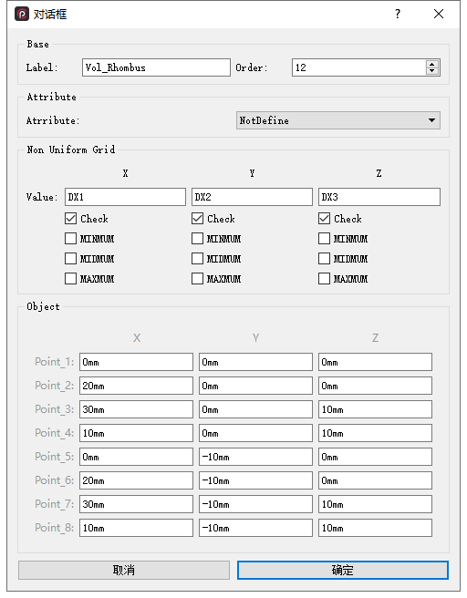

图4-36 菱形体属性栏

**说明：**

不论在何种坐标系中该模型将产生任意取向且拥有平坦表面的菱形体。从任何方向面向菱形，以逆时针方向输入四个角点以指定正面。同样，以逆时针方向输入接下来的四个点以指定背面。注意！如果输入点的顺序与该规定不同，则结果将是带有孔的扭曲菱形。如果发生这种情况，请重新检查点定义和顺序。

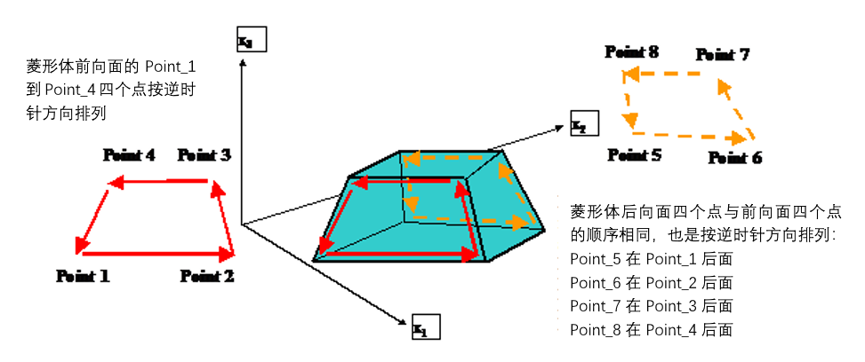

图4-37 菱形体构成方式

##### 4.2.2.2.17 挤出体

点击按钮构建。挤出体由一个面与一条线所确定，表示由面按照线所定义的路径拉伸形成的一个形状。其属性栏如图4-38所示，其构成方式如图4-39所示。“面”和“线”需要事先定义。支持的面类型包括正投影面、矩形面和多边形面。

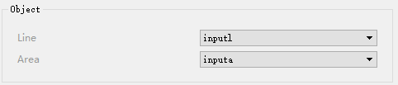

图4-38 挤出体属性栏图

**说明：**

通过在直线所定义的路径上拉伸一个区域，该区域垂直于直线横截面的形状即为用户选中的面在垂直于直线的面上的投影形状。属性中的面必须平行于三个坐标面的其中之一。挤出线必须具有垂直于该面的分量（不可平行于该面），可以是直线或正投影线。使用挤出体时，最好是使选定面的低点与挤出线的起点一致，这样便于对构建模型结构的把握。

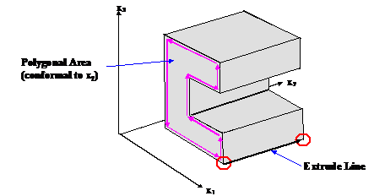

图4-39 挤出体构成方式

##### 4.2.2.2.18 四面体

点击按钮构建。四面体由四个顶点确定，其属性栏如图4-40所示，其中“Point\_1”、“Point\_2”与“Point\_3”确定一个底面，“Point\_4”为顶点，将顶点与底面上的三个点进行连接即构成一个四面体。

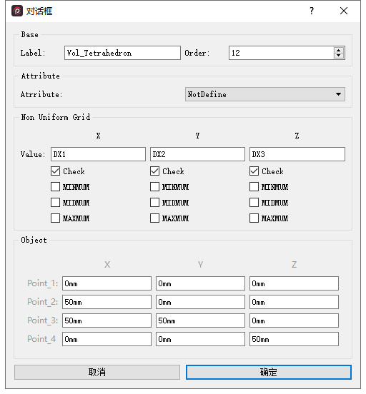

图4-40 四面体属性栏

**说明：**

不论在何种坐标系中该模型将产生任意取向的四面体，并具有平坦的表面。

##### 4.2.2.2.19 半圆环体

点击按钮构建。半圆环体由四个点与两个半径确定，其属性栏如图4-41所示，该模型的构成方式如图4-42所示。“Point1”表示半圆环体的中心点，“Point2”与“Point1”指定半圆环体的对称轴，“Point3”和“Point4”分别表示半圆环体弧段的起始点和终点（遵循右手定则）。“InnerRadius”表示半圆环体中心点到圆形横截面中心的距离，“OuterRadius”表示圆形横截面的半径。

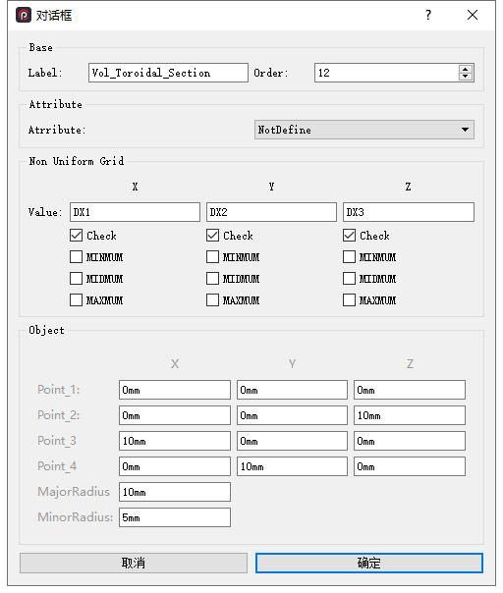

图4-41 半圆环体属性栏

**说明：**

在极坐标或柱坐标中，圆弧弧段的起点（Point3）角向的坐标值（假设为Theta3）可以大于和圆弧段的终点（Point4）的角向坐标值（假设为Theta4）。当出现这种情况时，程序会构建一段由Theta3—2π然后再由0—Theta4的圆弧段以保持其连续性。

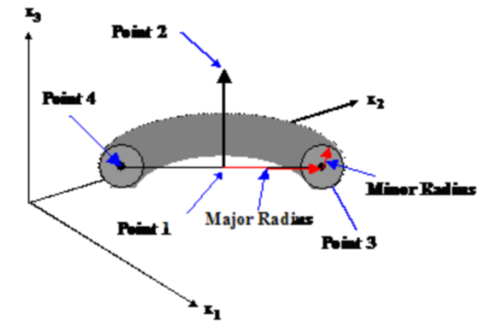

图4-42 半圆环体构成方式

##### 4.2.2.2.20 环形区域体

点击按钮构建。环形区域体同样由四个点和两个半径确定，环形区域体可以产生一个环弧形段，其属性栏如图4-43所示，其构成方式如图4-44所示。“Point1”和“Point2”除了用于指定轴线外，它们之间的距离还指定了环形区域体的高，“Point3”和“Point4”分别为环面中弧形段的起点和终点，“InnerRadius”“OuterRadius”分别为组成环形区域体的环形的内外半径。

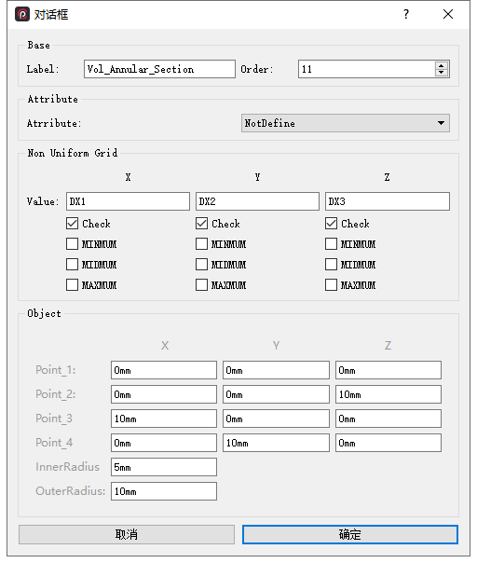

图4-43 环形区域体

**说明：**

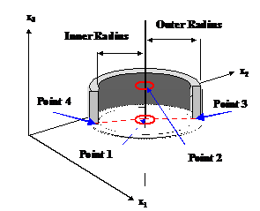

图4-44 环形区域体构成方式

弧形段的起点（Point3）角向的坐标值（假设为Theta3）可以大于和圆弧段的终点（Point4）的角向坐标值（假设为Theta4）。当出现这种情况时，程序会构建一段由Theta3—2π然后在由0—Theta4的圆弧段以保持其连续性。注意弧形段的起点和终点的位置必须以右手螺旋法则来定义。

##### 4.2.2.2.21 螺旋体

点击按钮构建。螺旋体由三个点（基础点、顶点、开始点）、两个半径（内半径、外半径）和螺旋体线条的宽高所构成，其属性栏如图4-45所示。基础点“Base Point”和顶点“Top Point” 的连线即为螺旋线的轴，“Start Point”指定螺旋体线条的开始点，它位于垂直于轴线的平面中，“Radius\_inside”“Radius\_out”分别指定螺旋体的内外半径，二者之差即为螺旋线的厚度，“Width”和“Pitch”分别指定螺旋体线条沿轴向的宽和两条螺旋线之间的间距。

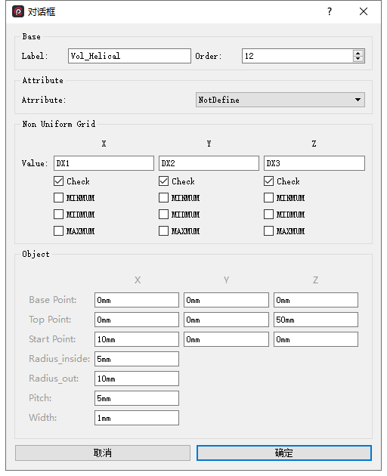

图4-45 螺旋体属性栏

##### 4.2.2.2.22 旋转体

点击按钮构建。旋转体是要先选择一个需要旋转的面，随后设置两个点，它们之间的连线即为旋转轴，旋转面绕轴旋转一周即可得到旋转体，其属性栏如图4-46所示。其中要旋转的面需要提前建出才可在“BaseArea”下拉列表中选取。

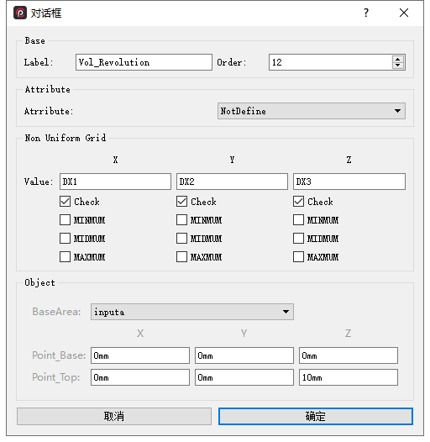

图4-46旋转体属性栏

**说明：**

旋转体通过围绕对称轴旋转来创建模型。“Point\_Base”和“Point\_Top”用于确定旋转轴。注意，面和对称轴必须位于同一平面上。

##### 4.2.2.2.23 阵列体

点击按钮构建。阵列体的属性结构如图4-47所示，在使用阵列体之前，需先选择一个已构建的体作为基础元件，然后点击阵列图标对其进行阵列操作。

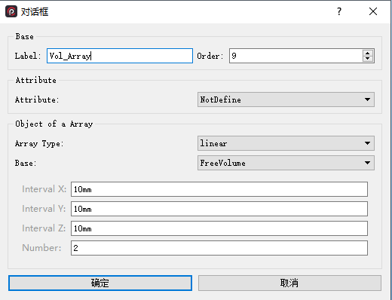

图4-47 阵列体属性栏

其中阵列方式分为：线性阵列（“linear”）、矩形阵列（“ortho”）和圆形阵列（“polar”），不同的阵列方式，可操作的属性栏不同。线性阵列在直角坐标系下可分别设置X、Y、Z方向变化周期；在柱坐标和极坐标系下可分别设置R、θ、Z方向变化周期。矩形阵列在直角坐标系下有XY面、XZ面、YZ面三种矩形面，在柱坐标和极坐标系下只有RZ面一种矩形面，可分别设置矩形面对应两个方向上的变化周期和模型个数。圆形阵列在直角坐标系下有X轴、Y轴、Z轴三种圆心轴，在柱坐标和极坐标系下只有Z轴一种圆心轴，可分别设置圆心轴对应的阵列模型数。

##### 4.2.2.2.24 函数体

点击按钮构建。函数体由一个数学函数表达式与两个点所确定，其属性栏如图4-48所示。

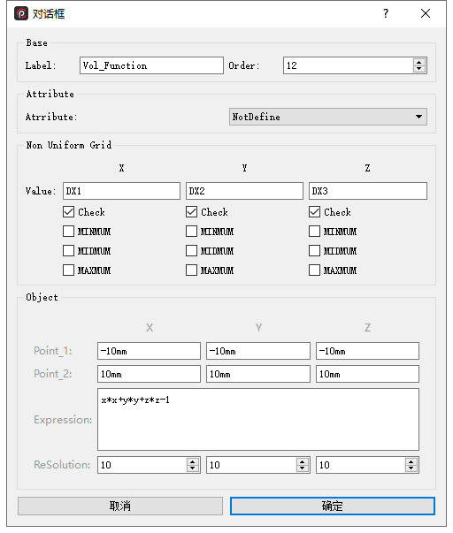

图4-48 函数体属性栏

其中，“Expression”为表示函数体的数学函数表达式（函数表达式的书写需符合FORTRAN语言规范），“Point\_1”和“Point\_2”两个点的坐标决定了该函数表达式的作用范围（即构建函数面只能出现在这两个点确定的正投影体区域内，参考正投影体），“Precision”可以指定函数体在界面上的精度级别，数值越大函数面显示的分辨率就越高，但软件构建该面消耗的时间也越多。注意，数学函数表达式中的常数如果不带单位，则默认单位为米。

**说明：**

可用于在一个正投影体空间区域中创建任意一个数学函数能表达的形状区域。要使用该功能，需要先在Expression属性输入一个数学函数表达式。面的形状由该表达式值的符号决定。表达式值为负的区域即所得的函数体，而在表达式值为零的区域即为函数体的表面，表达式值为正的区域为函数体外部。

##### 4.2.2.2.25 参数阵列体

点击按钮构建。参数阵列体属性结构如图4-49所示，在创建参数阵列体之前，需要先使用变量定义功能提前定义好变量，然后选择一个模型类型。当前只有环形体、正投影体与圆柱体可供选择。

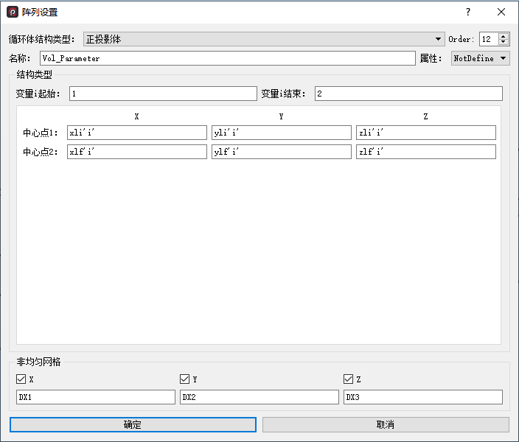

图4-49 参数阵列体属性栏

在创建参数阵列体前应输入变量 'i' 的起止范围，并输入参数，随后软件便可以根据参数起止范围逐一建模。

##### 4.2.2.2.26 草图拉伸体

点击按钮构建。与挤出体类似，草图拉伸体是在已有的草图面的基础上按照某一方向进行拉伸的产物，其属性栏如下图4-50所示。选择一个基础面，然后指定拉伸长度和每次增加的步长，就可以构建草图拉伸体。支持的面类型为正投影面、矩形面和多边形面。

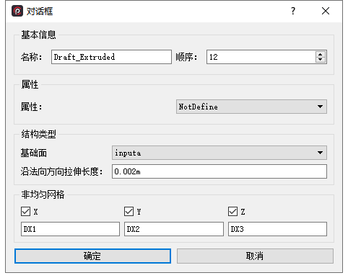

图4-50 草图拉伸体属性栏

##### 4.2.2.2.27 草图旋转体

点击IMG_256按钮构建。与旋转体类似，草图旋转体是在已有的草图面的基础上，选定一个轴，然后绕轴旋转得到的，其属性栏如下图4-51所示。指定一个基础面，然后使用“Point\_Base”和“Point\_Top”指定旋转体的旋转轴，即可构建一个草图旋转体。

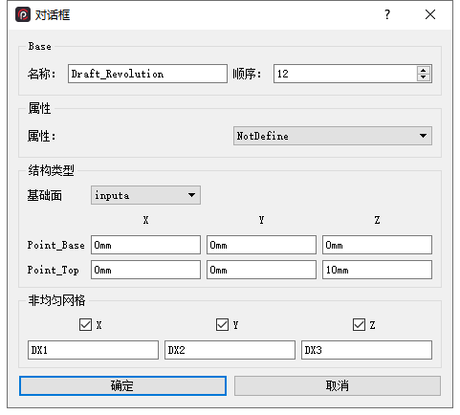

图4-51 草图旋转体属性栏

### 4.2.3 其他建模工具

#### 4.2.3.1 裁剪场景

裁剪场景需要用到工具栏中的“切开模型”，点击该图标后，出现如图4-52所示的面板，面板上方输入三个轴向表示裁剪平面的法向，下方的滑动条表示该法向方向上的偏移。点击“确定”后，即可获得场景中模型的截面图。

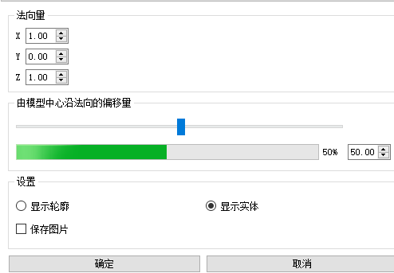

图4-52 裁剪平面面板

#### 4.2.3.2 模型复制

选择对应需要复制的模型，使用快捷键“Ctrl+C”或者工具栏图标即可将模型复制到剪贴板，然后按快捷键“Ctrl+V”或工具栏图标即可创建模型的复制体。

#### 4.2.3.3 变量定义

使用工具栏中的图标完成变量定义。可以用常量、常量表达式、包含已定义的变量的表达式给新定义变量赋值。表达式的书写需符合FORTRAN语言规范。定义的变量可以在建模和设置物理参数时使用。

支持的变量类型为Angle、Length、Float、Int和String。详细使用方法请见变量定义对话框中的帮助。

### 4.3 物理设置

#### 4.3.1 源与边界设置

注意在模拟开始前一定要先确认整个模拟空间中所需模拟的区域的四周已全部被理想导体或特殊边界封闭，其中的特殊边界包括：波导端口、吸收边界、对称边界。（注意：介质及自定义的材料不能用作封闭边界）

##### 4.3.1.1 常用边界

###### 4.3.1.1.1 波导端口

点击按钮，弹出波导端口设置对话框，如图4-53所示，用于定义输入输出端口，即用来设置波的输入和输出。

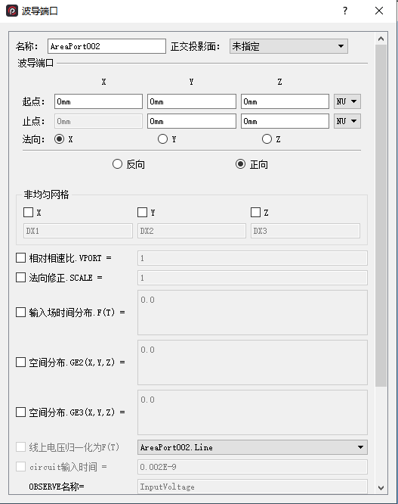

图4-53 波导端口设置

起点止点坐标：根据这两个点确定的正投影面（见4.2.2.2.4）即为构建的波导端口面。

法向选择：确定从端口输入（输出）是沿哪根坐标轴方向输入（输出）。

注意：设置的端口线必须平行于坐标轴；法向方向的选择要与起止点坐标确定的正投影面垂直，当法向方向选定，止点的沿法向方向的坐标将被默认与起点相对应的坐标值相同，且不可更改，故建议用户先设定法向方向。

正反向选择：波导端口的正反向是根据波导端口和所需模拟区域的相对位置进行选择的，从波导端口做一根指向模拟区域的法线，若法线指向与之平行坐标轴的正向则波导端口的方向为正向，反之则为反向。

相对相速比：设置波相速度与真空中的光速的比值，默认为1。

法向修正：设置端口所在位置的切向坐标值与法向方向上的下一网格点处波导结构在切向上大小的比例，对于平直波导默认为1，但如果横截面上有变化，应加上相应调整。

输入场时间分布F(T)：即指定波导端口输入电压随时间的变化关系，用户根据需要可以定义为常量或函数表达式（函数表达式的书写需符合FORTRAN语言规范）。

空间分布函数：描述波导端口面上的电磁场在空间上的分布。用户根据空间的形状定义分布函数。例如：空间分布函数对TEM波是简单的，如在同轴结构中轴向传播，场的径向分布函数设为1/r，角向场分布函数设为0比较合适，而对更复杂的结构和非TEM波，空间函数通常是很复杂的，如在柱坐标系中可以使用Bessel函数（注意：根据坐标系的不同GE1，GE2，GE3分别指代不同方向的电磁场分布，详见4.2.1.1）。

拉普拉斯：若波导端口所在位置的波导结构太过复杂，用户难以用函数描述其电磁场的空间分布，此时可以考虑选用拉普拉斯方法求解其电磁场分布。用户在对话框中勾选拉普拉斯选项后，在下拉框中选择与波导端口相连的导体个数，再在后面的下拉框中选取指定各个相连导体对应的模型体名称，同时还需在最右边输入框中输入各个导体的相对电势，如：对于TEM波，电势高的导体相对电势设为1，电势低的导体电势设为0。

线上电压归一化：对电压进行归一处理，此时电压幅值为输入场时间分布F(T)。

CIRCUIT输入时间：首先勾选该选项，随后在后面的输入框中输入一个时间常数或变量（单位为秒）作为时间间隔。模拟程序会在每个时间间隔内根据下方OBSERVE名称对应的电压观测命令返回的电压值与输入函数求得的该时刻的预期电压值进行对比，以修正电压偏差，使最终观测到的电压符合用户的预期。（该时间间隔需要用户调试，直到观测到的电压与输入的预期电压趋于一致）因此该指令需配合OBSERVE中的E.DL使用。通过OBSERVE E.DL观测波导端口面上一条连接两个导体之间线上的电压（若设置有电压归一化，则可选择电压归一化线观测），同时给该观测命令定义一个别名（见时间数据观测），这个别名即是上面提到的OBSERVE名称后面输入框需输入的名称。

定义后的波导端口在边界设置中显示，双击可以查看，修改和删除。

**限定条件：**

1. 定义的端口线必须是平行于坐标轴。
2. 电磁场的时间步长必须满足库仑收敛条件，即：时间步长与网格大小(指传播方向)和空间相速的关系为：



1. 时间函数f(t)在t = 0时刻的值和一阶导数值应为0。(当 t< 0，f(t)=0)
2. 空间函数GE(1,2,3)是对结构和输入波的调整。
3. 避免在结构突变的附近设置端口，如转角处。因为在突变处会导致边缘场不稳定。
4. 避免在粒子附近设置端口，因为受相速影响，引起场的反射。同样，避免在粒子发射表面附近设置端口。
5. 避免端口上阻抗变换。一个比较典型的例子是圆柱系统的辐射波输出，推荐用弧形口径向输出波，如果不行，改变scale参数，直到得到准确结果。
6. 相速选项输入的为相对相速比。

###### 4.3.1.1.2 吸收边界

点击按钮，弹出吸收边界设置对话框，如图4-54所示，可以对自由空间的各种参数进行设置。

设置吸收边界参数，其中“起点”和“止点”坐标确定的正投影体（见4.2.2.2.8）即为吸收边界的范围。正反向选项决定吸收边界的指向模拟区域的法向方向与坐标轴正方向是否一致，一致为正，否则为负。传播方向决定波的传播方向。“吸收分量”选项决定吸收边界吸收的是哪个方向传来的波，八个选项只能选择一个。E1、E2、E3，B1、B2、B3在不同坐标系中（见4.2.1.1）分别代表不同方向传播的电场分量和磁场分量。自定义传导率选项可根据用户需要选择设置。

注意：对于模拟区域中同一个开放空间吸收边界和波导输出端口一般来说只需选择一个即可。

定义后的吸收边界在边界设置中显示，双击可以查看，修改和删除。

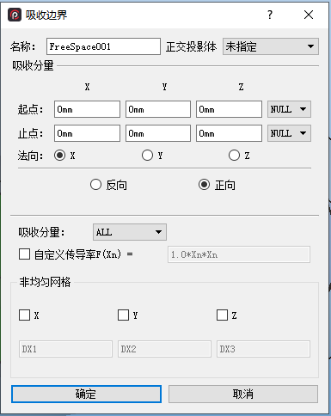

图4-54 吸收边界设置

**说明：**

吸收边界功能允许在模拟区域边界上输出波，它同波导端口功能很相似。然而，一个波导端口只能与理想导体或对称边界相交形成封闭区间，而一个吸收边界能不仅理想导体或对称边界相交，同时也能与其它的吸收边界相交形成封闭区间。

FREESPACE算法是电导率分布函数应用在定义区域上的场计算，影响其电场和磁场分量。这减少了场分量间的相位变化，从而可以得到最小的反射效果。必须指定一个电导率应用的场分量。通常选择TRANSVERSE参数，作用在横向场分量（包括电场和磁场）。然而在一些比较特殊的应用中，你可以选择ALL参数或者是单独场分量（E1，E2...）参数，在这种情况下，你必须指定一个参数且不能重复选择（如选择了ALL，就不能用E1等）。还有一种情况可允许在同一区域上用多个FREESPACE，就是用不同电导率分布函数和选择不同的场分量。例如，对粒子穿过边界时引起的衰减纵向的空间电荷场的特殊处理。

默认电导率函数方程是随输出波方向距离的平方成正比增长的关系，即，这里的空间坐标输出波方向一个单位长度的归一化值。电导率合理的零点位置、方向和空间比例的设置程序能自动计算，这样电导率的最小值（零值）就应用在FREESPACE区域面积的最外（上）面边上，最大值()将应用在吸收边界区域面积的最里（下）面边上，这些边是模拟边界区域边界上的一部分。(实际上场在边界上为零。)

电导率最大的默认值，由下面方程决定：



这里波长由距离来估计(假设这个模式工作在半个波长上)。

FREESPACE算法有很大的灵活性。电导率函数的设置对运算结果有很大的影响。然而，用户可以利用“自定义传导率”选项输入函数代替默认的函数。

**限定条件：**

1. 最大的吸收边界命令个数为12。
2. 吸收边界区域至少跨越半个波长，至少有10个空间网格大小（但是不要超过40个）。

###### 4.3.1.1.3 对称边界

对称边界在粒子模拟中不可或缺。通常模拟的器件空间内的场分布往往具有空间对称性，这样，设置对称边界，仅考虑一部分区域可提高计算的速度和节省内存空间。一般有三种对称边界：轴对称、镜像对称和周期对称。点击按钮，弹出对称边界设置对话框，如图4-55所示。

起点和止点确定的正投影面（见4.2.2.2.4）即为对称边界面。法向选项确定对称边界的法向方向。正向、反向选项设置方法与波导端口一致（见4.3.1.1.1）。“对称类型”下拉对话框选项有轴对称、镜像对称和周期对称三种类型。一般可根据所用坐标系类型进行选择。标记选项与上相同。

轴对称（AXIAL）：仅在具有对称轴的情况下使用，在柱坐标系或极坐标系下如果用户没有明确指定对称轴，程序将会自动的产生。

镜像对称（MIRROR）：相当于在对称边界面的另一面复制产生一个镜像的结构。

周期对称（PERIODIC）：可以用来创建一个重复结构或者在柱坐标或极坐标下角度范围为0至2π时用于封闭整个模拟区域。当坐标系统是极坐标或柱坐标并且角度范围为0至2π时，如果用户没有明确指定，程序会自动的产生这种对称边界。

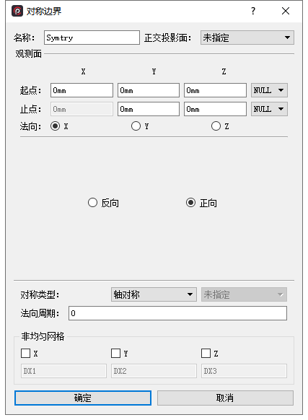

图4-55 对称边界设置

注意：

1）对称边界法向方向必须与坐标轴平行

2）对称边界设置必须符合实际情况，否则计算会出现错误。

定义后的对称边界在边界设置中显示，双击可以查看，修改和删除。

**说明：**

对称边界应用在共形表面中产生对称的环境，因此组成模拟周长的一部分。对称的边界可以应用在各种各样不同的组合体中。它们将对称边界两侧的粒子和电磁场进行联合求解。可以选用“轴对称”、“镜像对称”和“周期对称”。

如果（而且仅有）坐标系是非笛卡尔和包含零半径区域时，就需要用“轴对称”。

“镜像对称”用来复制一个和它对称的物体，就是说无论模拟空间中的任何物体，都会在实际空间中边界线的另一面产生相同的物体。

“周期对称”用来创建一个重复结构或者当极坐标的全部角度(2π)都被占有的时候关闭极坐标。注意“周期对称”需要两个不同的对称面（但用户在界面中只需要设置其中一个以及法向周期，程序便能自动生成第二个）。

**限定条件：**

1. 使用边界条件处的表面必须平坦。
2. 对称边界必须和模拟中的模型一致以保持物体的保真度。比如，轴向边界必须用在仅当极坐标中半径为零(或者或，在球坐标系中)，镜像周期性边界仅仅用在平的（不能是弯曲形）表面中一样，周期性边界必须用在对称的位置。
3. 用户使用这些边界时应符合相关的逻辑，例如，模拟中零半径处使用轴对称，等等。

##### 4.3.1.2 发射处理

发射处理工具分别对应于束发射、爆炸式发射、回旋发射、强场发射和热致发射。

使用前说明：

1. 各种发射方式都需要用户定义此次发射名称跟发射体，所有发射对话框中都包含定义名称和发射体两项，如图4-56所示：

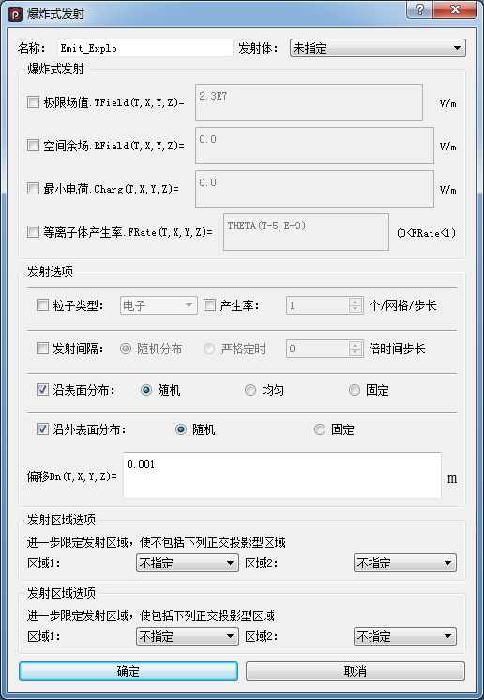

图4-56 发射名称和发射体设置

名称：此次发射名称，通常系统会给出一个默认的发射名称，用户也可以重新定义。定义后的发射处理在组合浏览器的边界设置栏中显示，双击可以查看，修改和删除。

发射体：指定发射体名称，默认为未指定，需要用户指定发射体。器件的各结构组成部分的名称隐藏在下拉列表中，用户可以点击向下按钮选中发射体的名称。

1. 各种发射都默认发射选项和发射区域，如下图4-57所示：框内显示的数值或选中项目为默认值，若默认值不满足要求，选中选项可以设置新的数值。

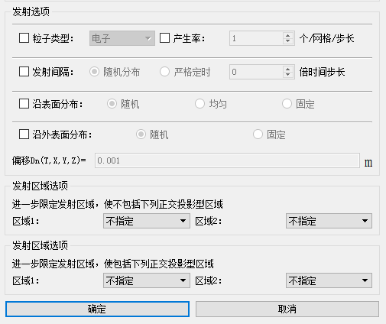

图4-57 发射选项设置

发射选项说明：

粒子的类型：设置粒子种类（电子、质子或自定义粒子种类）。

产生率：每个发射时间步长里每个网格所生成的宏粒子个数，点击向上向下按钮相应增加或者减少粒子数。

发射间隔：设置发射粒子的间隔。严格定时指每N（N为框内数值）倍时间步长中产生粒子，随机分布指每个粒子在每个步长里面有1/N的概率发射，点击按钮增加或减少倍数。

沿表面分布：发射粒子在平行发射体表面方向的初始分布方式。

沿外表面分布：指粒子是沿垂直发射表面方向的初始分布方式。随机选项指粒子可以在被分配在发射面到离发射面距离为Dn（通过偏移Dn后的输入框输入）的任意空间位移区域内，均匀选项是把粒子都分配在离发射面距离为Dn的位置。

发射区域选项说明：

作用：限定发射区域（限定发射体某部分不产生发射或仅该区域产生发射）。图4-58(a)中带红色边框的为选中的发射体，图4-58(b)中绿色边框区域为限定发射体区域，限定在绿色方框内的发射面不能产生发射（通常，限定发射区域的表面要稍外凸于被限定的发射面才能起到更好的限定效果）。



(a)选中的发射体 (b)限定发射体

图4-58 限定发射区域设置

若有两个定义的“体”在发射区域重合，请将。顺序id（见4.2.2.2）较大的体设置为发射体。

**说明：**

不同的发射方式（束发射，爆炸式发射等）有一些共同的控制选项，所有选项都设为缺省值，若无特殊要求建模时用缺省值即可。在这里描述这些共同特征，而那些单个发射方式所独有的特征将随后描述。

你可以为每个模型指定一个唯一的名称。在发射命令中参见命名功能。缺省的模式名称和方式名称一样（如束发射，爆炸式发射等）。然而，如果你用同一个方式构造多个模型，那你就必须给每个模型取一个独立唯一的名称。

系统中包含有电子和质子两种粒子供选择，设置发射时默认发射电子。如果想发射其它种类的粒子，则所需要先进行“新粒子类型”的定义然后再在下拉列表中选择定义好的新粒子。

粒子产生率是指在每个发射时间步长里每个网格所生成的宏粒子个数。注意这即便生成宏粒子的个数发生变化但粒子的总电荷量不会发生改变，宏粒子数越多模拟准确度越高，但计算速度越慢，粒子产生率的默认值是1。

“发射间隔”选项可以让你设置粒子发射间隔。生成间隔用整数，即它是一个时间步长的整数倍。默认值为0，比如每个LORENTZ时间步长，（默认LORENTZ时间步长就是每个MAXWELL时间步长）。“严格定时”选项就是为能有一个统一的时间间隔而设置的。比如若你设置“5”，则粒子的权重因子为5，将会在每5个LORENTZ时间步长的整数倍产生粒子。“随机分布”选项是为能有一个统计上任意的时间间隔而设置的。比如若你设置“5”，则粒子的权重因子为5（提供合适的时间平均电流），在每个粒子LORENTZ时间步长里有大约1/5的可能性生成粒子。“随机分布”的优点是它不生成周期为“步长倍数×”的伪信号；然而它是通过增加统计噪声为代价的。

你可以用“沿表面分布”选项指定粒子放在发射表面上方式。它主要的作用表现在画粒子轨迹的图里。缺省值是“随机”，它将跟实际的物理过程相近。作为一种可供选择的方法，选择“均匀”通常会产生连续的束流，这将有助于解释相空间图并且不影响其物理本质。

你可以用“沿外表面分布”选项指定粒子将如何从发射表面发射出去。通常，最好不要把粒子正好放在表面，而是给它们一个很小的向外的位移。（这个选项对模拟结果有很大的影响。） 在这样的位移中有两种分配粒子的选项。缺省值是“随机”，这意味着空间粒子可以被分配在任意的位移距离内。这种选择通常提供较高的电荷连续性，获得最好的粒子统计值。如果选择“均匀”选项（爆炸式发射中为“固定”），则是把粒子都分配在离发射面距离为Dn的位置。位移的缺省值等于粒子速率、Lorentz时间步长、以及发射步长三者的乘积。

**限定条件：**

在三维仿真中只能使用最多20个发射命令。

###### 4.3.1.2.1 束发射

点击按钮，弹出束发射设置对话框，如图4-59所示。束电流密度和束电压参量是束发射中两个必不可少的参数，它们可以是常量，也可以通过函数来定义得到。

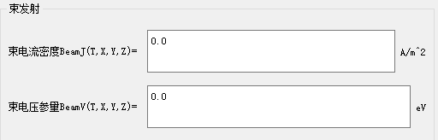

图4-59 束发射设置

束电流密度：可输入常量或随时间变化的函数，用来指定发射粒子的电流密度。

束电压参量：可输入常量或随时间变化的函数，用来指定发射的粒子的束电压。

**说明：**

束发射的电流密度由下面公式来表述



电流密度(A/m2)是时间和空间坐标的函数。这样可以从束电压来计算每个粒子的初始能量和动量，



电流密度和电压这两个参数是必须输入的参数，粒子动量的方向默认为垂直于发射表面。

**限定条件：**

在三维仿真中发射处理命令不能超过20个。

###### 4.3.1.2.2 爆炸式发射

点击按钮，弹出爆炸式发射设置对话框，如图4-60所示。

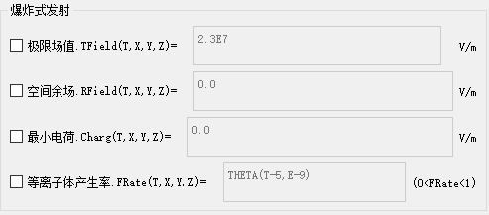

图4-60 爆炸式发射设置

极限场值：即带电粒子的发射阈值，常量或者以函数命令定义。

空间余量：空间电场残留，常量或者以函数命令定义。

最小电荷：带电粒子的最小电荷，常量或者以函数命令定义。

等离子体产生率：常量或者以函数命令定义。

对话框出现的数值为默认发射参数值（默认时数值成灰色当选中该项才成亮色可以修改），如果这些数值不能满足计算的要求，用户选中发射参数项自己输入相应的参数值（这些参数都式常数或者函数表达式）。

**说明：**

爆炸式发射的产生是源自于发射表面上产生的等离子体。几乎所有的物体表面都有微小突出的地方，称为“微突”，当在上面强加一个高电压下时，此处的强电场将会产生很有意义的强场发射现象，结果是，表面“微突”处产生的热量而使表面产生等离子体层。这样“微突”处电场将从等离子体层中拉出粒子，产生一种经典式的发射，爆炸式发射。

这个模型很大程度上忽略等离子体产生过程中的物理细节，不是建立在具体物理现象的描述上的。然而其粒子发射的基础是建立在空间电荷限制流定律上的。

仅仅在半网格上法向电场超过指定极限场值时(即)，表面上粒子才会突破等离子体层发射出来。

这种粒子发射方式在发射表面上的每个网格连续发射。如果在一特殊网格上的场超过极限值，把这特殊网格就叫“击穿点”，(如果两个发射网格之间网格的场没有超过极限值，也能发射），参数中场致发射时间，是针对每个网格的，这样每个网格上的场致发射都是独立进行的。

一旦极限场值设定，网格上等离子体的产生率是认为不变的。然而，网格上离子产生率不是立即固定下来，而是逐渐产生，所以网格上离子产生率是从输入离子产生参数率由零到一开始增长的（默认的产生率是每5ns线性增加的）。在许多应用中，可控制等离子体的生成率，如设置等离子体产生系数为其中是大于等于两倍的电压上升时间，这样提供比较理想的粒子发射效果。

在实际模拟过程中我们并不能模拟表面等离子体的产生。我们只是根据发射阈值即空间电荷限制流定律计算网格上的电荷发射速率。如果场是负的，则将会发射电子；如果场是正的，则将发射质子（即正电荷离子）。（注意粒子必须在EMISSION和EMIT命令要分开说明）。

另外在产生粒子时还存在以下限制条件：

所有的爆炸式发射参数可以是常数或函数。函数参数是时间t秒和空间坐标x1，x2和x3的函数，t单位是秒。注意的是极限值函数参数中的时间变量只是绝对模拟时间，其他四个函数参数中的时间变量是指网格上场超过极限值的时间，通常是位置的变量。

**限定条件：**

1. 在三维仿真中发射处理命令不能超过20个。
2. 在“沿表面分布”和“沿外表面分布”选项中初始速度和初始距离都不能设置为0，这样将造成产生粒子都停留在发射表面。

###### 4.3.1.2.3 回旋发射

点击按钮，弹出回旋发射设置对话框，如图4-61所示。设置回旋各个参数，它们可以是常量，也可以函数表达式。各个参数的具体含义见下面的说明。

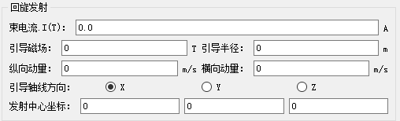

图4-61 回旋发射设置

**说明：**

回旋发射模型将产生一个回旋粒子束，此粒子束围绕着一个平行于外部磁场的电子束中心轴线旋转。粒子从发射表面上的一个圆周发射，此圆周一定要平行与某一坐标轴。引导中心和电子束轴线必须和表面的法线方向一致。圆周半径是由磁场和动量垂直于磁场方向的分量决定的。如图4-62所示

回旋发射的参数包括电子束电流I(t)。其次是发射表面的引导向场。初始电子束的动量用其横向和纵向的两个分量来表示，其大小为相对论因子与其速度的乘积。其单位为m/s。纵向动量分量，平行于电子束轴线方向。横向动量分量，垂直于电子束轴线方向。



图4-62 回旋发射参数说明

，指束中心的和引导中心的位移，见上图。（注意各种限制。一种情况是小的Larmor半径和一个大的引导中心半径，这种情况下我们能得到一个环形电子束。另一种情况是引导中心和电子束中心在同一轴线上。另外，我们还可以使得Larmor半径和起始于电子束轴线的引导中心的位移相同，这就会得到一个实心电子束剖面图。）电子束中心，是整个电子束的质心的位置（通常不是引导中心的位置）。另外I(t)，电子束电流可以是时间的函数。

**限定条件：**

1. 在三维仿真中发射处理命令不能超过20个。

###### 4.3.1.2.4 强场发射

强场发射过程可以用Fowler-Nordheim方程来描述。点击按钮，弹出强场发射设置对话框，如图4-63所示。

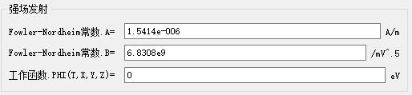

图4-63 强场发射设置

用Fowler-Nordheim方程描述了基本的强场发射过程：



系统默认Fowler-Nordheim常数A、B的值为上图框内数值，用户可以进行修改，工作函数PHI(T,X,Y,Z)为常数或函数表达式。

**说明：**

下面用Fowler-Nordheim 方程来描述强场发射过程。



其中A和B是Fowler‑Nordheim 常数，工作函数f可以是常数或时间和空间坐标的函数。剩下参数是通过计算来得到，在表面上每一时间步长的法向电场通过在半网格上应用高斯定律来计算的。



其中是半网格的电场。和分别是半网格上的网格面积和发射面的面积，特别指出的是q是半网格上电荷。

上面方程中的和近似值如下：

其中 是工作函数参数Schottky的下阈值。

另外在产生粒子时形成的最小空间电荷值还有以下限制条件。

除Fowler‑Nordheim常数外，所有参数可以是常数或时间、空间坐标的函数。

**限定条件：**

三维仿真中发射处理命令的个数最多为20个。

###### 4.3.1.2.5 热致发射

点击热致发射按钮，弹出热致发射设置对话框，如图4-64所示，工作函数与工作温度选项为常数或函数表达式。

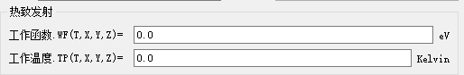

图4-64 热致发射设置

工作函数与工作温度均为常量或由函数命令定义。

热发射过程由Richardson‑Dushman方程描述:



**说明：**

下面用Richardson‑Dushman 方程来描述热致发射过程



其中k是Boltzmann 常数，是Dushman参数(1.204x106 A/m2 Kelvin2)。工作函数和温度参数可以是常数或时间、空间坐标的函数。发射的粒子速度分布在能量上是Maxwellian 分布，在垂直分布上是正弦极化分布。



和



**限定条件：**

三维仿真中发射处理命令的个数最多为20个。

###### 4.3.1.2.6 二次发射

点击按钮，弹出二次发射设置对话框，如图4-65所示。

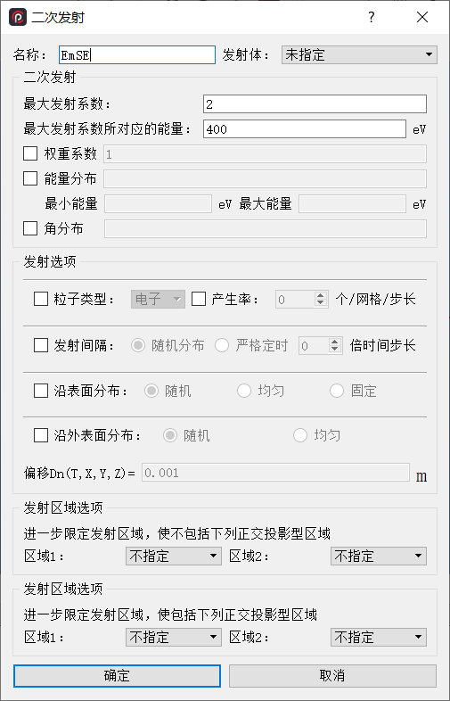

图4-65 二次发射设置

最大发射系数和最大发射系数所对应的能量：用户可根据材料属性设置该材料的最大二次发射系数值和最大发射系数所对应的入射粒子能量。模拟过程中软件将根据以下公式自动计算入射粒子的二次发射系数。



权重系数：用于定义发射的二次粒子的带电量与入射粒子带电量比值，默认值为1。

能量分布：用于定义发射的二次粒子的能量分布，程序的默认分布设置为10eV的麦克斯韦分布，用户可以根据需要在对话框中输入需要的能量分布函数。输入能量分布函数后需指定能量分布的范围，即最小能量和最大能量，原则上函数从最小能量积分到最大能量其值应该等于1。

角分布：用于定义发射的二次粒子的与发射面法线的角度分布，在使用程序默认值的情况下，为角向均匀分布。用户也可以在对话框中输入对于的角度分布函数，需注意的是该函数需使用角度的余弦值作为自变量。

对话框出现的数值为默认发射参数值（默认时数值成灰色当选中该项才成亮色可以修改），如果这些数值不能满足计算的要求，用户选中发射参数项自己输入相应的参数值（这些参数都式常数或者函数表达式）。

###### 4.3.1.2.7 粒子预置

点击按钮，弹出粒子预置对话框，如图4-66所示。用于在模拟开始之前在指定区域（需在‘正交投影体’后的下拉框内选择已定义的体）内预置指定种类的粒子。

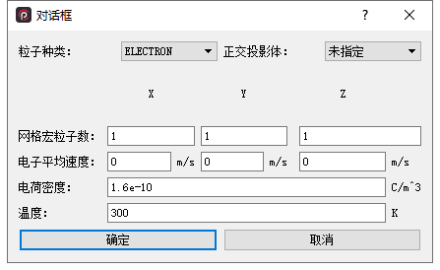

图4-66 粒子预置

网格宏粒子数：三个方向均可设置对应的数值代表在对应方向放置宏粒子的重复次数，最终整个网格中的宏粒子数为三个方向宏粒子数的乘积。

电子平均速度：用户可以根据需要给定各个方向带电粒子的平均速度（默认值为0）。

电荷密度：用于指定预置粒子的空间电荷密度。

温度：用于指定预置粒子的温度（单位为：K，默认值为300K，1eV≅11600K），带电粒子的速度根据该温度服从麦克斯韦分布。

###### 4.3.1.2.8 气体电离

点击按钮，弹出气体电离对话框，如图4-67所示。

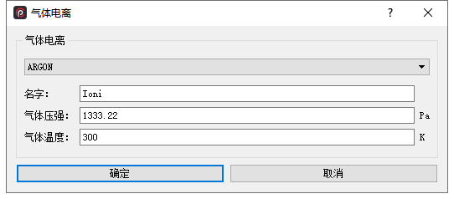

图4-67 气体电离设置

被电离气体种类：可在下拉框内选择已有的被电离气体种类。

气体压强：即被电离气体的压强为多少，默认值为1333.22Pa。

气体温度：用于指定被电离气体的温度，默认值为300K。

##### 4.3.1.3 特殊边界

有了各种发射后，器件模型的建立已经初具雏形了，有时根据需要还可以为结构加上特殊边界。如图4-68所示，特殊边界处理工具分别对应于螺旋线线圈，空间电流源，材料箔片，电感线圈。定义后的特殊边界在组合浏览器的边界设置栏中的其他模型中显示，双击可以查看，修改和删除。



图4-68 特殊边界处理工具

###### 4.3.1.3.1 螺旋线圈磁场

点击螺旋线线圈按钮，弹出螺旋线圈磁场设置对话框，如图4-69所示，定义一个螺旋线圈产生的磁场。给定空间中某个螺旋线圈的各项参数，软件自动计算其产生的磁场分布。首先需设置线圈的空间参数，如：Z中心、R中心、线圈半长、内半径、外半径、线圈匝数。同时，还可设置相应的一些匀场环因子。

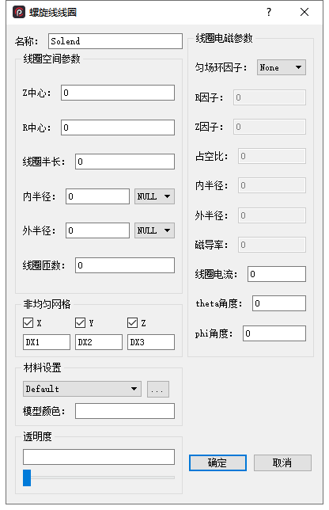

图4-69 螺旋线圈磁场设置

###### 4.3.1.3.2 空间电流源

点击空间电流源按钮，弹出空间电流源设置对话框，如图4-70所示。“类型”后的下拉列表可以选择“点电流源”、 “线电流源”、 “面电流源”、 “体电流源”，根据不同选择起点和止点的输入值将决定空间激励源所在的区域，它们分别是点、正投影线（见4.2.2.2.2）、正投影面（见4.2.2.2.4）正投影体（见4.2.2.2.8）。每次设置只可以选择有J1、J2、J3（在不同坐标系下代表与坐标顺序相对应方向的电流密度分量，具体见4.2.1.1）其中一个分量作为激励源的激励电流，若要多个分量同时激励需重复定义。电流密度可在函数JFUNC(T,X,Y,Z)后的输入框输入一个随时间和空间坐标变化的函数，单位是A/m2。

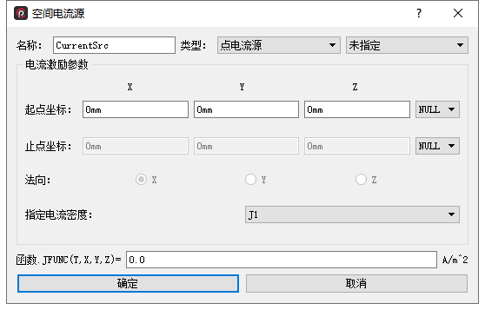

图4-70 空间电流源设置

**说明：**

图4-71是在有限差分网格上电流密度应用。注意！指定的电流区域边界要全部落在全网格线上，然而，在电流密度影响的横切面区域要向外延伸二分之一单元格，在半网格上。



图4-71 空间电流源影响范围说明

电流密度源的应用服从于安培定律。

**限定条件：**

激发区域边界必须是平行于坐标轴的。

###### 4.3.1.3.3 材料箔片

点击材料箔片按钮，弹出材料箔片设置对话框，如图4-72所示，在三维模拟区域中设置平行坐标轴的材料箔片。

这个命令用于模拟不同材料的薄 (箔) 层在电子通过它时的运动特性，材料可以在下面的材料名称中选择默认材料或自定义材料。模拟区域或体积必须恰好是波束传输方向上的一个网格厚度。实际的物理厚度可能比网格格小得多，因此还需单独输入实际箔片厚度。

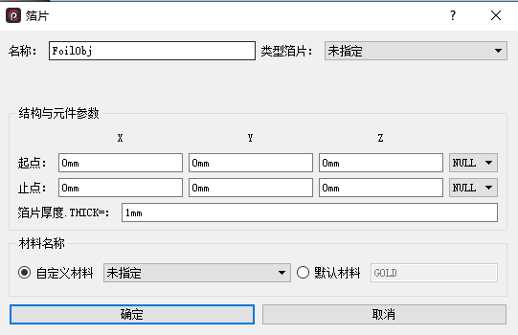

图4-72 材料箔片设置

**说明：**

这个命令通常应用在一个很薄的导体面，在这面上横向电场为零，当粒子穿过这个导体时会发生散射或被湮灭掉，粒子的散射特性由材料的厚度和特性决定。

该导体可以看成一条线，，是赋予了材料特性的导体，“材料名称”可定义导体的材料，“箔片厚度”是该材料的真实厚度，“起点坐标”和“止点坐标”确定的正投影体即为该箔片所在的位置，注意：箔片法向上的厚度只能为一个网格。

**限定条件：**

1. 线必须是平行于坐标的线。
2. 材料箔片的数目最多为20。

###### 4.3.1.3.4 电感支撑杆

点击电感支撑杆按钮，弹出电感支撑杆设置对话框，如图4-73所示。定义一根电感支撑杆，是在空间某区域上指定一个电感元件。电感支撑杆坐标为一条线，需确定其延伸方向和杆的直径。默认情况下杆的电感由系统根据杆的直径求得，用户也可以在自感系数后的输入框输入自定义参数设置杆的电感。

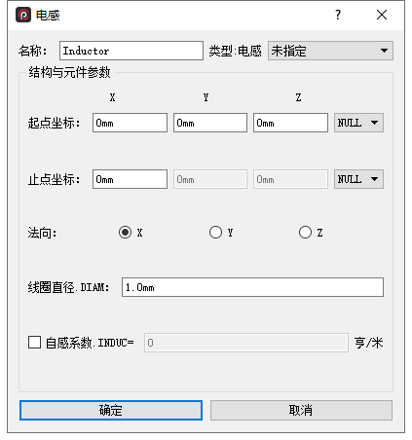

图4-73 电感支撑杆设置

线圈直径：应为函数命令中定义的常量或函数。

**说明：**

定义一个电感元件。基本原理是在导体之间加上一个细小的传导棒，或是允许电流传输的“感应线”。定义的线必须是正投影线。

本质上等同于一个电感元件，当它表面有一个电流时，在表面附近产生强磁场。感应系数主要由棒的直径来决定，这个直径可由函数给出。在圆截面不足够大，或者需要精确控制感应系数时，用户可以利用“自感系数”选项直接指定每单位长度的感应系数。如果用户输入了感应系数，则在计算感应系数时就不会用直径来计算了。

一个电感也可以具有一定电阻。默认情况下，电感的阻值为0。用户可以利用RESISTANCE选项直接指定单位长度的阻值（欧姆每米）。

**限定条件：**

1. 允许的最大电感个数为100。
2. 线必须定义在全网格线上。
3. 线末端不能连接绝缘体。
4. 线末端不能连接波导端口、OUTGOING、IMPORT。

#### 4.3.2 观测设置

##### 4.3.2.1 定时器

在模拟过程中在某个指定时间需要进行相关操作，如输出数据，绘制图像，就需要对时间加以设置。因而系统提供了默认定时器和添加定时器按钮来设置时间，在设置观测前先要对时间定时器进行定义。

###### 4.3.2.1.1 默认定时器

点击默认定时器按钮，弹出默认定时器设置对话框，如图4-74所示。

名称：默认为DefTimer，不能更改。

类型：定时器的种类分为周期型和离散型，相应表示指定时间有规律和无规律，用户点击下拉选项按钮选择定时器类型。

定时基准：计时方式，是按运行的时间步长数计时还是按模拟时间计时。用户选择计时方式，及检查默认的相关数值能否满足要求，不然依次输入起始时刻、结束时刻跟定时周期（即为时间增量）的数值（都为正数）。

定义后的默认定时器在观测设置面板的观测设置栏中的默认定时器中显示，双击可以查看和修改。

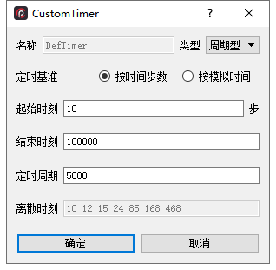

图4-74 默认定时器设置

起始时刻、结束时刻：循环开始的开始与结束时刻。

定时周期：时间间隔区间。

离散时刻：时间指标的离散值。

**说明：**

时间触发器（或称定时器）应用在很多命令中，在指定时刻“触发”它，例如在数据观测命令中，仅需要在观察的时刻才输出图像，那么时间触发器就可以指定观察时刻。时间触发器定义一串时间值的时间触发器，当模拟运行到定义的时间值时，就触发该命令操作。

这里有两个选项，“周期型”定义的触发器时间值是周期性的，“离散型”定义的触发器则按照用户定义的离散时间无规律触发。用户可以选择“按时间步数”，“按模拟时间”中的一个，其中“按时间步数”是指用时间步长数与时间步长一起计算模拟时间。“周期型”通过循环运行计算触发的时间值，必须输入开始时间值和结束时间（必须是正数），“定时周期”参数的缺省值为5000。“离散型”可以让用户指定触发的时间值，这样的好处是触发的次数可以很少且任意指定，注意输入时间序列是依次增长的。

**限定条件：**

“离散时刻”参数定义触发时间数不要超过10。

###### 4.3.2.1.2 添加定时器

点击添加定时器按钮，弹出自定义定时器设置对话框，如图4-75所示，用户可以更改定时器名称以便其他命令中调用，其他同默认定时器。

定义后的定时器在观测设置面板的观测设置栏中的定时器中显示，双击可以查看，修改和删除。

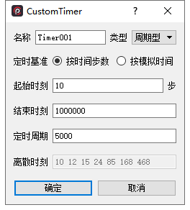

图4-75 添加定时器设置

起始时刻、结束时刻：循环开始的开始与结束时刻。

定时周期：时间间隔区间。

离散时刻：时间指标的离散值。

**说明：**

见“默认定时器”部分。

##### 4.3.2.2 二维数据观测

###### 4.3.2.2.1 等位图观测

点击等位图观测按钮，弹出等位图观测设置对话框，如图4-76所示。等位图观测可在定义的正投影面上显示指定物理场分量的等值关系。“正投影面”后的下拉列表可以选择已定义好的正投影面，如若之前没有定义，则可以在“观测面”下方输入正投影面的起点和止点坐标。

观测场：观测内容。点击向下按钮在列表中选择。（E1、E2、E3、B1等根据坐标系不同代表不同方向的物理量，具体见4.2.1.1）

定时器：指定在某个时间绘制场分量的等值线。点击向下按钮选择已定义好的定时器名。

定义后的等位图观测在观测设置面板的观测设置栏中的等值观测中显示，双击可以查看，修改和删除。

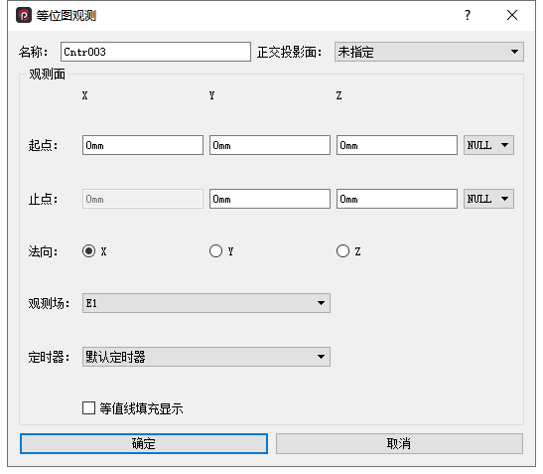

图4-76 等位图观测设置

**说明：**

等位图观测命令可用来在指定的二维空间区域中绘制电磁场变量值的等值线。每条等值曲线显示大小相同的场在的位置。用定时器来指定绘制图像的时间。

“等值线填充显示”项用来屏蔽等值线之间的区域。

**限定条件：**

1. 等位图观测指令的总数最大为50。

###### 4.3.2.2.2 矢量图观测

点击按钮，弹出矢量图观测设置对话框，如图4-77所示，在三维的模拟区域里显示场变量的矢量图。“正投影面”后的下拉列表可以选择已定义好的正投影面，如若之前没有定义，则可以在“观测面”下方输入正投影面的起点和止点坐标。

定义后的矢量图观测在观测设置面板的观测设置栏中的矢量观测中显示，双击可以查看，修改和删除。

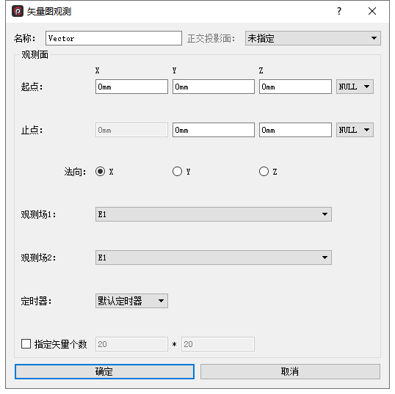

图4-77 矢量图观测设置

**说明：**

矢量图观测命令用来显示指定位置上场分量大小和方向（用箭头）的矢量图。

通过时间触发器控制矢量的显示。两个场分量是显示水平和垂直的分量，应该与坐标上X1和X2方向上一致。矢量显示总是会转换为直角坐标中显示。

起点和止点参数设置画图的轴向范围，矢量图是在直角坐标系中输出，在非直角坐标中（如球坐标）将转化为直角坐标（单位为米）。

**限定条件：**

1. 矢量图观测命令的总数不能超过20。

###### 4.3.2.2.3 粒子相空间观测

点击按钮，弹出粒子相空间观测设置对话框，如图4-78所示，在二维平面上显示模拟区域粒子的空间相位图。

观测粒子：观测的对象。点击向下按钮中选择观测的对象。

定时器：指定在某个时间绘制观测粒子在空间相位图。点击向下按钮选择所需的定时器。

横/纵轴显示：设置观测粒子分布的变量。粒子在空间的分布跟坐标、动量及其动能相关。点击向下按钮在显示的列表中选择变量，变量X1、X2、X3为粒子空间的坐标，变量P1、P2、P3为粒子在空间动量的分量，为了更好的描述粒子的空间相位引入动能KE和函数，其中KE是粒子的动能，函数为关于X1、X2、X3、P1、P2、P3的函数（注意：这里显示的P1、P2、P3实际上是对应的1、2、3方向上的速度乘上相对论因子的值）。

显示厚度：使用后，只显示指定方向指定坐标区域内的粒子。

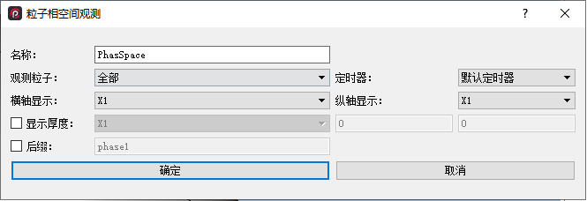

图4-78粒子相空间观测设置

定义后的粒子观测在观测设置面板的观测设置中的粒子观测栏中显示，双击可以查看，修改和删除。

**说明：**

粒子相空间观测命令显示粒子的相位空间图，可由定时器控制显示的时间，且触发的时间是时间步长的倍数。为了得到粒子的轨迹图，最好在触发器中用INTEGRATE参数，保证是时间步长的倍数。

粒子相位空间显示的坐标变量是 X1，X2，P1，P2，和P3，其中 X1，X2是粒子的物理坐标，P1，P2，P3表示粒子在该方向的速度乘上其相对论因子，单位m/s。

“显示厚度”选项是设定显示窗口的。只有当粒子的相关参数在这些坐标变量设定范围内，才会在窗口中绘图。

“观测粒子”选项是设定相位显示的粒子，只能显示一种粒子。

**限定条件：**

粒子相空间观测命令总数限制为20个。

###### 4.3.2.2.4 空间数据观测

点击按钮，弹出空间数据观测设置对话框，如图4-79所示，显示指定物理量观测线上的空间变化关系。

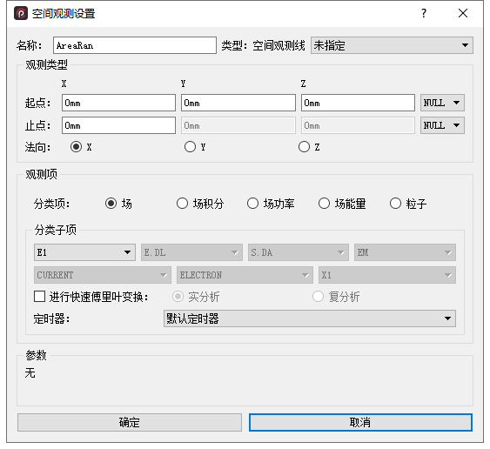

图4-79 空间数据观测设置

“正投影线”后的下拉列表可以选择已定义好的正投影面，如若之前没有定义，则可以在“观测线”下方输入正投影线的起点和止点坐标。

定义后的空间数据观测在观测设置面板的观测设置栏中的空间观测中显示，双击可以查看，修改和删除。

**说明：**

空间数据观测图是观察变量在观测线上的变化图像，什么时候输出是通过时间触发器控制，通常观察线段是平行于坐标轴，在一些情况下，可包括多个线段或弧线（例如观察曲面的能量，则观察线段是沿曲面的周长上），每个观察选项可观察各自的分量（如“场”选项是观察各场分量），且每个观察选项只能指定一个观察分量。

* FFT

FFT 选项用来对观察数据进行傅立叶变换，默认的是没有傅立叶变换。你也可以选择观察傅立叶变换幅值或复数部份，默认的是观察FFT幅值。

FFT 计算公式如下：



作为参考，FFT反变换是：



这里常数因子2π省略掉，因为在逆变换中的用波的数目代替波长，这样通过两个额外的因子来补偿，这仅在数据为实数时进行操作的。

**限定条件：**

空间数据观测命令的总数不能超过50个。

###### 4.3.2.2.5 时间数据观测

点击按钮，弹出时间数据观测设置对话框，如图4-80所示，在二维图中显示空间变化图。

时间观测可以观测模拟区域内一个点线、面、体上的物理场或是物理场的积分。因此我们首先点击“类型”前的下拉列表选择观测的参数是在点、线、面、体上或是粒子统计。此时在“类型”后的下拉列表中会列举出已定义的与之匹配的空间模型名称供选择，如若之前没有定义，则可以在“观测类型”下方输入正投影线的起点和止点坐标。

别名：只在需要时才输入别名，别名可以用于波导端口设置中的CIRCUIT选项。由于CIRCUIT在使用时必须有观测波导端口上电压随时间的变化关系，因此需要设置一个波导端口上电压的时间观测命令，并指定一个别名，并将该别名输入到“CIRCUIT输入时间”下的“OBSERVE名称”中（见4.3.1.1.1）。

观测项：包括物理场、场积分、场功率、场能量、EMIT\_EPS（粒子统计），用户可以根据需要进行选择，选定后再在下面的下拉列表中选择要观测的场分量。

时间范围：观测时间段，默认为0～10ns，选择该项可以进行修改。

进行快速傅立叶变化：对场的变量进行傅立叶数据处理（见4.3.2.2.4）。默认为不进行变换。

频率范围：傅立叶变换的频率范围，系统默认的傅立叶变换为实分析和频率范围0～10GHZ，选择此两项可以进行修改。

数据平滑处理：用户可以在指定的过滤时间参数间隔内进行时间平均或RC分析。

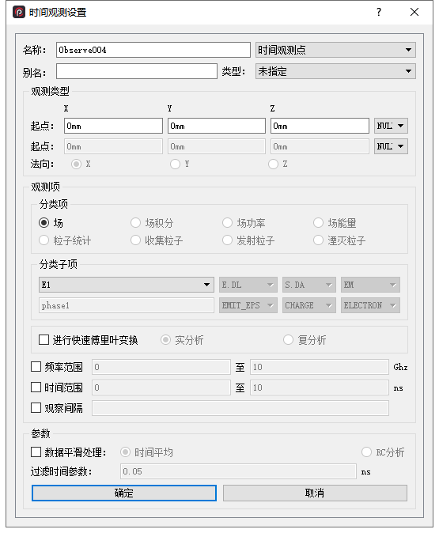

图4-80 时间观测设置

定义后的时间数据观测在观测设置面板的观测设置栏中的时间观测中显示，双击可以查看，修改和删除。

**说明：**

时间数据观测命令为输出模拟变量随时间变化的一个功能。单独的命令由每一个变量类型构成(比如场变量)，因此每一个都需要不同的参量。不同的时间数据观测命令说明每一个不同的变量。

**各观测项的说明如下：**

* **场**

观察模拟区域内一点上场随时间的变化。

* **场积分**

用以详细说电磁场的能量明随时域的变化。积分所得的总场的以及空间微分所得的单位分别是：DL (meters)，DA (meters squared)。

E.DL测量单位是V。

J.DA测量单位是A。

指定的物体必须和指定的积分类型相一致。

E.DL测量必须是线。

J.DA测量可以是面。

限定条件**：**所有物体必须是标准的投影。

* **场功率**

详细说明功率随时间的变化的测量。结果的单位是瓦特。

S.DA功率变量对应整个区域的坡印廷矢量。所观测区域是一个面，由此，可以得出流出这个面的功率。

* **场能量**

用以详细说电磁场的能量明随时域的变化。

变化的混合场包含的各部分均有各自详细的说明。例如，进入EM可获得总的电磁场的能量；电场和磁场的部分进入ELECTRIC和MAGNETIC可分别获得。

限定条件**：**实体若是面积必须是用已定义的面。

* **粒子统计（EMIT\_EPS）**

用于观测指定的粒子统计变量对时间的变化关系。统计量将根据指定体积内的所有粒子计

## 5 任务控制

点击按钮开始进行模拟计算，进入任务控制面板，弹出登录窗口。本地连接无需注册账号。网络连接需要输入账号如图5-1。

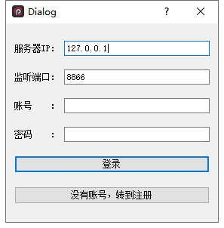

图5-1 登录界面

如果没有用户ID则需要注册，如图5-2。

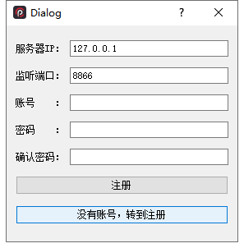

图5-2 注册界面

如图5-3所示，在任务控制面板中，模拟计算控制项包括运行任务，暂停或继续，定时器。状态显示项包括迭代次数（次），运行状态，消耗时间（时：分：秒），迭代时间（纳秒），粒子数目（个）。

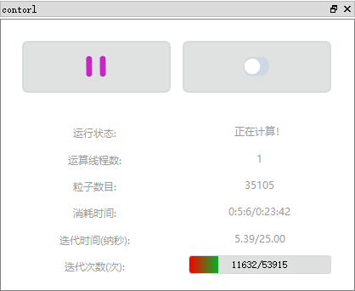

图5-3 任务控制面板

### 5.1 控制命令

串串行运行：点击按钮即进行串行仿真。

并行运行：点击按钮即出现并行仿真对话框。对话框如图5-4所示，可设置并行线程数，最大为99个。



图5-4 多线程计算对话框

暂停或继续：点击按钮即暂停模拟计算。点击按钮，可以从当前迭代次数继续进行模拟计算。

定时器：界面显示表示定时器有效，处于打开状态，内核运行到定时器时刻，模拟将会自动暂停，以便用户观测，点击“运行”，内核才继续，定时器默认是关闭状态，显示为。单击按钮，该按钮会在定时器(ON)和定时器(OFF)两者中转换。定时器(OFF)表示定时器失效，程序将一直运行下去，直至结束。

迭代次数：表示迭代次数的进度。

### 5.2 状态显示

状态显示如图5-5所示，包括迭代次数（次），运行状态，消耗时间（时：分：秒），迭代时间（纳秒），粒子数目（个）。信息显示区显示了内核运行的

余时间。



图5-5 状态显示

## 6 可视化

可视化部分有两种显示方式，分别为：实时显示和打开文件显示。

实时显示：内核运行过程中显示。如图6-1所示，在运行结果面板中，点击命令对应的条目后，向内核发送消息，收到计算结果，并展示绘图结果。可在绘图结果面板中通过结果图树状结构管理所有绘图。



图6-1 运行结果面板

打开文件显示：程序运行完成后生成数据文件（后缀为h5），可通过程序直接打开文件查看结果。如图6-2所示，在打开结果面板中生成结果图树状结构，可点击树状结构中的条目查看对应的绘图结果。



图6-2 打开结果面板

### 6.1 显示二维数据

#### 6.1.1 结果显示

##### 6.1.1.1 二维等位图

点击树结构中二维等位图分组下的条目，绘制出对应的二维等位图。如图6-3所示，灰色区域表示器件结构图，彩色部分表示的二维等位图。下端为图形的参数信息，如观察时间，观测面以及可选择按钮，如着色（开），等值线（开）和调整等值线等级。



图6-3 二维等位图

##### 6.1.1.2 相空间图

点击树结构中相空间图分组下的条目，绘制出对应的相空图。如图6-4所示，灰色区域表示器件结构图，彩色部分表示的相空间图。下端为图形的参数信息，如观察时间，观测分量。



图6-4 相空间图

##### 6.1.1.3 时间观测图

点击树结构中时间观测图分组下的条目，绘制出对应的时间观测图。如图6-5，表示时间观测图。下端侧为图形的参数信息，如观察类型，观察范围。



图6-5 时间观测图

##### 6.1.1.4 器件结构图

点击树结构中器件结构图分组下的条目，绘制出对应的器件结构图。如图6-6所示，灰色区域表示器件结构图。在直角坐标系下，剖面类型为X-Y。在柱坐标系与柱坐标系下，剖面类型为Z-R。



图6-6 器件结构图

##### 6.1.1.5 二维矢量图

点击树结构中二位矢量图分组下的条目，绘制出对应的二维矢量图。如图6-7所示，灰色区域表示器件结构图，彩色部分表示的二维矢量图。下端为图形的参数信息，如观察时间，观察分量。



图6-7 二维矢量图

##### 6.1.1.6 空间变化图

点击树结构中空间变化图分组下的条目，绘制出对应的空间变化图。如图6-8，表示空间变化图。下端为图形的参数信息，如图观察分量，观测面。



图6-8 空间变化图

#### 6.1.2 图形操作功能

##### 6.1.2.1 常见操作

观测图表放缩：用户使用鼠标，点击右键拖拽鼠标框选需要放大的图表范围，图表的局部区域放大后，对应的坐标系的数值也发生相应变化。如果需要进行缩小操作可点击撤销按钮以此达到目的。

恢复操作：用户点击按钮后，图形恢复至初始样子。用户点击按钮，撤销上一步操作。用户点击按钮，恢复为上一步操作。

##### 6.1.2.2 设置标题和坐标轴

用户点击图表界面的坐标轴文字，界面将弹出如图6-9的提示框。用户可以在文本框设置横轴标签，纵轴标签和下端的文本。点击确定后，完成设置，关闭任务面板。



图6-9 设置标题和坐标轴任务面板

##### 6.1.2.3 标识坐标数据

用户点击图标界面的图形区域，此时，在三维图形中任意一点点击鼠标右键，图上的相应位置显示该点对应坐标及相应的数据，如图6-10所示。



图6-10 标识坐标数据结果

##### 6.1.2.4 设置坐标范围

用户点击图表界面的坐标轴的某一处，将弹出如图6-11所示的对话框。此时，用户可以在对话框设置横轴与纵轴的坐标范围，以对图形局部进行观察。点击确定后，完成设置，关闭任务面板。



图6-11 设置坐标范围任务面板

##### 6.1.2.5 图表设置

用户点击开始工作台下编辑的按钮，将会弹出如图6-12的对话框，用户可以在此更改图表的常规设置。其中包括：

1. 字体，单位大小，刻度颜色。数值颜色和刻度数值大小。
2. 综合的线条颜色和大小，还可以切换图表的显示和隐藏。
3. 等位图的图表风格，包括等比绘制等位图和等差绘制等位图切换功能等。
4. 结构图的属性填充颜色。
5. 粒子图的粒子大小，颜色和抗锯齿。



图6-12 等比绘制的二维等位图结果

##### 6.1.2.6 输出数据

用户点击开始工作台编辑下的Plot data export按钮，弹出保存对话框，可将图形输出为.h5或者.png格式的图片。